
2025 год
Новые источники доходов бюджета и управление муниципальными заимствованиями

в рамках номинации
«Повышение эффективности управления территорией муниципального образования»

СБОРНИК
лучших муниципальных практик

ОГЛАВЛЕНИЕ

Введение 3
Муниципальные образования – победители конкурса:
I категория участников конкурса 7
II категория участников конкурса

Муниципальные образования, не являющиеся победителями конкурса: 7
I категория участников конкурса
II категория участников конкурса

Глоссарий 8

Примеры лучшей муниципальной практики 11

Введение

В сборнике представлено краткое изложение практик муниципальных образований в сфере управления муниципальными финансами, признанных победителями федерального этапа Всероссийского конкурса «Лучшая муниципальная практика» в 2025 г. (далее – конкурс), по номинации «Повышение эффективности управления территорией муниципального образования» по направлению «Новые источники доходов бюджета и управление муниципальными заимствованиями», а также тех муниципальных образований, которые не стали победителями конкурса по указанным номинации и направлению, но практика которых представляет интерес для других муниципальных образований.
История конкурса, ежегодно проводимого Правительством Российской Федерации в целях выявления, поощрения и распространения применения примеров лучшей практики деятельности органов местного самоуправления по организации муниципального управления и решению вопросов местного значения, насчитывает уже девять лет.
В соответствии с постановлением Правительства Российской Федерации от 18.08.2016 № 815 «О Всероссийском конкурсе «Лучшая муниципальная практика» в конкурсе участвуют муниципальные округа, городские округа (городские округа с внутригородским делением) и городские поселения (I категория); сельские поселения (II категория).
Конкурс организационно состоит из регионального и федерального этапов, проводимых последовательно. Отбор конкурсных заявок на региональном уровне осуществляется высшими исполнительными органами государственной власти субъектов Российской Федерации.
Конкурс проводится по 5 номинациям, отражающим практику организации муниципального управления и решение вопросов местного значения муниципальных образований, в том числе по номинации «Повышение эффективности управления территорией муниципального образования» (в ред. Постановления Правительства РФ от 14.05.2025 № 645) (ответственные – Минэкономразвития России и Минфин России).
В 2025 г. в федеральном этапе конкурса в вышеуказанной номинации участвовали 158 муниципалитета из 47 регионов, в том числе в 1 категории «муниципальные округа, городские округа, городские округа с внутригородским делением, городские поселения» – 115 муниципалитетов, во 2 категории «сельские поселения» – 43 муниципалитета.
Примеры лучшей муниципальной практики публикуются в соответствующих сборниках, подготовка которых осуществляется федеральными органами исполнительной власти. В данном сборнике представлены примеры лучшей практики по направлению «Новые источники доходов бюджета и управление муниципальными заимствованиями».
Описание практик муниципальных образований по направлению «Новые источники доходов бюджета и управление муниципальными заимствованиями» представлено с учетом исходных предпосылок реализации практик и принципиальных подходов, избранных при разработке и внедрении практик; способствования росту налоговых и неналоговых доходов бюджета, эффективному управлению муниципальными заимствованиями; уникальных преимуществ и сильных сторон практик, выделяющих их из ряда подобных; логичности алгоритмов (последовательности) действий по внедрению практики; ресурсов (материальных и нематериальных средств), необходимых для реализации практики; возможности повторения (тиражирования) практики в других муниципальных образованиях; рисков, которые необходимо принять во внимание при использовании практики.
Наиболее широкое отражение в описываемых практиках нашли вопросы достижения сбалансированности и роста доходной базы местных бюджетов, снижения долговой нагрузки, ставшие особенно актуальными в связи с процессами, проходившими в международной политике и мировой экономике, потребовавшими оперативных, действенных мер по сохранению финансовой стабильности и обеспечению сбалансированности бюджета,
Среди мероприятий, направленных на пополнение источников доходов бюджета, повышение системности работы с доходной частью бюджета, обращают на себя внимание:
- применение и разработка алгоритма действий, направленных на выявление и легализацию доходов, включая определение приоритетного вида экономической деятельности для концентрации усилий по легализации; фиксация реперных точек для проведения проверок; проведение «полевых» работ по формированию информационного массива объектов, подлежащих налоговому контролю (в ходе взаимодействия с органами УСЗН, МВД, УФСИН, МЧС, ФНС, старшими по МКД); создание межведомственной рабочей группы по снижению доли теневой экономики, внедрение превентивных мер, направленных на предотвращение налоговых правонарушений и т.д. (ГО Благовещенск, ГО Тверь, ГО Ижевск, ГО Калининград, СП Зубовский сельсовет);
- проведение комплексной работы по выявлению и легализации потенциальных источников налоговых поступлений, включая такие меры, как выявление незарегистрированных обособленных подразделений организаций, работающих на территории муниципалитета, по итогам анализа заключенных муниципальных контрактов; анализ данных о выдаче контрольно-кассовой техники (ККТ) для установления факта фактической деятельности без регистрации; привлечение новых субъектов предпринимательства к регистрации в Ижевске, в том числе с использованием льготного налогового режима (УСН) в переходный период (ГО Ижевск);
- ревизия муниципальных активов, выявление ошибок и противоречий в базах данных, ведение реестра договоров, автоматизированное формирование начислений и контроль уплаты по ним (Зеленоградский МО);
- заключение трехстороннего соглашения между администрацией муниципального образования, профсоюзами и местной ассоциацией работодателей, в соответствии с которым, стороны совместно содействуют росту заработной платы и повышению жизненного уровня населения; контролируют недопущение задолженности по выплате заработной платы работников; начисление ее в размере, не ниже минимального размера оплаты труда, установленного действующим законодательством; препятствуют осуществлению нелегальной занятости (ГО Кемеровский);
- проведение анализа целесообразности, востребованности и эффективности налоговых льгот, включая проверку их на соответствие целям и задачам муниципальных программ (ГО Кемеровский);
- проведение с целью качественного планирования налоговых доходов анализа поступлений в разрезе налогоплательщиков (крупные и средние организации, банковские учреждения, бюджетные учреждения и др.) на основании данных региональной ИАС и самостоятельно разработанного программного обеспечения «Регистрация данных об уплате налогов» (ГО Кемеровский);
- постановка (в целях увеличения поступлений НДФЛ в муниципальный бюджет) на налоговый учет обособленных подразделений организаций, зарегистрированных за пределами региона и осуществляющих деятельность на территории муниципального образования (ГО Кемеровский, СП Ташлинский сельсовет);
- проведение работы по увеличению сниженной КС в результате организации совместно с независимым оценщиком альтернативной оценки
(в размере рыночной) кадастровой стоимости земель (Новокузнецкий ГО);
- направление в адрес руководителей организаций (прежде всего, бюджетной сферы) информации о сотрудниках, имеющих задолженность по имущественным налогам, в целях оказания ими содействия в ее урегулировании (ГО Таганрог);
- введение туристического налога по объектам временного проживания физических лиц, находящихся на территории МО и включенных в реестр классифицированных средств размещения (ГО Калининград, ГО Кемеровский, Кемеровский МО, ГО Таганрог, ГО Тверь, СП Должанское);
- выявление на территории муниципального образования коллективных средств размещения, расположенных, согласно анализу данных представленных в национальной системе пространственных данных (НСПД), на земельных участках под строительство индивидуального жилого дома; направление запросов о подтверждении факта ведения предпринимательской деятельности в уполномоченные органы (ЭнергоСбыт, УФНС), направление материалов в УФНС для применения повышенных налоговых ставок в отношении земельных участков, предоставленных под индивидуальное жилищное строительство, на которых осуществляется предпринимательская деятельность (ГО Тверь);
- организация, учет и контроль процесса подготовки заявок муниципальных образований на привлечение дополнительных средств за счет участия в федеральных и региональных проектах и программах, включая программу «Пушкинская карта», путем получения региональных и федеральных грантов (Березовское СП, г. Череповец);
- использование информационных систем, включая искусственный интеллект (далее – ИИ) для фиксации административных правонарушений, выписки штрафов и направления постановлений об административных штрафах через Госуслуги (ГО Новороссийск);
- стимулирование учреждений к развитию платной деятельности, в том числе за счет мониторинга таких доходов; установления доли софинансирования субсидий на иные цели за счет собственных средств учреждений; мотивации через систему оплаты труда; направление полученных доходов по условным арендным платежам на 100% оплату коммунальных услуг и содержание помещений, предоставляемых в аренду; направления не менее 10% от общей суммы средств, полученной от приносящей доход деятельности (за исключением целевых средств и доходов по условным арендным платежам) на оплату коммунальных услуг
(ГО Кемеровский).

В части управления муниципальными заимствованиями необходимо отметить следующие практики:
- проведение мониторинга финансовых рынков на постоянной основе в целях выбора инструмента заимствования, определения стоимости заемных ресурсов, снижения зависимости от конъюнктуры рынка и/или одного инвестора (Н. Новгород);
- заблаговременное осуществление закупочных мероприятий (электронных аукционов на оказание финансовых услуг по предоставлению кредитных ресурсов администрации города от кредитных организаций) по привлечению кредитных ресурсов с целью минимизации стоимости привлеченных ресурсов и исключения риска рефинансирования (Н. Новгород);
- замещение рыночных заимствований (прежде всего кредитов кредитных организаций) другими средствами: бюджетными кредитами; временно свободными денежными средствами муниципальных бюджетных и автономных учреждений; средств юридических лиц, не являющихся участниками бюджетного процесса и т.д.) (Н. Новгород, Новокузнецкий ГО, ГО Ставрополь);
- снижение процентных ставок по действующим кредитным договорам, заключенным с кредитными организациями, при снижении уровня ключевой ставки Центрального Банка Российской Федерации (Н. Новгород);
- установление муниципальными правовыми актами дополнительных ограничений к объему муниципального долга и объему расходов на обслуживание долга (Н. Новгород);
- использование для временного погашения коммерческих кредитов, а также покрытия кассовых разрывов остатков средств с казначейских счетов муниципальных бюджетных и автономных учреждений и денежных средств участников казначейского сопровождения (ГО Кемеровский, Новокузнецкий ГО, ГО Ижевск).

Следует отметить высокую степень структурированности заявок ряда муниципалитетов, облегчающую тиражирование муниципальных практик в других муниципальных образованиях.
Ниже представлено описание лучших практик и достижений по направлению «Новые источники доходов бюджета и управление муниципальными заимствованиями» тех муниципальных образований, конкурсные заявки которых набрали наибольшее количество баллов по результатам оценки финансовых и экономических показателей муниципальных образований и экспертной оценки практик, представленных в составе заявок по номинации «Повышение эффективности управления территорией муниципального образования»:

I категория:
город Нижний Новгород
город Благовещенск
муниципальное образование «город Екатеринбург»
городской округ Новый Уренгой Ямало-Ненецкого автономного округа
Балашовское муниципальное образование Балашовского муниципального района Саратовской области

II категория:
муниципальное образование «Темник» Селенгинского района Республики Бурятия
сельское поселение Ташбулатовский сельсовет муниципального района Абзелиловский район Республики Башкортостан
муниципальное образование «Персиановское сельское поселение» Октябрьского района Ростовской области
Березовское сельское поселение Солнечного муниципального района Хабаровского края
Табар-Черкийское сельское поселение Апастовского муниципального района Республики Татарстан

По направлению «Новые источники доходов бюджета и управление муниципальными заимствованиями» экспертами Минфина России также отмечены 16 муниципалитетов из числа не ставших победителями конкурса, но показавших хорошие результаты, практики которых в сфере управления муниципальными финансами необходимо распространять, включив их, помимо победителей, в соответствующий сборник примеров лучшей муниципальной практики.

В первой категории к таким относятся:
г. Череповец Вологодской области
городской округ Кемеровский Кемеровской области – Кузбасса
городской округ Новокузнецкий Кемеровской области – Кузбасса
городской округ – город Таганрог Ростовской области
муниципальный округ Предгорный Ставропольского края
городской округ – город Ставрополь
городской округ – город Тверь
городской округ – город Ижевск Удмуртской Республики
городской округ – город Калининград
Кемеровский муниципальный округ Кемеровской области – Кузбасса
город Боровичи Новгородской области

Во второй категории:
сельское поселение Должанское Краснодарского края
сельское поселение Ташлинский сельсовет Оренбургской области
сельское поселение Зубовский сельсовет Республики Башкортостан
сельское поселение Солнечный Ханты-Мансийского автономного округа – Югры
Сельское поселение Русскинская Ханты-Мансийского автономного округа – Югры

Данные практики могут быть использованы в других муниципальных образованиях с целью совершенствования управления муниципальными финансами.

Глоссарий

В сборнике применяются следующие сокращения и обозначения:
АИС– автоматизированная информационная система;
АКРА – Аналитическое Кредитное Рейтинговое Агентство;
АО – акционерное общество;
БК РФ – Бюджетный кодекс Российской Федерации;
ВАП – валовый агломерационный продукт;
ВМП – валовый муниципальный продукт;
ГАБС (АБС) – главный администратор бюджетных средств (администратор бюджетных средств);
ГАДБ – главный администратор доходов бюджета;
ГАР – государственный адресный реестр;
ГБУ – государственное бюджетное учреждение;
ГИИС УОФ «Электронный бюджет» – Государственная интегрированная информационная система управления общественными финансами «Электронный бюджет»;
ГИС ГМП – Государственная информационная система о государственных и муниципальных платежах;
ГКО РФ – государственная кадастровая оценка;
ГК РФ – Гражданский кодекс РФ;
ГКУ– государственное казенное учреждение;
ГО – городской округ;
ГРБС – главный распорядитель бюджетных средств;
ГУ – Главное управление;
ЕГРН – единый государственный реестр недвижимости;
ЕНП – единый налоговый платеж;
ЗК РФ – Земельный кодекс РФ;
ИАС – информационно - аналитическая система;
ИЖС – индивидуальное жилое строительство;
ИИ – искусственный интеллект;
ИКТ – информационно-коммуникационные технологии;
ИП– индивидуальный предприниматель;
ИФНС – инспекция ФНС России, территориальное подразделение ФНС;
ККТ – контрольно-кассовая техника;
КоАП РФ – Кодекс Российской Федерации об административных правонарушениях;
КС – кадастровая оценка земли;
КСР – коллективное средство размещения;
КУМИ (КУГИ) – комитет управления муниципальным (государственным) имуществом;
МАУ – муниципальное автономное учреждение;
МБУ – муниципальное бюджетное учреждение;
МБУК – муниципальное бюджетное учреждение культуры;
МИС – муниципальная информационная система;
МИФНС– межрегиональная инспекция ФНС России;
МКД – многоквартирный (жилой) дом;
МКУ – муниципальное казенное учреждение;
МНФ – муниципальный нежилой фонд;
МО – муниципальный округ;
МП – муниципальное предприятие;
МРИ ФНС – межрайонная инспекция службы ФНС России;
МСП – малое и среднее предпринимательство;
МУ – муниципальное учреждение;
МФЦ – многофункциональный центр предоставления государственных и муниципальных услуг;
МЦБ – межотраслевая централизованная бухгалтерия;
НДФЛ – налог на доходы физических лиц;
НИФЛ – налог на имущество физических лиц;
НК – нефтяная компания;
НК РФ – Налоговый кодекс Российской Федерации;
НМЦК – начальная (максимальная) цена контракта;
НО – Нижегородская область;
НПА – нормативный правовой акт;
НПД – налог на профессиональный доход;
НСПД – национальная система пространственных данных;
ОКТМО – Общероссийский классификатор территорий муниципальных образований;
ОМСУ – орган местного самоуправления;
ОСФР – Отделение Социального фонда России;
ПАО – публичное акционерное общество;
ПП – постановление правительства;
ППК – публично-правовая компания;
ПСН – патентная система налогообложения;
Росреестр – Федеральная служба государственной регистрации, кадастра и картографии;
РТ – Республика Татарстан;
РФ – Российская Федерация;
СМР – строительно-монтажные работы;
СубКОСГУ – дополнительный код классификации операций сектора государственного управления (КОСГУ);
ТБО – твердые бытовые отходы;
ТИ – техническая инвентаризация;
ТОР – территория опережающего развития;
ТОС – территориальное общественное самоуправление, форма самоорганизации граждан по месту их жительства на части территории муниципального образования;
УАТиМК – управление архитектуры, транспорта и муниципального контроля;
УМВД – Управление Министерства внутренних дел (МВД) России, территориальный орган МВД;
УСЗН – Управление социальной защиты населения, территориальный орган соцзащиты;
УСНО – упрощенная система налогообложения;
УФМС – Управление Федеральной миграционной службы (ФМС) России, территориальный орган ФМС;
УФНС – Управление Федеральной налоговой службы (ФНС) России, территориальный орган ФНС;
УФК – Управление Федерального казначейства, территориальный орган Федерального казначейства;
ФАС– Федеральная антимонопольная служба России;
Федеральный закон № 44-ФЗ – Федеральный закон от 05.04.2013 № 44-ФЗ «О контрактной системе в сфере закупок товаров, работ, услуг для обеспечения государственных и муниципальных нужд»;
ФЗ – федеральный закон;
ФИАС – Федеральная информационная адресная система;
ФНС – Федеральная налоговая служба России;
ФССП– Федеральная служба судебных приставов;
ЦБО (ЦБОМУ) – центр бухгалтерского обслуживания муниципальных учреждений;
ЦЗН – центр занятости населения;
ЭДО – электронный документооборот;
ЭЦП – электронная цифровая подпись;
IT- технологии – информационно-коммуникационные технологии.

I КАТЕГОРИЯ – городские округа (городские округа с внутригородским делением) и городские поселения

 | ГОРОДСКОЙ ОКРУГ НИЖНИЙ НОВГОРОД НИЖЕГОРОДСКОЙ ОБЛАСТИ
1 место

План мероприятий по увеличению доходов и повышению эффективности расходов бюджета города Нижнего Новгорода
За период с 2021 по 2023 год средний темп роста расходов бюджета города Нижнего Новгорода составил 123,2% (с 45 млрд рублей в 2021 году до
65 млрд рублей в 2023 году). В связи с этим потребовались дополнительные меры администрации города по мобилизации поступлений доходов в бюджет Нижнего Новгорода за счет расширения налогооблагаемой базы, привлечения дополнительных налоговых и неналоговых доходов и повышения уровня их собираемости, а также меры по повышению эффективности бюджетных расходов.
В целях организации данной работы с привлечением большого количества ответственных лиц главой города издано поручение, которым утвержден План мероприятий по увеличению доходов и повышению эффективности расходов бюджета города Нижнего Новгорода и механизм мониторинга выполнения мероприятий.
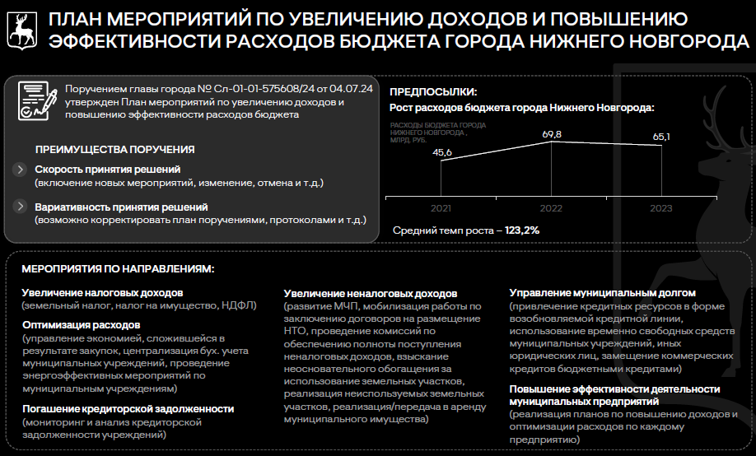
План состоит из 51 мероприятия по следующим направлениям:
- увеличение налоговых доходов бюджета (взыскание задолженности по уплате земельного налога, увеличение количества объектов капитального строительства и земельных участков, облагаемых налогом и т.д.);
- увеличение неналоговых доходов бюджета (работа с должниками, продажа земельных участков и муниципального имущества, сдача в аренду объектов МНФ, размещение нестационарных торговых объектов, контроль за соответствием фактически установленных рекламных конструкций утвержденной схеме размещения рекламных конструкций и т.д.);
- оптимизация расходов бюджета (распределение экономии в результате закупок по решению главы города, централизация бухгалтерского учета муниципальных учреждений, реализация плана энергоэффективных мероприятий по муниципальным учреждениям социальной сферы, постановка на государственный кадастровый учет бесхозяйного недвижимого имущества и т.д.), снижение кредиторской задолженности (мониторинг и анализ кредиторской задолженности);
- управление муниципальным долгом (привлечение бюджетных кредитов и кредитов коммерческих банков).
Мероприятия реализуются ежемесячно, ежеквартально, ежегодно. Сводный отчет и рассмотрение информации на совещаниях под председательством главы города осуществляется не реже 1 раза в квартал.
Для этого соисполнители мероприятий (отраслевые, территориальные органы) осуществляют подготовку отчетов (в т.ч. сводят данные по мероприятиям, в которых участвуют подведомственные им муниципальные учреждения и предприятия) о выполнении мероприятий Плана и представляют их органам, ответственным за организацию и выполнение мероприятия в целом (ответственный орган). Ответственный орган формирует методологию и осуществляет общее руководство выполнением мероприятия, сводит и анализирует информацию по мероприятию от соисполнителей и представляет ее на рассмотрение куратору мероприятия (первые заместители, заместители главы администрации города, директор департамента финансов).
По итогам рассмотрения информации куратором принимаются управленческие решения по мероприятию, а сводная информация, согласованная куратором, направляется в департамент финансов для подготовки доклада главе города.
Итоги реализации мероприятий заслушиваются на регулярных, не реже чем раз в квартал, совещаниях у главы города с участием кураторов и ответственных исполнителей, по результатам принимаются управленческие решения по одобрению выполнения мероприятий, по усилению мер или продлению сроков реализации мероприятий, а также, при необходимости, и по оперативной корректировке Плана, что фиксируется протоколами, либо издаются новые поручения, которые носят контрольный характер.
Оптимизация расходов на обслуживание рыночных заимствований
Управление муниципальным долгом в условиях дефицитного бюджета нацелено на решение следующих вопросов:
- поддержание объема муниципального долга на экономически безопасном уровне;
- сокращение в течение финансового года задолженности местного бюджета по рыночным заимствованиям;
- минимизацию расходов на обслуживание долга с учетом сложившейся ситуации на финансовом рынке страны;
- оптимизацию структуры муниципального долга в целях минимизации стоимости его обслуживания и уменьшения риска рефинансирования муниципальных долговых обязательств;
- соблюдение ограничений, установленных бюджетным законодательством Российской Федерации.

Перечень мер, принятых органами местного самоуправления, для внедрения и реализации в муниципальном образовании описанной муниципальной практики «Оптимизация расходов на обслуживание рыночных заимствований»
Для достижения поставленных целей осуществляются следующие мероприятия:
- проведение мониторинга финансовых рынков на постоянной основе в целях выбора инструмента заимствования, определения стоимости заемных ресурсов, снижения зависимости от конъюнктуры рынка и/или одного инвестора;
- заблаговременное осуществление закупочных мероприятий по привлечению кредитных ресурсов с целью минимизации стоимости привлеченных ресурсов и исключения риска рефинансирования.
Контрактной службой департамента финансов в 2024 году проведены
40 закупочных мероприятий по проведению электронных аукционов на оказание финансовых услуг по предоставлению кредитных ресурсов администрации города от кредитных организаций. По результатам закупочных процедур заключены
4 муниципальных контракта на общий размер привлекаемых ресурсов
2 000,0 млн рублей, со сроком 180 дней. 36 аукционов не состоялись по причине отсутствия заявок со стороны кредитных организаций.
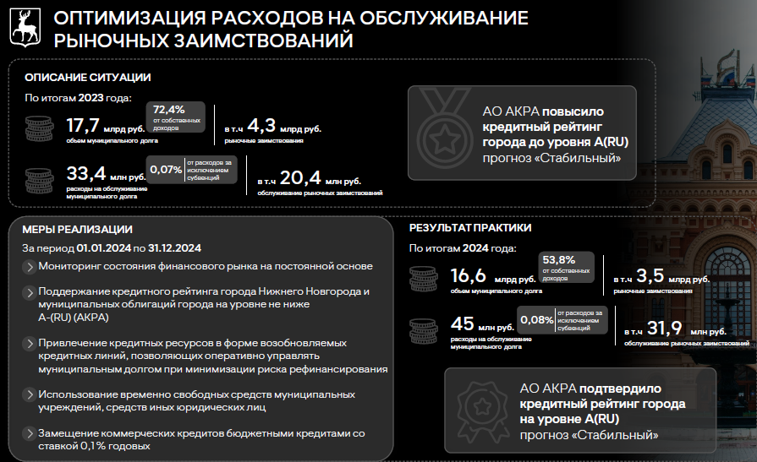
В 2023 году заключены контракты со сроком окончания в 2025 году;
- привлечение кредитных ресурсов в форме возобновляемых кредитных линий, позволяющих оперативно управлять муниципальным долгом в условиях неравномерного поступления доходов бюджета и необходимости своевременного проведения расходных операций при минимизации риска рефинансирования;
- привлечение коммерческих кредитов как по фиксированной ставке, так и по плавающей ставке, рассчитываемой как сумма размера действующей ключевой ставки Банка России и надбавки, определяемой по итогам электронных аукционов. Данная практика позволяет увеличить заинтересованность банков в кредитовании города в условиях резкого и неоднократного изменения размера ключевой ставки Банка России (пересмотр ключевой ставки Банка России
в 2024 году осуществлялся 3 раза: рост с 16% до 21%);
- замещение рыночных заимствований (прежде всего кредитов кредитных организаций) другими средствами:
- привлечение бюджетных кредитов по ставке 0,1% годовых
(не применялось в 2024 году),
- привлечение на единый счет бюджета временно свободных денежных средств муниципальных бюджетных и автономных учреждений, средств, поступающих во временное распоряжение получателей средств местного бюджета, средств юридических лиц, не являющихся участниками бюджетного процесса, бюджетными и автономными учреждениями;
- снижение процентных ставок по действующим кредитным договорам, заключенным с кредитными организациями, при снижении уровня ключевой ставки Центрального Банка Российской Федерации (не применялось в 2024 году);
- муниципальными правовыми актами установлены дополнительные ограничения к объему муниципального долга (не более 85% от общего годового объема доходов местного бюджета без учета утвержденного объема безвозмездных поступлений и (или) поступлений налоговых доходов по дополнительным нормативам отчислений от НДФЛ) и объему расходов на обслуживание долга (не более 8% от утвержденного общего объема расходов бюджета на соответствующий год, за исключением объема расходов, которые осуществляются за счет субвенций, предоставляемых из бюджетов бюджетной системы Российской Федерации).

Результаты реализации описываемых муниципальных практик, которые подтверждаются соответствующими значениями показателей

Муниципальная практика «План мероприятий по увеличению доходов и повышению эффективности расходов бюджета города Нижнего Новгорода»
Эффект от реализации мероприятий Плана за 2024 год более 3,4 млрд рублей (2023 год – более 2,6 млрд рублей), в том числе увеличение налоговых
и неналоговых доходов бюджета – 498,36 млн рублей (увеличение налоговых доходов бюджета 135,94 млн рублей, увеличение неналоговых доходов бюджета 362,42 млн рублей), оптимизации расходов бюджета 2 902,63 млн рублей.
Проведены заседания районных и городских комиссий по вопросу обеспечения поступления налоговых платежей в бюджет, на которых рассмотрена задолженность к взысканию 3,9 тыс. налогоплательщиков. В результате данной деятельности поступило в бюджетную систему 1 031 млн рублей, в том числе в бюджет города 121,40 млн рублей (земельный налог – 11,4 млн рублей,
НДФЛ – 58,9 млн рублей, УСНО – 51,1 млн рублей).
Проведены мероприятия муниципального земельного контроля УАТиМК на предмет выявления нецелевого использования земельных участков, разрешенных к использованию под индивидуальное жилищное строительство, для ведения личного подсобного хозяйства, садоводства или огородничества. В результате при потенциальном подтверждении 189 таких земельных участков ежегодный прирост земельного налога – 8,30 млн рублей.
Проведены мероприятия по выявлению нежилых помещений/зданий не включенных в Перечень объектов недвижимого имущества. В результате
за 2024 год выявлено 28 единиц таких объектов. При условии включения данных объектов ГБУ НО «Кадастровая оценка» в вышеназванный Перечень, ежегодный прирост налога на имущество физических лиц – 6,24 млн рублей.

Увеличение неналоговых доходов бюджета
Проведено 23 заседаний комиссий по работе с задолженностью по арендной плате за пользование объектами муниципальной собственности, на которых рассмотрено 379 должников (за тот же период 2023 года было рассмотрено
136 должников), общая сумма рассмотренной задолженности составляет
134,5 млн рублей.
По результатам работы комиссий задолженность оплатили 170 арендаторов, в городской бюджет поступило 7 млн рублей, при этом, в 1 полугодии 2023 года оплату осуществили 70 арендаторов, но в бюджет поступило только 3 млн рублей.
По оставшимся должникам комиссией приняты решения о направлении исковых заявлений в суд о взыскании задолженности и (или) расторжении сделок по владению и (или) пользованию объектами муниципальной собственности, по которым поступило по взысканиям 26,3 млн рублей (за 12 месяцев 2023 года эта сумма составила 15,2 млн рублей). Таким образом, в результате эффективной работы комиссий и увеличения количества рассматриваемых дел, прирост составил
11,1 млн рублей.
Заключено 18 аукционных договоров аренды земельных участков на сумму 31,8 млн рублей, при этом за весь 2023 год заключено 5 аукционных договоров и сумма составила 7,23 млн рублей.
Бюджетный эффект по сравнению с прошлым годом составил
24,57 млн рублей, данная разница сложилась за счет увеличения спроса в текущем году на участки с более высокой стоимостью.
Заключено 69 договоров купли-продажи права на заключение договоров аренды объектов муниципального нежилого фонда, доходы от продажи права аренды имущества составили 40,8 млн рублей.
Реализация права на заключение договоров аренды в 2023 году
(85 договоров) и сумма дохода составила 25,2 млн рублей Бюджетный эффект по сравнению с прошлым годом составил 15,6 млн рублей, при снижении количества заключенных договоров увеличилась их стоимость. Дополнительный доход
от размещения рекламы на общественном муниципальном пассажирском транспорте с учетом изменения базовой ставки оплаты рекламно-информационного поля в МП «Нижегородское метро» составил 44,3 млн рублей.
Поступление средств от приносящей доход деятельности по муниципальным учреждениям социальной сферы за 12 месяцев 2024 года составило
1 555,18 млн рублей, за тот же период 2023 года 1 371 млн рублей.
Таким образом, в результате повышения стоимости и количества оказываемых платных услуг, бюджетный эффект составил 184,08 млн рублей.
Поступление доходов от реализации концессионных соглашений (концессионная и арендная плата) составило 201,57 млн рублей. За тот же период 2023 года сумма дохода равнялась 118,8 млн рублей. Изменения связаны
с увеличением в 2024 году дохода у концессионера (ПАО «МегаФон»)
и окончательной наладкой системы контроля за неуплату размещения транспортных средств (штрафы). Таким образом, эффект от реализации мероприятия составил 82,77 млн рублей.

Муниципальная практика «Оптимизация расходов на обслуживание рыночных заимствований»
Объем долга на 01.01.2024 – 17,4 млрд рублей, на 01.01.2025 –
16,6 млрд рублей, среднедневной объем долга за 2024 год составил
13,4 млрд рублей (среднедневной объем долга за 2023 год – 13,3 млрд рублей).
Средневзвешенная стоимость долговых обязательств по итогам 2024 года составила 4,69% годовых, рыночных заимствований – 21,87% при уровне ключевой ставки Банка России – 21% годовых (размер надбавки менее 1 п.п.).
Отношение муниципального долга к собственным доходам бюджета города составило 53,8% при утвержденном решением городской Думы нормативе 85%.
Несмотря на рост ключевой ставки Банка России, расходы на обслуживание муниципального долга в 2024 году составили 45,0 млн рублей (рост по сравнению с 2023 годом –11,6 млн рублей), в том числе расходы на обслуживание рыночных заимствований – 31,9 млн рублей.
Удельный вес объема расходов на обслуживание муниципального долга
к общему объему расходов местного бюджета, за исключением объема расходов, которые осуществляются за счет субвенций, составил 0,08% при утвержденном решением городской Думы нормативе 8% (значение показателя за 2023 год – 0,07%).
В целях минимизации стоимости обслуживания долга при низком уровне риска рефинансирования осуществлены мероприятия по привлечению временно свободных средств муниципальных бюджетных и автономных учреждений, средств участников казначейского сопровождения для замещения кредитов кредитных организаций, финансирования кассового разрыва бюджета города.
В результатах данной деятельности сложилась экономия которая составила 1468 млн рублей (через уточнение бюджета средства были перераспределены на другие статьи расходов бюджета города).
В 2023 году российское Аналитическое Кредитное Рейтинговое Агентство (далее – АКРА) повысило кредитный рейтинг города Нижнего Новгорода по национальной шкале до уровня А(RU) прогноз «Стабильный». Данный рейтинг дважды подтвержден агентством в 2024 году. Информация о проводимой долговой политике является открытой и общедоступной. Соответствующие сведения
о муниципальном долге города Нижнего Новгорода и расходах на его обслуживание, о кредитном рейтинге города размещены на официальном сайте администрации города Нижнего Новгорода (https://нижнийновгород.рф/), на сайте «Открытый бюджет города Нижнего Новгорода» (http://budgetnn.ru/)
в информационно-телекоммуникационной сети «Интернет» .

 | ГОРОДСКОЙ ОКРУГ БЛАГОВЕЩЕНСК АМУРСКОЙ ОБЛАСТИ
2 место

«Легальный доход — сильная экономика: комплексная практика выявления, легализации и развития законной предпринимательской деятельности»

Период реализации практики 2022-2026 гг.
Суть практики: применение и разработка новых инструментов, направленных на легализацию теневого сектора экономики, с минимальными бюджетными вложениями и максимальным эффектом, заключающимся
в увеличении доходов местных бюджетов и, как следствие, улучшении показателей социально–экономического развития территории.
Данная практика не предполагает введения новых налогов или сборов. Она сосредоточена на выявлении и легализации существующих, но скрываемых доходов (не уплаченных налогов), не участвующих в экономике города. Таким образом, практика полностью соответствует идее поиска новых источников пополнения местных бюджетов.
Принципиальные подходы, избранные при разработке и ее внедрении.
Поиск решений, направленных на рост собственной доходной базы,
не связанной с увеличением налоговой нагрузки на добросовестных налогоплательщиков и введением дополнительных сборов с домохозяйств города, сосредоточился на разработке и реализации комплекса мероприятий
по легализации теневого сектора экономики.
В соответствии с пунктом 1 Постановления Пленума Верховного Суда Российской Федерации от 26 ноября 2019 г. № 48 «О практике применения судами законодательства об ответственности за налоговые преступления», общественная опасность уклонения от уплаты налогов и сборов, т.е. умышленного невыполнения конституционной обязанности каждого платить законно установленные налоги и сборы, заключается в непоступлении денежных средств в бюджетную систему Российской Федерации. Таким образом, реализация данной практики способствует не только росту налоговых доходов, но и обеспечивает на территории города соблюдение норм, установленных статьей 57 Конституции Российской Федерации.
Согласно данным открытых источников, значительный объем доходов, полученных физическими лицами, не зарегистрированными соответствующим образом (индивидуальный предприниматель/ «самозанятый»/юридическое лицо) за предоставление услуг в сферах ремонта, строительства, выполнение грузоперевозок и многих других видов деятельности, не учитывается в рамках законного экономического оборота и классифицируется как деятельность, относящаяся к теневому сектору экономики.
Несмотря на наличие уголовной и административной ответственности
за уклонение от уплаты налогов, данные меры не приводят к существенному изменению обстановки, к примеру доля «теневой» экономики аренды жилого фонда превышает 95% от общего объема жилого фонда, предоставляемого
в аренду. Кроме того, согласно общедоступным источникам, в 2024 году зафиксирован значительный рост занятости граждан в неформальном секторе.
Муниципальным образованием в 2024 году было проведено кабинетное исследование, целью которого являлся анализ эффективности административных штрафов в размере от 500 до 2000 рублей на повышение налоговой культуры и формирование сознательного отношения физических лиц к регистрации соответствующего статуса (индивидуальный предприниматель/ «самозанятый»/юридическое лицо). Для этого были отобраны физические лица, привлеченные мировыми судьями города Благовещенска к административной ответственности по части 1 статьи 14.1 КоАП РФ «Осуществление предпринимательской деятельности без государственной регистрации в качестве индивидуального предпринимателя или без государственной регистрации
в качестве юридического лица» - 44 человека. Из общей совокупности привлеченных к ответственности лишь одно физическое лицо, осуществлявшее незаконную розничную торговлю пиротехническими средствами, впоследствии зарегистрировалось в качестве индивидуального предпринимателя.
Этот факт также наглядно подтверждает, что штраф в размере 500 рублей
не только не стимулирует физических лиц к легализации деятельности, но и наносит убытки государству, поскольку данная сумма не покрывает затраты на проведение длительных и трудоемких расследований.

Основные этапы реализации практики и принципиальные подходы, избранные при разработке и ее внедрении:
I. Административные и контрольные меры:
- определен приоритетный вид экономической деятельности
для концентрации усилий по легализации отдельных сегментов теневой экономики – сдача в аренду объектов жилой недвижимости без заключения договора аренды и уплаты законно установленных налогов.
- проведены «полевые» работы по формированию информационного массива объектов, подлежащих налоговому контролю. Информационный ресурс формировался, в частности, за счет:
– данных ГКУ АО «Благовещенское УСЗН», предоставивших сведения
о 1 265 иногородних получателях государственных пособий и социальной помощи, подтвердивших свое проживание договорами аренды;
– информации МО МВД Благовещенский, УФСИН России по Амурской области, Главного управления МЧС России по Амурской области об объектах аренды, за которые сотрудникам возмещаются расходы;
– сведений от Управления ЖКХ администрации г. Благовещенска
по 111 объектам жилой недвижимости, полученным от управляющих компаний города;
– сведений, предоставленных председателями МКД (Далее – старший
по дому) как в адрес администрации, так и по телефону горячей линии
УФНС России по Амурской области (в период функционирования данной горячей линии);
– перечня налогоплательщиков, владеющих более 5-7 квартирами, сформированного Межрайонной ИФНС № 1 по Амурской области (после реорганизации УФНС России по Амурской области), а также проведения контрольных мероприятий по всем предоставленным объектам;
- создана межведомственная рабочая группа по снижению доли теневой экономики на территории муниципального образования (постановление администрации города Благовещенска от 19.11.2024 года № 5743 «Об утверждении положения о межведомственной рабочей группе по снижению доли теневой экономики на территории муниципального образования города Благовещенск») для выявления специфических проблем, барьеров и обстоятельств, способствующих развитию теневой экономики и уклонению
от налогоплательщиков от легализации своей деятельности;
- изучен вопрос легализации доходов граждан Китая, связанный
с оплатой товаров и услуг, реализуемых ими на территории города
с использованием сервиса мобильных платежей WeChat Pay. В ходе исследования установлено, что из–за технических ограничений этот вопрос не может быть разрешен на региональном и муниципальном уровнях. Транзакции, осуществляемые через WeChat Pay, обрабатываются на серверах, находящихся за пределами юрисдикции Российской Федерации, доступ к которым ограничен законодательством Китая. В адрес УФНС России по Амурской области направлено предложение о необходимости интеграции WeChat Pay с автоматизированной информационной системой «Налог-3» ФНС России (Исх. от 29.07.2024
№ 04-12/11149).
Внедрение превентивных мер, направленных на предотвращение налоговых правонарушений, включая сокрытие доходов и уклонение от уплаты налогов, представляет собой более эффективный инструмент чем проведение точечных рейдов и последующего наказания по нескольким причинам:
– формирование у налогоплательщиков стабильного осознания необходимости соблюдения налогового законодательства, тем самым снижая вероятность возникновения нарушений;
– обеспечение защиты законных интересов и конституционных прав граждан, которые исправно уплачивают налоги, через создание равных условий для всех физических лиц, что гарантировано п. 2 ст. 6 Конституции Российской Федерации;
– предупреждение налоговых нарушений заранее обойдется дешевле, чем последующее взыскание налогов и штрафов после их обнаружения. Кроме того, налоговые преступления часто требуют длительных и трудоемких расследований, а превентивные меры позволяют избежать этих затрат.
– повышение налоговой культуры и сознательности налогоплательщиков способствует укреплению общественного порядка и правопорядка в целом.
II. Информационно-просветительские меры:
- Информация о необходимости и важности уплаты налогов с доходов от сдачи в аренду объектов жилой недвижимости доведена до сведения 673 старших по домам. Разъяснено, что исполнить налоговые обязательства можно двумя способами: либо уплатив НДФЛ по ставке 13% с обязательным предоставлением декларации по форме 3-НДФЛ, либо зарегистрировавшись в качестве самозанятого с уплатой налога по ставке от 4% до 6%. Информирование осуществлялось территориальным управлением администрации города Благовещенска, а также председателями ООС и ТОС посредством проведения информационных встреч, организации семинара в рамках работы «Школа грамотного потребителя», а также посредством рассылки материалов через WhatsApp, Telegram, ВКонтакте
и Одноклассники;
- распространение просветительских материалов среди жителей многоквартирных домов посредством передачи их Управлением ЖКХ администрации города Благовещенска в ООО УК «Элит Профи»;
УК «Жил-Стимул»; УК «Жил-комфорт»; УК «Жил-Гарант»;
УК «Амурблагуправление», УК «Восток-13», УК «Комплекс-М»;
- безвозмездное информационное сопровождение кампаний
по легализации доходов и популяризации специального налогового режима для самозанятых граждан обеспечивалось МУ «Информационное агентство «Город» за счет размещения материалов посредством наружной рекламы (сити–форматы, пилларсы, экраны) и предоставления эфирного времени на кабельном телеканале «Город24» (новостные видеоматериалы, бегущая строка);
- размещение информации на интернет-площадках города, в частности, на сайтах администрации города Благовещенска, ТВгород.рф, публикациях и онлайн-конференциях на портале Портамур, а также в социальных сетях ВКонтакте и Одноклассники.

Результативность практики
Согласно информации, предоставленной УФНС России по Амурской области (от 11.04.2025 № 24-07/018435@), за период внедрения практики достигнуты следующие промежуточные результаты:
а) Сумма декларируемого дохода от сдачи имущества в аренду (декларации 3–НДФЛ) увеличилась с 32 896 тыс. рублей до 38 192 тыс. рублей или на 16,1%.
б) Количество физических лиц-плательщиков налога на профессиональный доход (самозанятых), зарегистрированных на территории административного центра увеличилось с 7 959 до 18 398 человек.
в) Одной из причин роста числа налогоплательщиков, применяющих налог на профессиональный доход на территории административного центра, стали проведенные мероприятия по легализации доходов от сдачи в аренду объектов жилой недвижимости без заключения договоров аренды и уплаты законно установленных налогов. Исходя из сложившейся практики администрирования налога на профессиональный доход сделан вывод, что физические лица, сдающие в аренду имущество используют данный режим налогообложения, так как он наиболее выгоден для физических лиц за счет разницы ставок налогообложения.
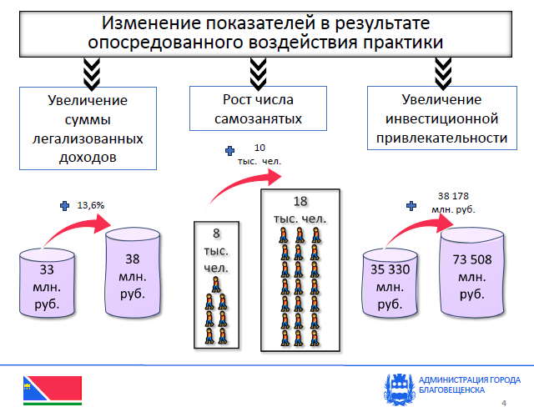
В связи с тем, что у УФНС России по Амурской области, отсутствует техническая возможность провести детализированный пообъектный анализ, так как Законом от 27.11.2018 № 422-ФЗ «О проведении эксперимента по установлению специального налогового режима «Налог на профессиональный налог»» не предусмотрено обязательное указание осуществляемого вида деятельности при регистрации в качестве налогоплательщиков НПД (указание вида деятельности в мобильном приложении «Мой налог» носит добровольный характер). А также не установлен норматив отчислений от налога на профессиональный доход в городской бюджет, произвести прямую оценку бюджетного эффекта для городского бюджета не представляется возможным.
Тем не менее, основываясь на доступных данных, можно констатировать, что проведенные мероприятия оказались весьма эффективными. Это выражается
в значительном росте объема легализованных доходов и числа налогоплательщиков, что безусловно оказывает положительное воздействие на экономику города, содействует повышению доверия граждан к органам власти, способствует увеличению объемов инвестиций в городскую экономику и формированию благоприятного инвестиционного климата.

Уникальные преимущества и сильные стороны практики, выделяющие ее из ряда подобных.
Практика основана на понимании того, что теоретической базы и эпизодических рейдов недостаточно для достижения существенных и долгосрочных изменений. Ее уникальность состоит в том, что применен комплексный подход к решению проблемы, сочетающий административные, контрольные и информационно-просветительские меры.
Особое внимание уделяется профилактике за счет создания превентивных мер и формирования налоговой культуры у граждан, что в долгосрочной перспективе позволит снизить уровень налоговых правонарушений и позволит минимизировать бюджетные расходы на контроль и принудительное взыскание налогов в бюджеты бюджетной системы Российской Федерации.

Алгоритм (последовательность) действия по внедрению практики для ее тиражирования на территории других муниципальных образований.
1. Подготовительный этап: определение приоритетного вида экономической деятельности с учетом особенностей территории.
2. Формирование информационного массива объектов и/или физических лиц, потенциально вовлеченных в теневую экономику.
3. Проведение административных и контрольных мероприятий органами государственной власти.
4. Систематизация данных для выявления специфических проблем и выработки законодательных инициатив, устраняющих правовые пробелы, способствующие осуществлению теневой экономики на территориях муниципальных образований.
5. Проведение информационно-просветительской работы среди граждан.
6. Мониторинг и оценка результатов.

Ресурсы (материальные и нематериальные средства), которые необходимы для реализации практики
Реализация практики не потребует дополнительных расходов, покрываемых за счет бюджетов бюджетной системы Российской Федерации.

Риски, которые необходимо принять во внимание при использовании практики
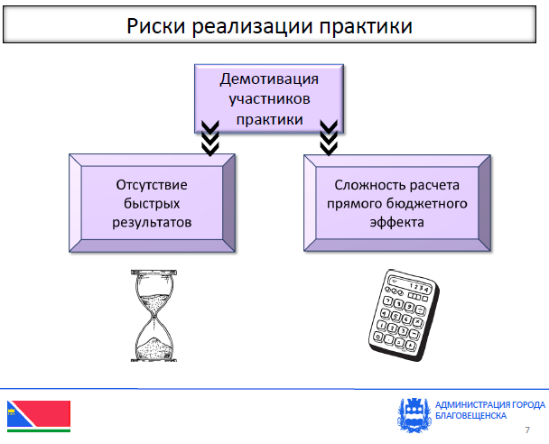
К ключевым рискам относится отсутствие быстрых существенных результатов, способное демотивировать участников практики, а также сложность оперативной оценки прямого бюджетного эффекта. Косвенные результаты, включая улучшение социально-экономических показателей, раскрываются поэтапно.

ГОРОДСКОЙ ОКРУГ ЕКАТЕРИНБУРГ СВЕРДЛОВСКОЙ ОБЛАСТИ

Реализация мероприятий по направлению «Новые источники доходов бюджета и управление муниципальными заимствованиями» в ГО Екатеринбург позволила получить следующие результаты.
1. За 2020-2024 годы численность населения Екатеринбургской городской агломерации демонстрирует положительную динамику, увеличившись более чем на 40 тысяч человек и составив почти 2,2 млн человек. Среднемесячная начисленная заработная плата за последние пять лет выросла во всех муниципальных образованиях агломерации и составила в среднем по агломерации 96 650 рублей.
2. Валовый агломерационный продукт (ВАП) за 2020-2023 годы вырос более, чем на 1,5 трлн рублей и достиг 3,42 трлн рублей. Показатель ВАП на душу населения выше сопоставимого показателя по региону и медианного значения показателя по Российской Федерации. Лидером по темпу роста валового агломерационного продукта на уровне муниципальных образований (ВМП) является Сысерть, высокие показатели демонстрируют Екатеринбург, Верхнее Дуброво и Березовский.
3. Объем инвестиций в основной капитал в агломерации формирует около 60,3% объема инвестиций региона и составляет 435,5 млрд. рублей; объем инвестиций на душу населения за 2020-2024 годы увеличился в 2,3 раза.
4. Объем отгруженных товаров собственного производства составил почти 3,2 трлн. рублей и за 2020-2024 годы увеличился более чем в 2 раза.
5. Объём ввода жилых домов в агломерации за 2020-2024 годы вырос более чем на 140 % и составил в 2024 году 2,73 млн. кв. м; аналогичная тенденция наблюдается в индивидуальном жилищном строительстве.
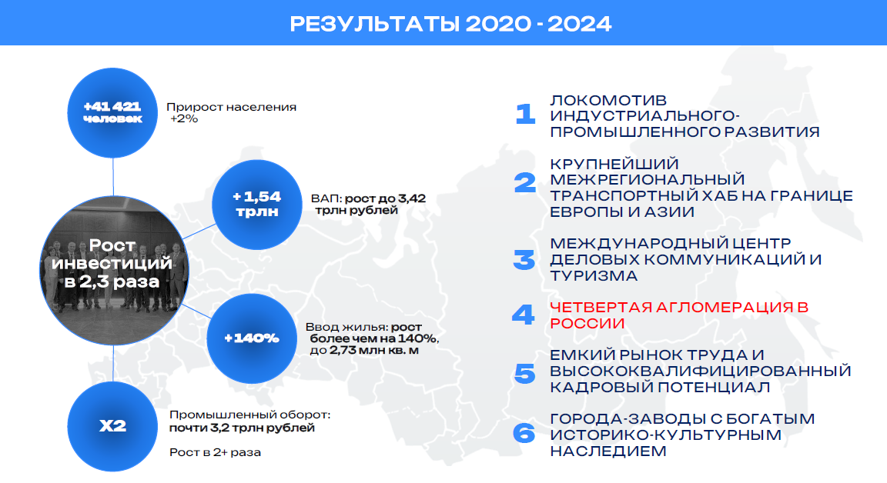
Качественные результаты:
1. Закрепление на межмуниципальном уровне цели межмуниципального взаимодействия, а именно: экономическое развитие каждого муниципалитета и агломерации в целом.
2. Закрепление равенства прав и обязанностей всех членов Ассоциации при осуществлении межмуниципального взаимодействия.
3. Закрепление предмета взаимодействия - проекты инфраструктурного развития, с выделением приоритетных направлений развития и привязкой на территории.
4. Защита жизненно важных интересов муниципальных образований через проекты; сбалансированность территориального и экономического развития муниципальных образований через сценарный подход к проектам в границах Агломерации в зависимости от динамики ВМП и специфики территорий.
5. Повышение эффективности и адресности планирования
на региональном и муниципальном уровне власти через совместную работу, обеспечение оценки эффектов и рисков, сравнения вариантов на стадии подготовки проектов, взаимной интеграции и бесшовной стыковки региональной
и муниципальной составляющей инфраструктурных проектов.
6. Совместное формирование и продвижение межмуниципальной составляющей в рамках крупных инфраструктурных проектов регионального значения, обеспечение учета планируемого на местном уровне развития территорий при подготовке градостроительного обеспечения, определение состава и объемов работ по реализации региональных/федеральных проектов.
7. Расширение географии реализации проектов для органов местного самоуправления: не только на своей территории, но и на территории соседей.
8. Создание Ассоциации является примером повышения уровня доверия между органами местного самоуправления в вопросах межмуниципального взаимодействия и готовности к объединению усилий в целях развития экономики.
Финансовые результаты по направлению «Новые источники доходов бюджета и управление муниципальными заимствованиями» в ГО Екатеринбург выглядят следующим образом:
- налоговые доходы бюджета выросли с 15,8 млрд рублей в 2021 году
до 24,5 млрд рублей в 2024 году, т.е. более, чем в 1,5 раза;
- доля налоговых и неналоговых доходов бюджета (за исключением поступлений налоговых доходов по дополнительным нормативам отчислений) от общего объема собственных доходов бюджета муниципального образования
в 2024 году составила 66,3%;
- просроченная кредиторская задолженность бюджета и муниципальных казенных учреждений на 1 января 2025 финансового года отсутствовала;
- доля расходных обязательств, не связанных с решением вопросов местного значения и исполнением полномочий по указанным вопросам составляла 1,6%
от объема расходных обязательств по вопросам местного значения (согласно информации из реестра расходных обязательств муниципального образования, предусмотренного статьей 87 Бюджетного кодекса Российской Федерации);
- отношение недополученных доходов по местным налогам в результате действия налоговых льгот, установленных представительным органом местного самоуправления муниципального образования в соответствии с Налоговым кодексом Российской Федерации, к общему объему поступлений по местным налогам составило 1,8%;
- исполнение бюджета муниципального образования по расходам относительно первоначально утвержденного бюджета (за исключением расходов за счет межбюджетных трансфертов) было зафиксировано с превышением на 5,2%;
- просроченная задолженность по долговым обязательствам муниципального образования отсутствовала;
- средний темп роста неналоrовых доходов бюджета муниципального образования за три последних отчетных финансовых года составил 117%;
- эффективность управления финансовыми вложениями, осуществляемыми за счет средств местного бюджета (доходы в виде прибыли, приходящейся на доли в уставных (складочных) капиталах хозяйственных товариществ и обществ или дивидендов по акциям принадлежащим муниципальному образованию к балансовой стоимости акций, находящихся в собственности, и иных форм участия в капитале) составила 70%;
- в Екатеринбурге установлен и введен в действие туристический налог на текущий финансовый год;
- рост объема доходов автономных и бюджетных учреждений от приносящей доход деятельности составил 110 % в отчетном году;
- соотношение недоимки по местным налогам на начало текущего финансового года и недоимки по местным налогам на начало отчетного финансового года составило 80%.

 | ГОРОДСКОЙ ОКРУГ НОВЫЙ УРЕНГОЙ ЯМАЛО-НЕНЕЦКОГО АВТОНОМНОГО ОКРУГА
4 место

Новые источники доходов бюджета и управление муниципальными заимствованиями
Муниципальная практика по заданному направлению нацелена на активизацию работы по выявлению потенциальных доходных источников бюджета. Таких как:
- выявление организаций, не состоящих на налоговом учете по месту осуществления деятельности;
- работа с задолженностью по выплате заработной платы;
- работа с дебиторской задолженностью прошлых лет;
- работа с налогоплательщиками, имеющими задолженность по уплате налогов и сборов в бюджет;
- работа по приватизации и коммерциализации непрофильных активов.
С принятием Закона Ямало-Ненецкого автономного округа от 20.12.2022
№ 145-ЗАО «О внесении изменений в некоторые законы Ямало-Ненецкого автономного округа в связи с изменениями границ муниципальных образований в Ямало-Ненецком автономном округе» проведены процедуры по регистрации прав по распоряжению земельными участками, расположенными в границах переданных земель муниципального округа Пуровский район, перезаключение договоров аренды, переоформление публичных сервитутов с землепользователями.
Также проведена организационная работа совместно с налоговыми органами по постановке на налоговый учет налогоплательщиков в связи с изменением территориальной принадлежности места осуществления ими деятельности.
- Совместно с УФНС России по Ямало-Ненецкому автономному округу в рамках заседаний Межведомственной рабочей группы по снижению неформальной занятости и легализации заработной платы выявлялись иногородние организации, не обеспечившие постановку на налоговый учет по месту осуществления деятельности в городе Новый Уренгой.
- В течение года проводилась разъяснительная работа среди иногородних контрагентов муниципальных заказчиков и организаций, заключивших договоры аренды, купли–продажи муниципального имущества, земельных участков, а также получивших разрешение на капитальное строительство объектов или заключивших договоры с организациями, которые выполняют подрядные работы в городе, о необходимости постановки на налоговый учет по месту осуществления экономической деятельности в городе.
- В отчетном году проводилась информационно-разъяснительная работа по вопросам повышения налоговой дисциплины. На официальных страницах органов Администрации города Новый Уренгой в социальных сетях и на официальном сайте Администрации города Новый Уренгой систематически размещаются информационные материалы о налогах, порядке и сроках их уплаты, позволяющие в простом и доступном формате осветить аспекты, связанные с исполнением обязанности по уплате налогов.
- Усилилось превентивное воздействие на пользователей муниципальным имуществом и земельными участками в рамках контроля за выполнением ими договорных обязательств, проводилась работа претензионного, искового и административного характера по взысканию задолженности и (или) ее сокращению, включая признание сомнительной, безнадежной к взысканию и подлежащей списанию в учете.
- В целях недопущения просроченной кредиторской задолженности бюджета и снижения дебиторской задолженности бюджета были проведены следующие мероприятия:
- ежемесячный мониторинг просроченной кредиторской задолженности;
- ежемесячный мониторинг дебиторской задолженности бюджета по состоянию на первое число месяца, следующего за отчетным, за период – с начала финансового года.
В целях реализации мероприятий Прогнозного плана (программы) приватизации имущества муниципального образования город Новый Уренгой на 2023-2025 годы, а также обеспечения эффективного управления и распоряжения имуществом, в 2024 году осуществлялась работа по продаже акций на специализированном аукционе и приватизации муниципального имущества.
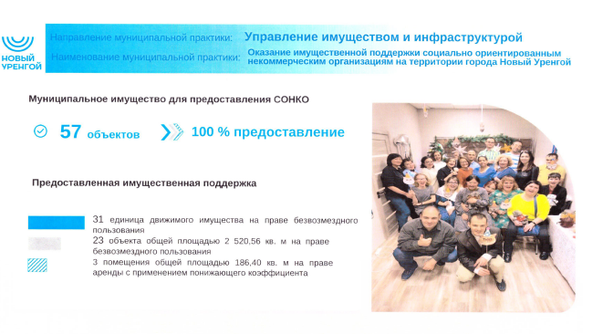
В отчетном периоде продолжена работа рабочей группы межведомственной комиссии по противодействию нелегальной занятости в Ямало-Ненецком автономном округе.
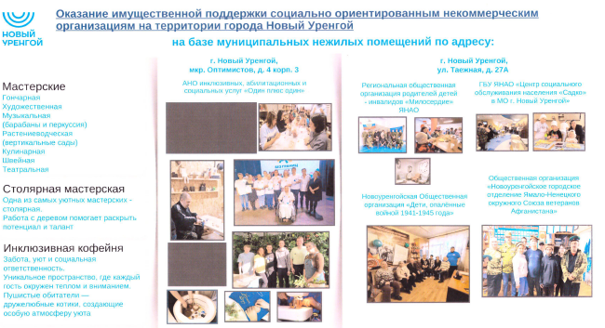

В рамках реализации мероприятий в 2024 году:
- налоговые и неналоговые доходы по сравнению с 2023 годом выросли на 1428 млн рублей, или на 15%;
- запланированные доходы (9 141 млн рублей) исполнены на 103,3%.
В бюджет поступило 9 446 млн рублей. Основными доходными источниками в общем объеме налоговых и неналоговых доходов в отчетном периоде являются:
- НДФЛ – 76% или 7 171 млн рублей;
- налоги на совокупный доход –11% или 1 078 млн рублей;
- доходы от использования имущества, находящегося в муниципальной собственности, – 7% или 682 млн рублей.
За два последних года на территории города выявлено более 460 иногородних организаций, которые предположительно осуществляют деятельность без регистрации обособленного подразделения в УФНС России по Ямало-Ненецкому автономному округу. Общая сумма поступлений налога на доходы физических лиц от иногородних организаций, поставленных на налоговый учет составила более
40 млн рублей.
По результатам специализированного аукциона по продаже акций
в 2024 году было продано 1 059 акций на сумму 786 тыс. рублей.
В рамках приватизации имущества было реализовано имущество на общую сумму 38,2 млн рублей.
По итогам года достигнуты хорошие показатели динамики просроченной дебиторской задолженности по доходам местного бюджета. По сравнению с началом 2024 года удалось снизить задолженность на 22%, с 503 млн рублей
до 391 млн рублей, при этом в доходы бюджета поступило 183 млн рублей. За три года снижение задолженности составило 71% (в бюджет поступило
936 млн рублей).
В результате применения практики в отчетном году поступление запланированных доходов было стабильным, что обеспечило устойчивое положение бюджета города Новый Уренгой (без возникновения кассовых разрывов), отсутствие просроченных долговых обязательств и выданных муниципальных гарантий.
Уровень долговой нагрузки на бюджет соответствует плановому значению и составляет 0 рублей.
Просроченные долговые обязательства отсутствуют, бюджет сбалансирован. Муниципальные заимствования отсутствуют.

 | ГОРОДСКОЙ ОКРУГ БАЛАШОВ САРАТОВСКОЙ ОБЛАСТИ
5 место

Новые источники доходов бюджета и управление муниципальными заимствованиями
Рациональная налоговая политика, проводимая администрацией городского поселения город Балашов, направлена на обеспечение стабильности бюджета и снижение рисков его дисбаланса.
Основные ее цели включают:
- повышение сбора налогов и сборов;
- уменьшение налоговой задолженности;
- увеличение числа налогоплательщиков, повышение ответственности администраторов бюджета.
Отличительной чертой рациональной налоговой политики в городском поселении город Балашов является комплексное использование современных цифровых инструментов для управления имуществом и контроля за налоговыми поступлениями. Такой подход способствует более стабильному и предсказуемому наполнению бюджета, снижению зависимости от заемных средств.
Применение механизма систематизации и учета муниципального имущества посредством программы «АСГОР - «ИМУЩЕСТВО» позволило более эффективно управлять активами городского поселения, оптимизировать процессы аренды, продажи и использования имущества, что привело к увеличению неналоговых поступлений в бюджет.
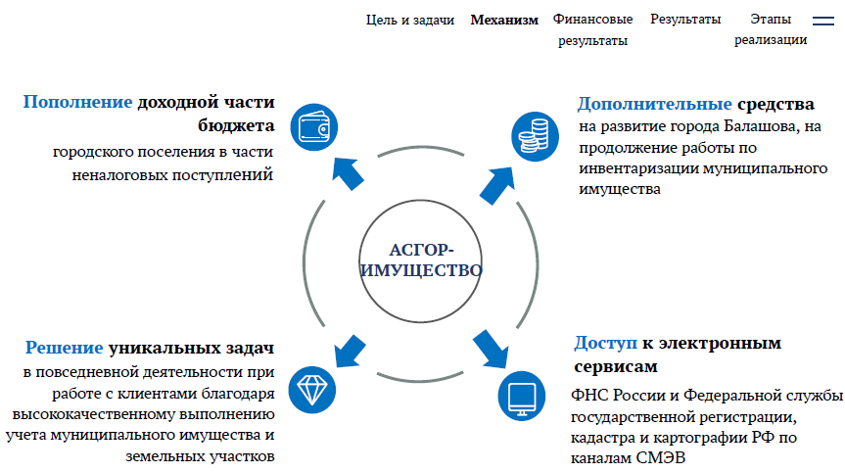
Учет имущества, закрепленного за муниципальными учреждениями города, посредством цифровой системы позволило выявить имущество, необходимость использования которого у муниципальных учреждений отсутствует. Неиспользуемое имущество было изъято из пользования муниципальных учреждений и реализовано Поступившие денежные средства стали дополнительным источником пополнения городского бюджета
Главный результат: увеличение собственных доходов бюджета городского поселения по сравнению с аналогичным периодом прошлого года на 11,0%. Достаточный уровень собственных доходов позволяет не привлекать заемные средства Снижение недоимки по налоговым доходам на 2 094,9 тыс. рублен, по доходам, администрируемым Комитетом управления муниципальным имуществом – на 1 424 тыс. рублей.

Финансовый результат
Использование цифровых технологий для управления имуществом и контроля за налоговыми поступлениями способствует росту налоговых и неналоговых доходов. Программа «АСГОР - ИМУЩЕСТВО» систематизировала муниципальное имущество, упростила управление активами и оптимизировала процессы, что позволило увеличить доходную часть городского бюджета
на 14,8 млн рублей за счет инвентаризации и реализации объектов электросетевого комплекса – на 5.5 млн рублей, земельных участков на 8 млн рублей, объектов, находящихся в неудовлетворительном состоянии – на 1,3 млн рублей.
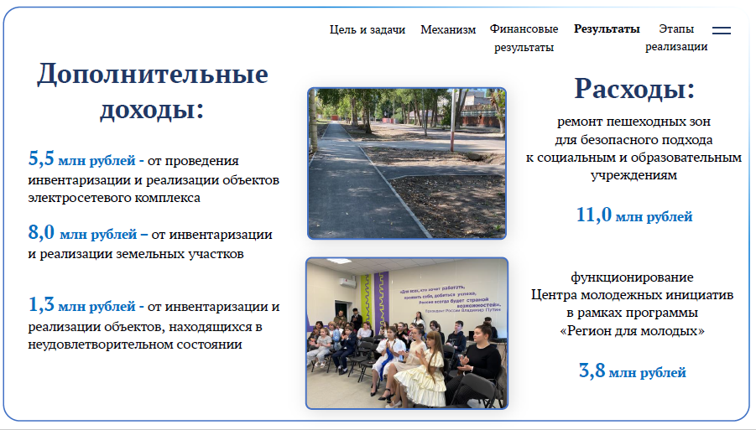
Данные средства направлены па социальные нужды:
- ремонт пешеходных зон для безопасного подхода к социальным и образовательным учреждениям – 11,0 млн рублей.
- функционирование Центра молодежных инициатив в рамках реализации программы комплексного развития молодежной политики в регионах Российской Федерации «Регион для молодых» – 3,8 млн рублей.

Дополнительные результаты практики
- снижение времени, затрачиваемого сотрудниками при работе в сфере учета муниципального имущества и земельных участков,
- структурирование и консолидирование информации о договорах аренды и купли-продажи муниципального имущества и земельных участках;
- повышение скорости и качества подготовки аналитической и бухгалтерской отчетности при работе с муниципальным имуществом и земельными участками.

II КАТЕГОРИЯ – сельские поселения


1 место
СЕЛЬСКОЕ ПОСЕЛЕНИЕ ТЕМНИК РЕСПУБЛИКИ БУРЯТИЯ

Новые источники доходов бюджета и управление муниципальными заимствованиями
Среди механизмов, составляющих управленческую практику следует отметить:
- создание «Попечительского совета поселка Темник» из выходцев поселка, занимающих различные должности в органах государственной власти, а также занимающихся бизнесом;
- обращение к администрации МО «Селенгинский район», Министерству сельского хозяйства и продовольствия Республики Бурятия, Фонду регионального развития Республики Бурятия и другим органам власти с просьбой содействовать привлечению в поселок инвесторов;
- разработка муниципальной программы «Сады Селенги»;
- разработка инвестиционного паспорта по развитию садоводства
в п. Темник, разработка бизнес-плана по выращиванию облепихи в промышленных масштабах;
- экскурсии, встречи и беседы с потенциальными инвесторами;
- подача заявок на участие в федеральных целевых программах: «Развитие транспортной инфраструктуры на сельских территориях». «Благоустройство сельских территорий», «Строительство (приобретение) жилья для граждан, проживающих на сельских территориях»;
- привлечение инвестора к участию в реализации государственной программы «Комплексное развитие сельских территорий»;
- создание территориальных общественных самоуправлений (ТОС);
- Ежегодное участие ТОСов в республиканском конкурсе «Лучшее территориальное общественное самоуправление».

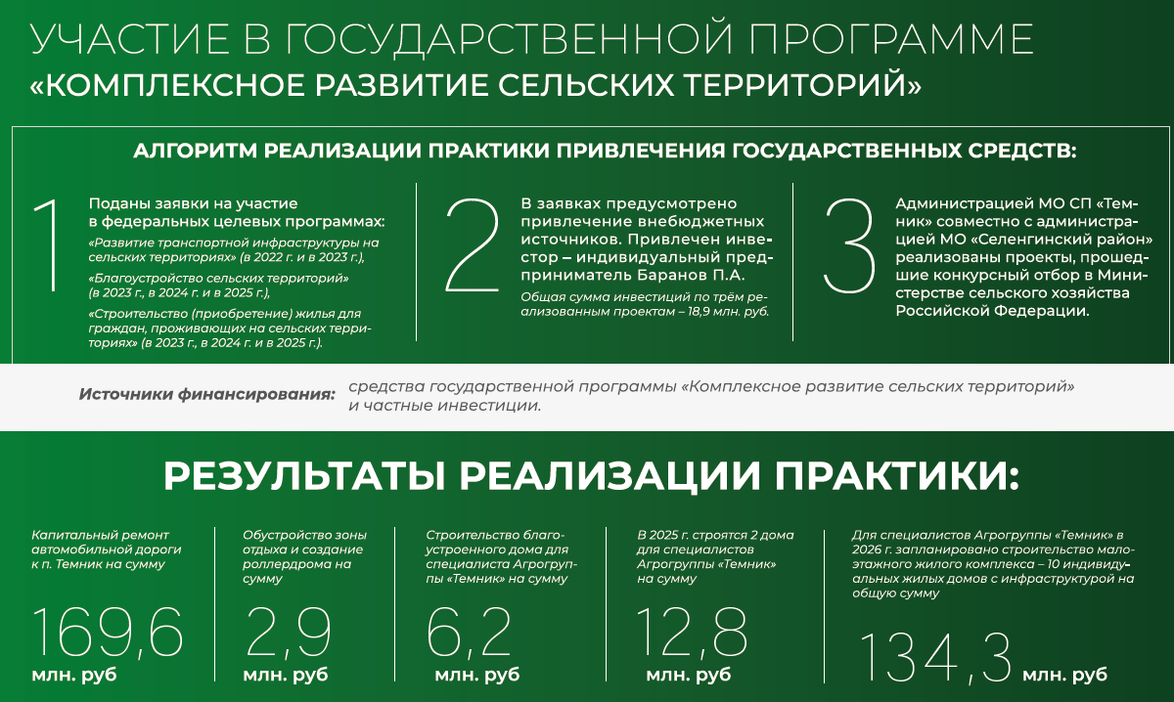

Результаты реализации описываемых муниципальных практик, которые подтверждаются соответствующими значениями показателей
Реализация мероприятий по направлению «Новые источники доходов бюджета и управление муниципальными заимствованиями» позволила получить следующие финансовые результаты:
- бюджет МО СП «Темник» с 2021 по 2024 годы увеличился в 2,6 раза и составил 7,7 млн рублей; налоговые доходы бюджета выросли более, чем в 2,5 раза;
- доля налоговых и неналоговых доходов бюджета (за исключением поступлений налоговых доходов по дополнительным нормативам отчислений)
от общего объема собственных доходов бюджета муниципального образования
в 2024 году составила 3,5%;
- просроченная кредиторская задолженность бюджета и муниципальных казенных учреждений на 1 января 2025 финансового года отсутствовала;
- расходные обязательства, не связанные с решением вопросов местного значения и исполнением полномочий по указанным вопросам отсутствовали;
- налоговые льготы, установленные представительным органом местного самоуправления муниципального образования в соответствии с Налоговым кодексом Российской Федерации отсутствовали;
- исполнение бюджета муниципального образования по расходам относительно первоначально утвержденного бюджета (за исключением расходов за счет межбюджетных трансфертов) было зафиксировано с превышением на 5,2%.

 | СЕЛЬСКОЕ ПОСЕЛЕНИЕ ТАШБУЛАТОВСКИЙ РЕСПУБЛИКИ БАШКОРТОСТАН
2 место

Новые источники доходов бюджета и управление муниципальными заимствованиями
В условиях отсутствия в Ташбулатовском сельсовете муниципального района Абзелиловский район крупных бюджетообразующих промышленных или сельскохозяйственных предприятий, важнейшим драйвером долгосрочного устойчивого развития поселения является туризм.
Вокруг озера Яктыкуль расположилась курортная зона Якты-Куль (Банное). Здесь разместились санатории: «Якты-Куль», «Юбилейный», Дом отдыха «Березки», горнолыжный центр «Металлург-Магнитогорск», более 50 гостиниц и пансионатов.
Численность граждан, зарегистрированных в коллективных средствах размещения в 2024 году, составила 103,2 тыс. человек, что на 2% больше предыдущего года, численность туристов, посетивших горнолыжный центр –
196,6 тыс. человек.
В связи с этим, на территории СП Ташбулатовский сельсовет активно развивается предпринимательство, за последние три года количество субъектов малого предпринимательства увеличилось почти в 1,5 раза и составило к концу 2024 года 162 ед.
Благодаря функционированию большего количества объектов туризма, на территории СП Ташбулатовский, практически отсутствует безработица. На учете в центре занятости по состоянию на 01.01.2025 года состоят всего лишь 3 человека, при этом заявлено о 33 свободных вакансиях, требуются медицинские работники, горничные, строители, сантехники, повара, продавцы. В курортной зоне работают более 2 тыс. человек, кроме местного населения, приезжают из других сельских поселений Абзелиловского района и г. Магнитогорска.
Сельское поселение Ташбулатовский сельсовет реализует системный подход к укреплению доходной базы бюджета сельского поселения через внедрение новых источников доходов, оптимизацию налогового администрирования и эффективное управление муниципальными финансами. Ключевые элементы практики:
- введение туристического налога (1% от стоимости проживания, но не менее 100 рублей/сутки с человека) с 2025 года;
- рост налоговых и неналоговых доходов на 26% в 2024 году;
- увеличение поступлений НДФЛ на 27% и налога на имущество на 54% за счет легализации собственности и развития экономики;
- привлечение внешнего финансирования (гранты, субсидии) и отсутствие муниципального долга.
Введение туристического налога с 1 января 2025, в соответствии с решением Совета сельского поселения Ташбулатовский сельсовет муниципального района Абзелиловский район № 81 от 27.11.2024 года на территории сельского поселения (план на 2025 год – 10 млн рублей, исполнение 6 540 млн рублей в процентном соотношении составляет 65% по состоянию на 01.01.2025 года).
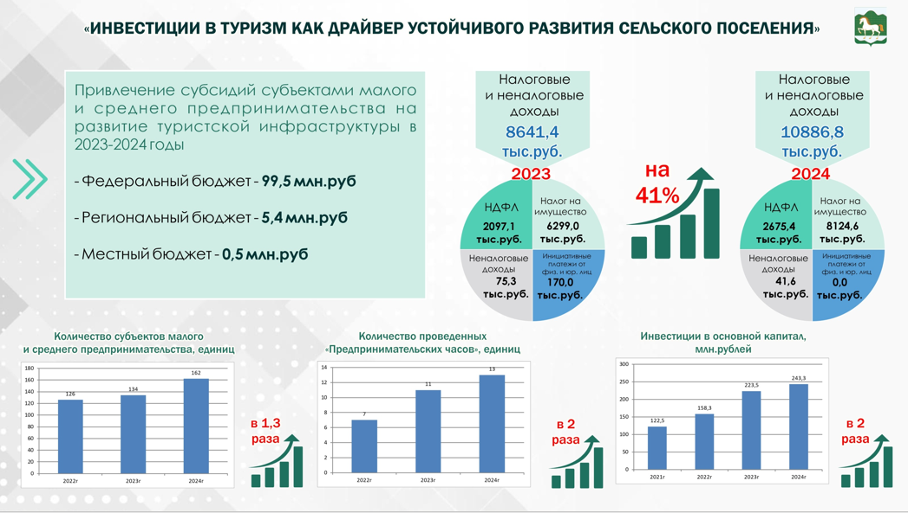
За 2023–2024 годы объем инвестиций на территории СП Ташбулатовский сельсовет составил 466,5 млн рублей, в том числе за 2024 год 243,3 млн рублей. Проведена реконструкция досугового центра (170 млн рублей инвестиций) и реконструкция номерного фонда санатория «Юбилейный» (12,5 млн рублей), строительство веревочного парка на ГЛЦ (10,7 млн рублей).
Развивается придорожный сервис: за 2024 год на территории сельского поселения введены 5 объектов (2 гостиницы, 3 магазина), инвестиции составили
28 млн рублей. Кроме этого в сфере туризма в 2024 году осуществлена реализация 4-х инвестпроектов по созданию глэмпингов на территории сельского поселения на общую сумму 200 млн рублей, из них сумма полученного гранта из федерального бюджета 99,4 млн рублей.
Число субъектов малого и среднего предпринимательства увеличилось
за 2021-2024 годы на 50 единиц, или на 44%.
Привлечение туристов, увеличение количества граждан, размещенных в КСР за последние три года на 5,1% или более 100 тыс. человек в 2024 году.
Достигнут объем инвестиций в основной капитал в 2024 году –
243,3 млн рублей, что на 10% больше 2023 года.
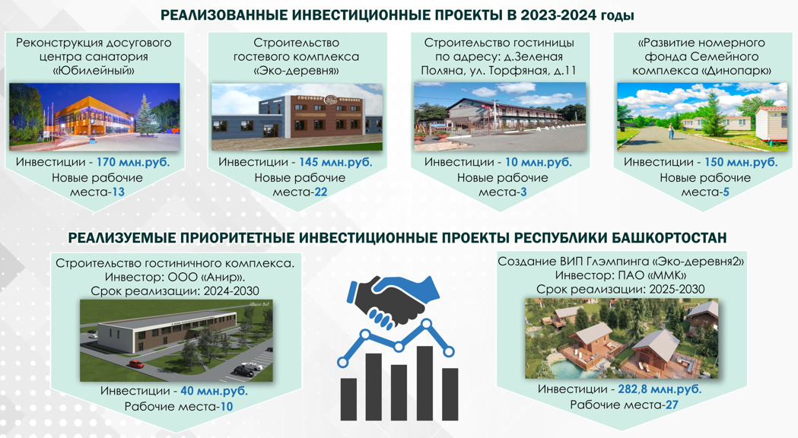
Рост поступления собственных доходов в бюджет сельского поселения Ташбулатовский сельсовет на 2,2 млн рублей или на 26 процентов по сравнению с 2023 годом.
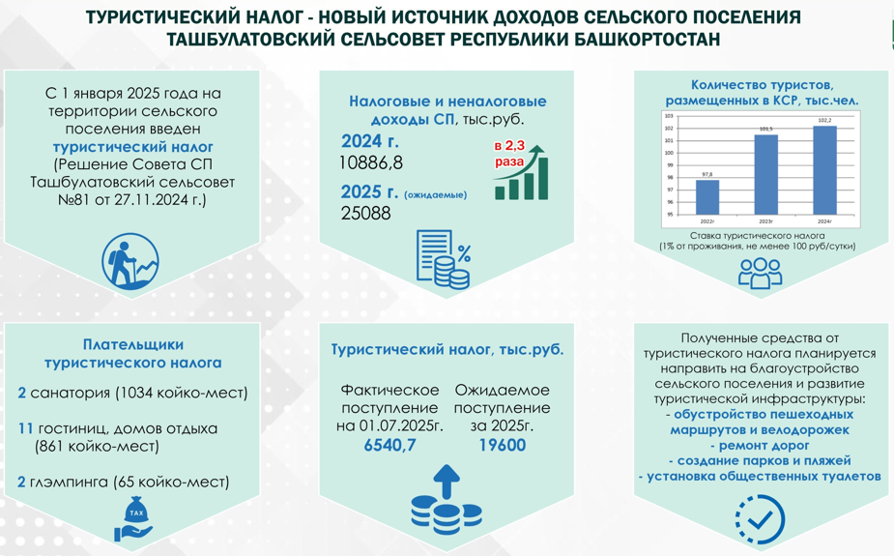
Рост поступления доходов от курортной зоны «Якты-Куль» в бюджет Абзелиловского района на 39,7 млн рублей или 18,5 процентов к 2023 году.
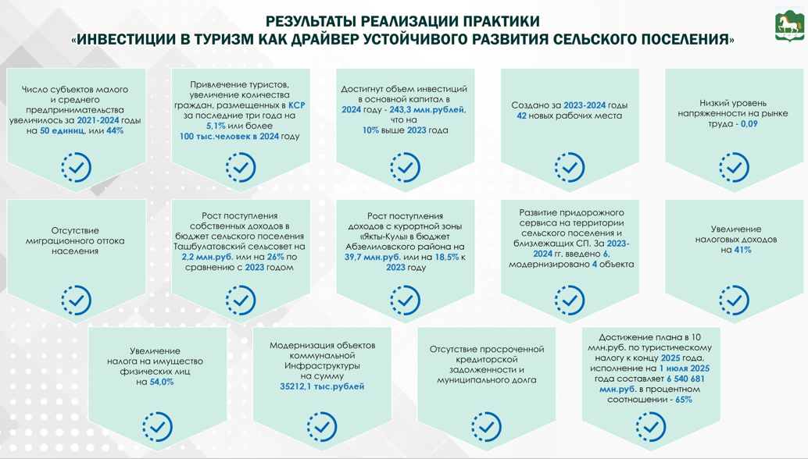
Налоговые и неналоговые поступления увеличились в 1,4 раза за 3 года
(до 10,8 млн рублей в 2024 году). Поступления НДФЛ составили 2,6 млн рублей (+27%), налога на имущество – 8,1 млн рублей (+54%).

СЕЛЬСКОЕ ПОСЕЛЕНИЕ ПЕРСИАНОВСКОЕ РОСТОВСКОЙ ОБЛАСТИ
3 место

Увеличению доходного потенциала способствовали:
- проводимая налоговая политика за счет увеличения налогооблагаемой базы по местным налогам, эффективного использования муниципального имущества, а также мероприятия по снижению задолженности по налоговым и неналоговым платежам за счет повышения инвестиционной активности, сокращения теневого сектора, сохранения всех установленных на территории поселения налоговых льгот;
- мероприятия, направленные на обеспечение сбалансированности местного бюджета, по выполнению в полном объеме запланированных налоговых и неналоговых поступлений;
- наращивание достигнутого уровня налогового потенциала и создание условий для полного и стабильного поступления в бюджет поселения закрепленных налогов и сборов за счет: мер, направленных на легализацию доходов физических лиц;
- формирование единой позиции администрации Персиановского сельского поселения и муниципального образования «Октябрьский район» по увеличению доходов бюджета поселения;
- оптимизация налоговых льгот и льгот по арендным платежам;
- расширение налогооблагаемой базы через поддержку и развитие малого и среднего бизнеса;
- повышение эффективности управления муниципальной собственностью;
- развитие прозрачного рынка недвижимости, в том числе земельных отношений;
- проведение регулярного анализа налоговой базы поселения для определения возможных путей его развития;
- оптимизация и переформатирование бюджетных расходов с учетом необходимости исполнения приоритетных направлений;
- обеспечение запаса финансовой прочности:
- сбалансированности по доходам, расходам и источникам финансирования дефицита;
- реалистичного прогноза поступления собственных доходов;
- средства на исполнение принятых Персиановским поселением обязательств, прежде всего социального характера, предусмотрены в полном объеме, в соответствии с требованиями бюджетного законодательства;
- повышения эффективности процедур проведения муниципальных закупок;
- оптимизации расходов бюджета, направляемых бюджетным учреждениям Персиановского сельского поселения в форме субсидий на оказание муниципальных услуг за счет привлечения альтернативных источников финансирования;
- привлечения внебюджетных ресурсов, в том числе для повышения оплаты труда работников учреждений культуры согласно указам Президента Российской Федерации
- планирования расходов на строительство, реконструкцию и капитальный ремонт по объектам муниципальной собственности только при наличии проектно-сметной документации с положительным заключением экспертизы;
- недопущения увеличения действующих и принятия новых расходных обязательств, не обеспеченных финансовыми источниками.
План по имущественным налогам в 2024 году (земельный налог и налог на имущество) составил 6 377,5 тыс. рублей, в бюджет поселения поступило
6 763,7 тыс. рублей, перевыполнение плана в размере – 386,2 тыс. рублей.
Проведена инвентаризация муниципального имущества.
Организована работа по содействию гражданам в оформлении прав собственности на земельные участки и имущество физических лиц; выявлялись собственники неучтенного имущества и земельных участков, проводилась разъяснительная работа с физическими лицами, являющимися потенциальными плательщиками налогов; были созданы рабочие группы по выявлению незарегистрированных объектов недвижимости.
В качестве еще одной меры по повышению поступлений от местных налогов выступило повышение качества информации об объектах налогообложения и совершенствование информационного обмена между регистрирующими, инвентаризирующими и налоговыми органами. Сотрудниками администрации уточнялись сведения по земельным и имущественным объектам и передавались для уточнения в налоговую инспекцию.
Установление экономически обоснованных налоговых ставок по местным налогам также является мерой повышения налоговых доходов муниципального образования. На территории Персиановского сельского поселения установлены максимальные ставки по налогу на имущество физических лиц и земельному налогу.
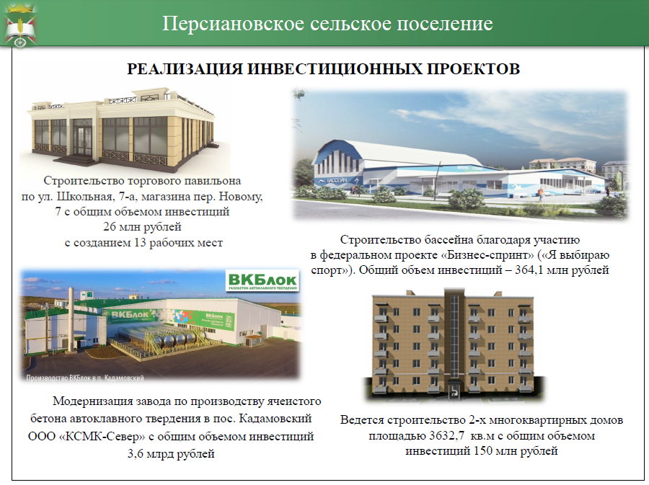

Результаты реализации описываемых муниципальных практик, которые подтверждаются соответствующими значениями показателей
Повышение эффективности использования имущества в 2024 году. Темп роста: 100% Актуализация налогооблагаемой базы.
В 2024 году введено в эксплуатацию 69 жилых домов (6 524,0 кв. м), налог на которые поступит в 2025 году, увеличение на 12,5%
В поселке Персиановском ведется строительство 2-х многоквартирных домов площадью 3 632,7 кв. м, планируемых к вводу в эксплуатацию в 2025 году, общий объем инвестиций – 150 млн рублей.
Благодаря реализованным мероприятиям по поддержке малого и среднего предпринимательства в 2024 году зарегистрировано 80 субъектов малого предпринимательства.
Сокращены бюджетные расходы за счет направления на финансирование уставной деятельности доходов от предпринимательской и иной приносящей доход деятельности муниципальных бюджетных учреждений на 869,8 тыс. рублей.

 | СЕЛЬСКОЕ ПОСЕЛЕНИЕ БЕРЕЗОВСКОЕ ХАБАРОВСКОГО КРАЯ
4 место

Новые источники доходов бюджета и управление муниципальными заимствованиями
Управление бюджетными доходами играет значительную роль в системе муниципального управления Березовского сельского поселения Солнечного муниципального района Хабаровского края (далее – Березовское сельское поселение). Данный вопрос затрагивает интересы каждого жителя, так как от эффективного управления бюджетными средствами зависит развитие инфраструктуры, здоровья, культуры, спорта, состояние жилищно-коммунального хозяйства, следовательно, и качество жизни наших граждан.
Бюджетная политика Березовского сельского поселения направлена на аккумулирование в местном бюджете средств, нацеленных на эффективную реализацию социально–экономических задач и достижение целевых параметров социально–экономического развития муниципального образования.
Источники доходов
Увеличение доходной части бюджета Березовского сельского поселения является одним из ключевых направлений деятельности органов местного самоуправления.
Увеличение доходов происходит по двум направлениям: через увеличение налоговых и неналоговых поступлений. Поступления в местный бюджет
в значительной части формируются бюджетообразующими предприятиями
в поселении.
Наиболее значимыми источниками доходов бюджета поселения являются налоговые доходы: налог на доходы физических лиц (далее – НДФЛ), налог на имущество физических лиц, земельный налог, транспортный налог; неналоговые доходы: доходы, получаемые в виде арендной платы за земельные участки и от сдачи в аренду муниципального имущества, прочие поступления от использования муниципального имущества.
Постоянно ведется работа по мониторингу и взысканию недоимки по имущественным налогам, а также выявление работы обособленных подразделений предприятий и учреждений, осуществляющих свою деятельность на территории поселения без постановки на учет в инспекции федеральной налоговой службы, без уплаты налога на доходы физических лиц. Так же ведется мониторинг по транспортному и земельному налогу.
В рамках межведомственного взаимодействия, ежемесячно УФНС по Хабаровскому краю предоставляет информацию о задолженности по всем видам налогов в разрезе юридических и физических лиц, в свою очередь специалисты администрации сельского поселения ведут мониторинг налоговых поступлений и выверкой данных, в целях сокращения и ликвидации недоимки по налогам.
По результатам работы, «злостным» неплательщикам направляются информационные письма о наличии недоимки, проводится разъяснительная беседа с каждым должником.
В сфере муниципальной экономической политики одним из главных направлений работы администрации Березовского сельского поселения является развитие малого и среднего предпринимательства и создание благоприятного инвестиционного климата, с целью привлечения инвестиций в интересах устойчивого социально-экономического развития сельского поселения, создания новых рабочих мест и получения дополнительных доходов в местный бюджет и на этой основе – повышение качества жизни граждан.
Ежегодно проводится инвентаризация и постановка на учет земельных и имущественных объектов, организована работа:
- по содействию гражданам в оформлении прав собственности на земельные участки и имущество физических лиц;
- выявлялись собственники неучтенного имущества и земельных участков, проводилась разъяснительная работа с физическими лицами, являющимися потенциальными плательщиками налогов;
- работа с бесхозяйным имуществом.
Созданы условия для развития индивидуального жилищного строительства посредством формирования достаточного фонда земельных участков с полноценной системой инженерной и транспортной инфраструктуры для предоставления их застройщикам (гражданам). В связи с ежегодным вводом площадей жилого фонда (нового жилья) и постановкой на кадастровый учет, увеличивается поступление в бюджет от налога на имущество физических лиц.
Оформление в муниципальную собственность бесхозяйного имущества с целью последующей реализации или предоставления в аренду и получения стабильного дохода.
Привлекаем софинансирование на добровольной основе со стороны местного бизнеса (спонсоров) и жителей в развитие благоустройства территории поселения. Зачастую именно благоустройство становится предметом государственно–частного партнерства. За 2024 год привлекли безвозмездных поступлений в бюджет сельского поселения в размере 1 822 тыс. рублей.
Бюджет поселения за 2024 год по доходам исполнен на 57 993 тыс. рублей
(в том числе налоговые доходы в сумме 26 668 тыс. рублей, неналоговых доходы в сумме 1 077 тыс. рублей, безвозмездные поступления в сумме 30 248 тыс. рублей).
Средний темп роста налоговых доходов за последние три года составил 13,6% в год.

Перечень мер направленных на увеличение доходов бюджета сельского поселения:
1. Ведется мониторинг налоговых поступлений, в целях сокращения
и ликвидации недоимки по налогам. По результатам работы, «злостным» неплательщикам направляются информационные письма о наличии недоимки, проводится разъяснительная беседа с каждым должником.
2. Выстроена системная работа комиссии по мобилизации дополнительных доходов в бюджет поселения
3. Оформление в муниципальную собственность бесхозяйного имущества
с целью последующей реализацией или предоставления в аренду и получения стабильного дохода.
4. Работа с ранее учтенными объектами недвижимости.
5. Создаются условия для развития индивидуального жилищного строительства посредством формирования достаточного объема земельных участков с полноценной системой инженерной и транспортной инфраструктуры для предоставления их застройщикам (гражданам).
6. Участие в федеральных, краевых и районных программах.
7. Привлечение софинансирования на добровольной основе со стороны местного бизнеса (спонсоров) и жителей в развитие благоустройства территории поселения.
8. Установлен и введен в действие туристический налог на территории сельского поселении с 01.01.2025 года.
В целях повышения эффективности и результативности использования средств бюджет поселения формируется в программно-целевом формате, что позволяет оценить эффективность каждого вложенного рубля и увидеть конечный результат от использования бюджетных средств.
В 2024 году было разработано и утверждено 10 муниципальных программ. Объем финансирования, предусмотренный программами составляет
28 195 тыс. рублей, что составляет 100% от годового объема финансирования. Каждая муниципальная программа охватывает определенную направленность расходов, что способствует соблюдению единого подхода к рациональному использованию денежных средств для решения наиболее острых задач в условиях ограниченности бюджетных средств.
Доля программных расходов в общем объеме расходов бюджета поселения за 2024 год составила 52%.

По итогам работы Березовского сельского поселения за 2024 год можно сказать, что все запланированные цели достигнуты. Успешно проведены мероприятия, имеющие видимый результат и общественную значимость. Муниципальное образование не имеет муниципального долга, просроченной кредиторской задолженности и все принятые обязательства выполнены в срок.

Перечень мер, принятых органами местного самоуправления, для внедрения и реализации в муниципальном образовании описываемых практик
1. Администрацией Березовского сельского поселения проводится политика качественного управления муниципальными финансами (к финансированию принимаются только те муниципальные программы, которые предполагают материальный (экономия бюджетных средств) либо моральный (рост удовлетворения потребностей населения) эффект, либо сочетание того и другого.
2. Ведется системная работа комиссии по мобилизации дополнительных доходов, снижению уровня недоимки в бюджет поселения.
3. С целью обеспечения поступления в бюджет налогов с физических лиц (земельный, транспортный, имущество) на постоянной основе проводится разъяснительная работа с населением по вопросам исчисления и уплаты имущественных и транспортного налогов. Информация о сроках уплаты доводится через встречи с населением, на сайте администрации, а так же на досках объявлений.
4. В рамках управления муниципальной собственностью постоянно проводится инвентаризация имущества и постановка на учет земельных и имущественных объектов, выискиваются бесхозяйные объекты.
5. Создаются условия для развития индивидуального жилищного строительства посредством формирования достаточного фонда земельных участков с полноценной системой инженерной и транспортной инфраструктуры для предоставления их застройщикам (гражданам).
6. Ежегодным стало участие в конкурсных отборах в региональных и районных программах.
7. Организовано привлечение софинансирования на добровольной основе со стороны местного бизнеса (спонсоров) и жителей в развитие благоустройства территории поселения.

Результаты реализации муниципальных практик
1. Обеспечен стабильный рост собственных доходов поселения, в среднем на 18% в год.
2. Отсутствует просроченная кредиторская задолженность и муниципальный долг.
3. Доля расходов бюджета сельского поселения, формируемых в рамках муниципальных программ в общем объеме бюджета – 51%.
4. Подведены итоги реализации муниципальных программ в 2024 году. Запланированные показатели выполнены на 100%. Все программы признаны эффективными, что свидетельствует о результативном использовании бюджетных средств.
5. Обеспечено вхождение Березовского сельского поселения в реализацию федеральной программы «Благоустройство сельских территорий».
5 место
СЕЛЬСКОЕ ПОСЕЛЕНИЕ ТАБАР-ЧЕРКИЙСКОЕ РЕСПУБЛИКИ ТАТАРСТАН

Мероприятия по направлению «Новые источники доходов бюджета и управление муниципальными заимствованиями»
Ha ежегодной основе проводятся собрания и сходы граждан, где рассматриваются вопросы о введении самообложения и об использовании собранных денежных средств.
Производится размещение объявлений о назначении собраний и сходов граждан на информационных стендах поселения и в телеграмм канале.
Разрабатываются муниципальные правовые акты, в том числе: Решение схода граждан в деревне Табар-Черки Табар-Черкийского поселения Апастовского муниципального района Республики Татарстан от 14.11.2024 г. № 142
«О результатах схода граждан и введении самообложения в 2024 году в деревни Табар-Черки Табар-Черкийского сельского поселения Апастовского муниципального района Республики Татарстан», Решение схода граждан в деревне Тюбяк-Черки Табар-Черкийского сельского поселения Апастовского муниципального района Республики Татарстан от 14.11.2024 г. № 143
«О результатах схода граждан и введении самообложения в 2024 году в селе Починок-Енаево Табар-Черкийского сельского поселения Апастовского муниципального района Республики Татарстан».
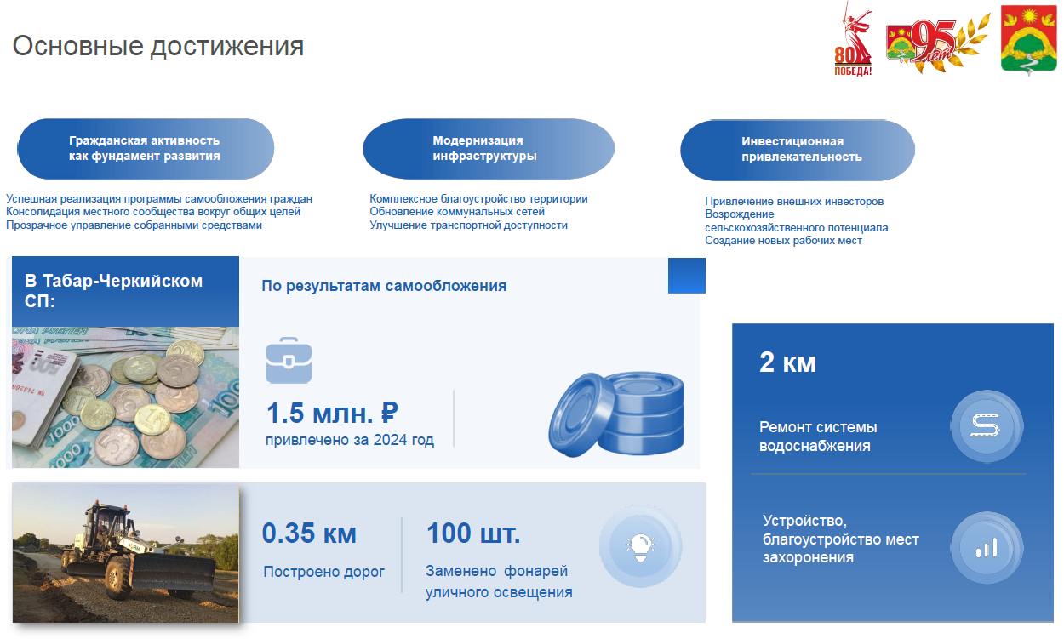

Результаты реализации муниципальных практик
Реализация мероприятий по направлению «Новые источники доходов бюджета и управление муниципальными заимствованиями» позволила получить следующие финансовые результаты:
- по результатам самообложения в 2024 году было привлечено 1,5 млн рублей;
- доля налоговых и неналоговых доходов бюджета (за исключением поступлений налоговых доходов по дополнительным нормативам отчислений) от общего объема собственных доходов бюджета муниципального образования
в 2024 году составила 100%;
- просроченная кредиторская задолженность бюджета и муниципальных казенных учреждений на 1 января 2025 финансового года отсутствовала;
- расходные обязательства, не связанные с решением вопросов местного значения и исполнением полномочий по указанным вопросам отсутствовали;
- доля недополученных доходов по местным налогам в результате действия налоговых льгот, установленных представительным органом местного самоуправления составила 20%;
- исполнение бюджета муниципального образования по расходам относительно первоначально утвержденного бюджета (за исключением расходов за счет межбюджетных трансфертов) было зафиксировано без отклонений;
- доля средств самообложения граждан и (или) инициативного бюджетирования в объеме собственных доходов местного бюджета составила 20%;
- cредний темп роста неналоrовых доходов бюджета муниципального образования за три последних отчетных финансовых года составил 126,5%;

I - категория

ГОРОД ЧЕРЕПОВЕЦ ВОЛОГОДСКОЙ ОБЛАСТИ

Современное состояние системы управления муниципальными финансами в городе Череповце характеризуется проведением ответственной и прозрачной бюджетной политики.
Положительная динамика налоговых и неналоговых доходов является в первую очередь следствием усилий городских властей по созданию благоприятного инвестиционного климата для среднего и крупного бизнеса, условий для развития малого и среднего бизнеса. Так по итогам 2024 года исполнение по поступлению налоговых и неналоговых доходов составило 2,8 млрд рублей или 159,0% от исполнения предыдущего года.
Благодаря большим инвестиционным проектам химического и металлургического производства, являющихся градообразующими для города, местные предприятия строительно-монтажного комплекса имеют заказы и увеличивают штат сотрудников. Кроме того, социальная политика этих предприятий, включая дополнительные премирования и выплаты в течение года также влияет на дополнительные поступления по налогу на доходы физических лиц (далее - НДФЛ). Регулярно индексируемая заработная плата сотрудников является источником выручки для предприятий малого и среднего бизнеса. Так, поступления от применения специальных налоговых режимов составили
в 2024 году 678,5 млн рублей, что на 47,3% выше уровня 2023 года.
Также благодаря большим инвестиционным проектам промышленных предприятий, местные предприятия строительно-монтажного комплекса имеют заказы и увеличивают штат сотрудников.
Кроме того, социальная политика этих предприятий, включая дополнительные премирования и выплаты в течение года влияет на дополнительные поступления НДФЛ. Регулярно индексируемая заработная плата сотрудников является источником выручки для предприятий малого и среднего бизнеса.
Стоит отметить и значимость межведомственных усилий по легализации бизнеса и борьбе с серыми заработными платами. Поступления НДФЛ в 2024 году составили 5 233,4 млн рублей, что на 95,9% больше уровня 2023 года.
При этом, активная работа ведется в рамках деятельности межведомственной рабочей группы, в 2024 году в целях снижения задолженности по платежам в городской бюджет и легализации заработной платы проведено 10 заседаний межведомственной рабочей группы по мобилизации доходов в городской бюджет и противодействию «теневому» сектору экономики города Череповца. Бюджетный эффект от проведенных мероприятий по легализации заработной платы в консолидированный бюджет области составил 62,1 млн рублей.
В 2024 году регулярно проводился Совет предпринимателей под руководством мэра города Череповца, по вопросам, касающимся поступления налоговых доходов и сокращения недоимки по платежам в бюджет, в том числе за счет поддержки бизнеса, за 2024 год проведено 48 семинаров с налогоплательщиками.
Развивающийся бизнес приобретает новые земельные участки, строит новые объекты, в результате чего растет и налогооблагаемая база по налогу на имущество физических лиц и земельному налогу.
Городом предоставлена льгота по земельному налогу организациям-резидентам ТОР в соответствии с решением Череповецкой городской Думы, сумма льготы по земельному налогу организациям-резидентам ТОР составила
993,0 тыс. рублей.
Собственники бизнеса и наемные сотрудники, получая достойную заработную плату, вкладываются в строительство квартир в МКД, строительство ИЖС, что также увеличивает налогооблагаемую базу.
В целях обеспечения оперативного анализа доходов, поступающих от юридических лиц и повышения точности прогнозирования с учетом квартальных или месячных особенностей и сроков платежей, МАУ «Центр муниципальных информационных ресурсов и технологий» была разработана автоматизированная информационная система «Анализ налоговых и неналоговых доходов», позволяющая делать выборки поступлений по видам налоговых и неналоговых доходов как в целом по городу, так и по отдельным группам предприятий (отраслевой подход, дивизионный и холдинговый подход, выборка ТОП-100 по доходам, государственный сектор и т.п.), либо по конкретному предприятию с учетом нормативов зачисления налоговых и неналоговых доходов в местный бюджет.
В 2024 году инфраструктурные проекты стали главным драйвером развития Череповца. Значительная часть преобразований стала возможной благодаря финансовой поддержке областного бюджета.
В ходе реализации Прогнозного плана (программы) приватизации муниципального имущества обеспечена приватизация муниципального имущества на сумму 11,2 млн рублей.
В течение 2024 года приватизировано 110,1 тыс. кв. м земельных участков на сумму 132,5 млн рублей, включая площадь земельных участков, предоставленных многодетным семьям, а также предоставленных в рамках реализации «гаражной амнистии».
По результатам работы по администрированию неналоговых доходов сумма поступлений в городской бюджет от использования, реализации муниципального имущества и иных неналоговых доходов в 2024 году составила 573,1 млн рублей.
Доля площади земельных участков, являющихся объектами налогообложения земельным налогом, в общей площади территории составила 58,8%.
Важным аспектом в проводимой бюджетной политике является безусловное выполнение полномочий в области управления финансами и соблюдение бюджетного законодательства, которые выступают базовыми условиями для повышения качества и уровня жизни населения города, модернизации социальной сферы и достижения стратегических целей социально-экономического развития города, в том числе благодаря бюджетным преобразованиям, реализованным в соответствии с бюджетным законодательством.
Принятие бюджетных обязательств осуществляется на основе детальной оценки их эффективности с обеспечением рассмотрения принимаемых обязательств, бюджетные расходы сконцентрированы на реализации муниципальных программ города, и их направленности на эффективное функционирование бюджетной сферы и, как следствие, повышение качества оказываемых муниципальных услуг, выполненных работ.
В области управления муниципальным долгом проводится политика, направленная на обеспечение долгосрочной сбалансированности городского бюджета как базового принципа ответственной бюджетной политики и осуществление заимствований на оптимально возможный период и в объемах максимально соответствующих потребностям городского бюджета, необходимым для решения поставленных социально-экономических задач, привлечение бюджетных кредитов на пополнение остатка средств на едином счете бюджета в условиях безусловного исполнения и обслуживания принятых долговых обязательств в полном объеме и в установленные сроки. Кроме того, для покрытия временных кассовых разрывов используется практика управления остатками средств на едином счете городского бюджета, включая привлечение и возврат средств муниципальных учреждений города, что позволяет реже прибегать в течение финансового года к заемным источникам и экономить бюджетные средства на их обслуживание. Благодаря такой взвешенной долговой политике у города отсутствует муниципальный долг.
В целях определения и повышения качества финансового менеджмента, выявления ГРБС бюджетных рисков и их минимизации (устранения) в соответствии с распоряжением финансового управления мэрии города проводится мониторинг качества финансового менеджмента ГРБС города Череповца. Муниципальные правовые акты, отчет о результатах мониторинга качества финансового менеджмента ГРБС города по итогам работы в отчетном финансовом году, включая рейтинг ГРБС, размещены на официальном сайте мэрии города.
В 2024 году в целях повышения объективности и достоверности прогнозирования бюджета города Череповца разработаны и утверждены общие требования к методике прогнозирования доходной части проекта городского бюджета, с учетом складывающихся и ожидаемых изменений в доходной части городского бюджета, в том числе и из-за изменений общеэкономической ситуации.
В рамках реализации мероприятия по созданию Интеллектуального центра городского управления обмен информацией с руководством города, главными распорядителями бюджетных средств осуществляется посредством единой цифровой платформы, которая предназначена для эффективного сбора и работы с данными и поддержки принятия решений на их основе. Также в целях эффективного управления проектами и реализации функций муниципального проектного офиса создано Управление проектной деятельности мэрии города Череповца, которое активно занимается, в том числе анализом национальных (федеральных) проектов, в которые может зайти город и привлечь дополнительные средства для комфортного проживания жителей, текущего состояния и внешнего окружения города для принятия соответствующих управленческих решений и для дальнейшего развития города. Также город руководствуется лучшими областными практиками.
В городе с 2013 года внедрена практика инициативного бюджетирования, которая претерпевала изменения от проекта «Народный бюджет» с несколькими инициативами до Программы развития округов города, в которой находят отражение поступившие от жителей города, организаций, объединений, ОМСУ, депутатов городской Думы, Законодательного Собрания области, а также по результатам анализа (мониторинга) территории округа города предложения и инициативы. При реализации проектов происходит тесное взаимодействие депутатов, жителей, представителей территориального общественного самоуправления и специалистов городских управ. За годы реализации проекта народный бюджет и народной программы реализовано 130 мероприятий/объектов по инициативе жителей города на общую сумму 1,6 млрд рублей.
Кроме того, в городе созданы городские управы для оказания содействия гражданам в решении проблем и снижения административных барьеров, а также улучшения условий и повышения качества жизни горожан. Также бизнес и общественность активно помогают городу в реализации новых точек притяжения, общественных пространств, городских проектов (высадка деревьев, установка арт-объектов, благоустройство скверов, площадей, проспектов, установка малых архитектурных форм, проведение мероприятий и прочее). Синергетический эффект от реализации крупных благотворительных проектов ощущается и по доходной части городского бюджета, т.к. поступления НДФЛ напрямую связаны с объемами инвестиций и СМР в городе.
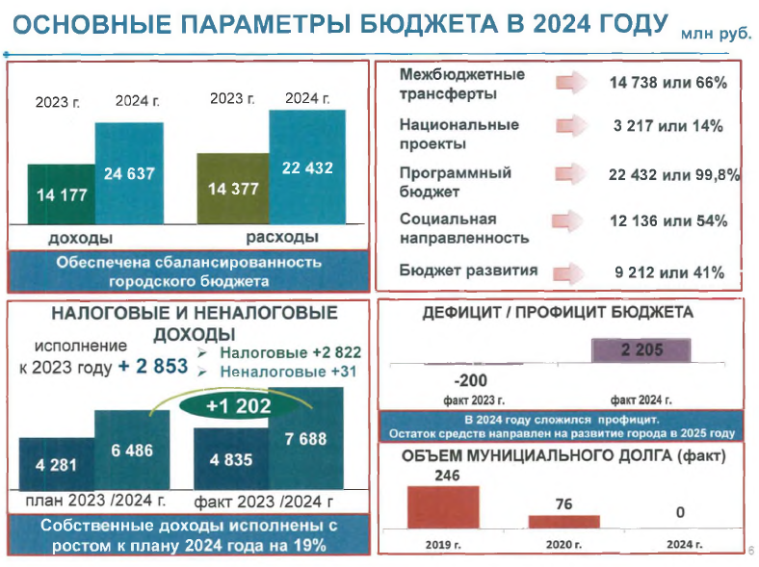
Бюджет города социально ориентирован и прозрачен, а бюджетный процесс максимально открыт для граждан. Так на официальном сайте мэрии
города Череповца создан раздел «Открытый бюджет», на котором
размещается и поддерживается в актуальном виде информация
о городском бюджете, процессах формирования и исполнения
городского бюджета с элементами инфографики и в виде презентационного материала (https://35cherepovets.gosuslugi.ru7ofitsialno/otkrytyy-byudzhet/).
Город Череповец активно принимает участие в конкурсах, проводимых в сфере управления муниципальными финансами, благодаря чему в 2024 году удалось привлечь порядка 17 млн рублей.
Также, муниципальные учреждения социальной сферы города участвуют в конкурсах, грантах, мероприятиях, так в 2024 году по данным главных распорядителей бюджетных средств привлечены дополнительные средства в объеме 70,7 млн рублей. Ежегодно разрабатывается план на основе анализа предложений и возможности участия в конкурсах, грантах, мероприятиях.
В 2024 году в социальной сети активно развивалась группа финансового управления мэрии (https://vk.com/public221646696), содержащая информацию о деятельности учреждения, городском бюджете и бюджетном процессе. Регулярно проводятся мероприятия по повышению финансовой грамотности населения.


ГОРОДСКОЙ ОКРУГ КЕМЕРОВСКИЙ КЕМЕРОВСКОЙ ОБЛАСТИ-КУЗБАССА

Практика «Новые источники доходов бюджета и управление муниципальными заимствованиями»
Формирование и исполнение бюджета города на 2024 год и на плановый период 2025 и 2026 годов осуществлялось в новых экономических и геополитических условиях, а бюджетная и налоговая политика города Кемерово была направлена на обеспечение преемственности курса предыдущих периодов и ориентирована в первую очередь на обеспечение достижения национальных целей развития Российской Федерации, определенных Указами Президента Российской Федерации от 07.05.2018 № 204 «О национальных целях и стратегических задачах развития Российской Федерации на период до 2024 года», от 07.05.2024 № 309
«О национальных целях развития Российской Федерации на период до 2030 года и на перспективу до 2036 года», реализацию основных задач, определенных прогнозом социально-экономического развития города Кемерово, направленных на улучшение качества жизни населения, создание условий для обеспечения позитивных структурных изменений в экономике и социальной сфере, сбалансированности бюджета города, повышения прозрачности управления общественными финансами.
Управление доходами бюджета
В 2024 году налоговая политика города Кемерово была направлена на обеспечение сбалансированности бюджета города, на сохранение положительной динамики поступлений доходов, увеличение доходного потенциала бюджета города. Для реализации этих задач на территории города утверждены:
1. Постановление администрации города Кемерово от 25.07.2016 № 1831 «О мерах по увеличению поступлений налоговых и неналоговых доходов в бюджет города Кемерово» (далее - постановление администрации города Кемерово
от 25.07.2016 № 1831).
2. План мероприятий по сокращению задолженности юридических и физических лиц города Кемерово по уплате налогов в бюджеты всех уровней, утвержденный Главой города 13.05.2024 (далее - План мероприятий
по сокращению задолженности).
3. Постановление администрации города Кемерово от 06.04.2021 № 992 «Об утверждении Порядка оздоровления муниципальных финансов города Кемерово на 2021 - 2027 годы» (далее - постановление администрации города Кемерово от 06.04.2021 № 992).
В целях укрепления и развития доходного потенциала бюджета города за счет наращивания стабильных доходных источников, сокращения задолженности по налоговым и неналоговым доходам, в соответствии с принятыми документами, на территории города, на постоянной основе:
1. Осуществляется контроль за поступлением налоговых и неналоговых доходов в бюджет города по курируемым направлениям деятельности в соответствии с постановлением администрации города Кемерово от 25.07.2016
№ 1831.
В соответствии с упомянутым постановлением проводится планомерная работа структурных подразделений администрации города Кемерово с задолженностью организаций - должников в бюджет города, в результате которой за 2024 год в счет погашения задолженности в бюджет города по курируемым направлениям деятельности поступило по налоговым и неналоговым доходам
33,6 млн рублей, в том числе по налоговым доходам - 10,7 млн рублей,
22,9 млн рублей поступило в рамках претензионной работы по неналоговым доходам.
В случае неисполнения обязанности по уплате налогов и сборов, результаты деятельности данных организаций рассматривались на заседаниях штаба по финансовому мониторингу и выработке мер поддержки отраслей экономики города Кемерово (далее - штаб).
За 2024 год на 12 заседаниях рабочей группы штаба рассмотрена эффективность деятельности 173 организаций и индивидуальных предпринимателей (далее - ИП) города, имеющих задолженность по заработной плате, платежам в бюджеты и внебюджетные фонды.
По итогам работы штаба привлечено 877,3 млн рублей, в том числе в счет погашения задолженности по платежам во все уровни бюджетной системы
850,8 млн рублей и во внебюджетные фонды 26,5 млн рублей, сократилась просроченная задолженность по заработной плате 3 организаций на сумму
8,1 млн рублей.
Кроме того, на базе МРИ ФНС № 15 по Кемеровской области - Кузбассу при участии представителей администрации города Кемерово, финансового управления города Кемерово и ОСФР проводятся комиссии по вопросу урегулирования задолженности. За 2024 год проведено 21 заседание, на которых рассмотрена деятельность 807 налогоплательщиков, в рамках данной работы поступило во все уровни бюджетной системы 1 676,0 млн рублей.
В целом задолженность по налоговым платежам в бюджет города за 2024 год уменьшилась на 30,4 млн рублей (или на 9,9%). Недоимка по местным налогам сократилась на 24,7 млн рублей (или на 17,4%).
2. Проводится информационно - разъяснительная работа с налогоплательщиками о сроках уплаты налогов и сборов в бюджетную систему Российской Федерации, о необходимости погашения задолженности по налоговым платежам.
В рамках информационно-разъяснительной работы с налогоплательщиками, МРИ ФНС № 15 совместно с администрацией города Кемерово на регулярной основе проводят публичное информирование налогоплательщиков по вопросам налоговых обязательств и сроках уплаты налогов.
В 2024 году МРИ ФНС № 15 на площадке специализированного оператора связи ООО «Тензор» проведены 5 вебинаров по теме «Предоставление льгот физическим лицам по уплате имущественных налогов (транспортный налог, земельный налог, налог на имущество)».
На официальном сайте администрации города Кемерово (https://kemerovo.ru) (далее - официальный сайт администрации города Кемерово) в разделе «Налоговая инспекция информирует» размещена памятка о декларационной кампании, информация о способах уплаты налогов физическими лицами и формировании справок с помощью электронных сервисов.
Кроме того, информационные памятки и буклеты по названным темам,
а также по вопросу уплаты имущественных налогов, размещались в операционных залах налоговой инспекции, в офисах многофункциональных центров, территориальных управлениях администрации города Кемерово, отделениях
ПАО «Сбербанк», торговых центрах. В 412 организаций различных форм собственности направлены памятки «В отпуск без долгов».
В 2023 году МРИ ФНС № 15 перешла на электронную систему информирования граждан по вопросу налоговых обязательств и сроках уплаты, налогоплательщикам - физическим лицам направлялись уведомления
о задолженности на электронный почтовый ящик либо посредством
смс- сообщений, для юридических лиц - по официальному электронному документообороту (ЭДО ФНС). По состоянию на 31.12.2024 в налоговый орган предоставили согласие на такое информирование 67 127 налогоплательщиков.
Проведение активной разъяснительной работы среди граждан об изменениях налогового законодательства, наряду с мероприятиями, направленными на увеличение налогооблагаемой базы, также являются действенными формами работы по увеличению поступлений налоговых доходов от физических лиц.
В 2024 году поступления по имущественным налогам физических лиц составили
405,8 млн рублей (увеличение к 2023 году - 13,2 млн рублей или 3,4%). Задолженность по имущественным налогам физических лиц за 2024 год сократилась на 21,0 млн рублей, или на 15,4%.
3. Проводятся мероприятия, направленные на легализацию предпринимательской деятельности, на выявление и пресечение фактов использования труда работников без оформления трудовых договоров, применения «конвертных» схем оплаты труда, а также иных нарушений в сфере оплаты труда и трудового законодательства.
Организация работы городской межведомственной комиссии по вопросам снижения неформальной занятости и легализации неофициальной заработной платы (далее - комиссия) регулировалась в 2024 году постановлением администрации города Кемерово от 24.01.2022 № 119 «Огородской межведомственной комиссии по вопросам снижения неформальной занятости и легализации неофициальной заработной платы работников организаций, расположенных на территории города Кемерово» (утратило силу с 16.09.2024),
а также постановлением администрации города Кемерово от 16.09.2024 № 2928
«О создании городской рабочей группы межведомственной комиссии по противодействию нелегальной занятости в Кузбассе».
За 2024 год проведено 8 заседаний комиссии, на которых заслушаны руководители 45 организаций и ИП. По итогам заседаний рекомендовано повысить заработную плату до размера, установленного Кузбасским трехсторонним соглашением, в отдельных случаях обратиться за услугами и мерами поддержки в ГКУ «Центр занятости населения города Кемерово».
Проводится работа по информированию населения о негативных последствиях неформальной занятости и получения неофициальной заработной платы, действиях по защите трудовых прав (в 2024 году размещено в средствах массовой информации 292 информационных материала, из них: на официальном сайте администрации города Кемерово - 30 новостных материалов, в социальных сетях - 91 материал (из них 54 видеоролика, 37 информационных постов),
47 новостных материалов на телевидении и в газете «Кемерово»).
МРИ ФНС № 15 составлены и направлены в суд 16 протоколов по ст.14.1 КОАП РФ (осуществление предпринимательской деятельности без государственной регистрации в качестве ИП или юридического лица) в отношении 16 граждан, в свою очередь из судов поступило 10 постановлений в виде штрафов на сумму 5,9 тыс. рублей, по 3 материалам принято решение о прекращении производства по делу, по одному протоколу назначено наказание в виде предупреждения, 2 административных дела находятся на рассмотрении в мировом суде.
В результате реализации комплексных мер по снижению неформальной занятости в 2024 году: 4 894 человека оформили статус самозанятого,
750 - зарегистрированы в качестве ИП, 75 физических лиц оформили трудовые отношения с работодателями.
4. Проводятся мероприятия, направленные на повышение финансовой грамотности населения и содействие формирования у граждан ответственного отношения к личным финансам.
В целях реализации Стратегии повышения финансовой грамотности и формирования финансовой культуры до 2030 года, утвержденной распоряжением Правительства Российской Федерации от 24.10.2023 № 2958-р, в соответствии с распоряжением Правительства Кемеровской области - Кузбасса от 08.07.2024
№ 319-р «О региональной программе повышения финансовой грамотности населения Кузбасса», постановлением администрации города Кемерово от 01.10.2021 № 2763 утвержден «План мероприятий по повышению финансовой грамотности населения на территории города Кемерово» (далее - План).
Действующий План координирует действия органов местного самоуправления, налоговых и правоохранительных органов, финансовых и страховых организаций, образовательных учреждений, направленные на повышение финансовой культуры различных слоев населения города Кемерово.
В соответствии с Планом регулярно проводится информационно-разъяснительная работа среди населения города Кемерово, направленная на повышение уровня осведомленности населения в вопросах безопасного и грамотного распоряжения собственными средствами.
В городе Кемерово курс «Основы финансовой грамотности» реализуется
в 68 образовательных учреждениях, 7 коррекционных школах и школах-интернатах психолого-педагогической поддержки, 3 детских домах,
147 дошкольных учреждениях.
За 2024 год в образовательных учреждениях города Кемерово помимо классных часов по финансовой грамотности проведено 881 викторина,
609 практических занятий, 640 лекций и бесед, 284 деловые игры, 139 открытых уроков и 14 онлайн уроков.
Кроме того, проведены вебинары «Финансовая грамотность для старшего поколения» на платформе Банка России для 49 слушателей. На базе областной научной библиотеки им. В.Д. Федорова для людей пенсионного и предпенсионного возраста представителями прокуратуры города Кемерово в 2024 году проведено
12 бесплатных юридических консультаций для 190 человек.
В 2024 году финансовыми спикерами Регионального центра финансовой грамотности Кузбасса проведены выездные мероприятия (лекция по теме «Кибермошенничество») в трудовых коллективах 5 промышленных предприятий города, охват участников мероприятия - 297 человек, в рамках проведения акции «Финансовый экспресс» в городе Кемерово организовано 110 мероприятий по вопросам финансовой грамотности, с привлечением более 70 спикеров.
В рамках информационно-разъяснительных мероприятий, направленных на повышение финансовой грамотности граждан на территории города Кемерово, в разделе «Финансовая грамотность» на официальном сайте администрации города Кемерово и его официальных аккаунтах в социальных сетях размещена и регулярно актуализируется информация о защите прав граждан в сфере оказания кредитных и финансовых услуг. За 2024 год на вышеуказанном сайте размещены
30 видеороликов, более 100 памяток и буклетов.
МРИ ФНС России № 15 ежемесячно проводятся мероприятия по вопросам финансовой, инвестиционной и налоговой грамотности для физических и юридических лиц, за 2024 год проведено 12 вебинаров для
255 налогоплательщиков.
5. Осуществляется вовлечение в налоговый оборот объектов недвижимого имущества, включая земельные участки, продолжается работа по выявлению правообладателей земельных участков и недвижимого имущества.
В 2024 году управлением архитектуры и градостроительства администрации города Кемерово в целях вовлечения в налоговый оборот объектов недвижимого имущества и земельных участков, находящихся на территории города Кемерово,
в соответствии с перечнями объектов недвижимого имущества, переданных
в администрацию города Кемерово Правительством Кемеровской области - Кузбасса, проведены следующие мероприятия:
- уточнены сведения о 3 413 правообладателях недвижимого имущества для вовлечения в налоговый оборот, в том числе в отношении 3 земельных участков, 2 704 объектов капитального строительства, 706 помещений в жилых и нежилых зданиях;
- зарегистрировано право собственности в отношении 278 объектов
(145 объектов капитального строительства, 133 земельных участка);
- внесены сведения в рамках оперативной работы по 2 264 объектам, по которым отсутствует информация в государственном адресном реестре
(ГАР ФИАС).
В 2024 году муниципальный земельный контроль на территории города осуществлялся в рамках программы профилактики рисков причинения вреда (ущерба) охраняемым законом ценностям, утвержденной постановлением администрации города Кемерово от 19.12.2023 № 4098. Так за 2024 год, в адрес физических и юридических лиц, ИП направлено 127 предостережений
о недопустимости нарушения обязательных требований в связи с выявлением признаков самовольного занятия земельных участков.
6. Продолжается претензионно-исковая работа по погашению задолженности по действующим договорам аренды муниципального имущества и земельных участков.
В 2024 году за несвоевременную оплату платежей по договорам аренды муниципального имущества и земельных участков КУМИ города Кемерово направил арендаторам 72 претензии на сумму 167,6 млн рублей, в том числе:
- 21 претензия по объектам нежилого фонда на сумму 4,2 млн рублей;
- 25 претензий по объектам специализированного имущества на сумму 157,9 млн рублей;
- 26 претензий по земельным участкам на сумму 5,5 млн рублей.
В результате проведения претензионной работы в бюджет города за 2024 год поступило 81,4 млн рублей, в том числе по аренде земельных участков
1,9 млн рублей.
В судебные инстанции направлено 6 исковых заявлений о взыскании задолженности на общую сумму 65,2 млн рублей, в том числе по аренде земельных участков 1 исковое заявление на сумму 1,7 млн рублей, взыскано по решениям судов 63,4 млн рублей. В бюджет города в рамках исполнительного производства поступило 0,1 млн рублей.
Кроме того, КУГИ Кузбасса в рамках мероприятий по снижению дебиторской задолженности в 2024 году по аренде земельных участков, государственная собственность на которые не разграничена, предъявлено
1 056 уведомлений-требований о погашении задолженности на общую сумму
69,1 млн рублей.
В судебные инстанции направлено 266 исковых заявлений о взыскании задолженности на общую сумму 42,0 млн рублей, взыскано по 203 искам
(в том числе поданным ранее) на сумму 48,2 млн рублей.
В результате проведения претензионной работы поступило в бюджет города всего 46,6 млн рублей, в том числе в досудебном порядке погашено
13,7 млн рублей, по решениям судебных инстанций (в том числе по вынесенным ранее) - 32,9 млн рублей.
7. Осуществляется работа по приватизации непрофильного муниципального имущества, выявленного в процессе инвентаризации, а также земельных участков, по повышению эффективности деятельности муниципальных предприятий города Кемерово.
За 2024 год согласно Прогнозному плану приватизации муниципального имущества реализовано 7 объектов недвижимого имущества, поступило в бюджет города 14,5 млн рублей (в том числе от льготной приватизации - 7,3 млн рублей). Доходов от продажи движимого имущества поступило 8,6 млн рублей (реализовано 38 единиц).
За 2024 год состоялось 2 аукциона по продаже земельных участков, занятых объектами муниципального нежилого фонда, в бюджет города поступило
7,8 млн рублей.
КУГИ Кузбасса за 2024 год продано земельных участков, государственная собственность на которые не разграничена, на сумму 81,1 млн рублей.
Решением Кемеровского городского Совета народных депутатов
от 27.03.2009 № 222 утвержден Порядок перечисления в бюджет города Кемерово части прибыли муниципальных унитарных предприятий (в размере 15%), остающейся после уплаты налогов и иных обязательных платежей.
По состоянию на 01.01.2024 муниципальное имущество передано по договорам хозяйственного ведения 8 муниципальным унитарным предприятиям. По итогам работы за 2023 год прибыль получили 6 предприятий, по 1 предприятию - убытки, по 1 предприятию - не велась финансово-хозяйственная деятельность.
Общая сумма поступлений части прибыли муниципальных унитарных предприятий в бюджет города в 2024 году составила 6,1 млн рублей, увеличение к уровню прошлого года составляет 2,2 млн рублей и сложилось за счет прекращения деятельности муниципальных предприятий, которыми было досрочно произведено перечисления части прибыли в 2024 году.
В соответствии с Федеральным законом от 27.12.2019 № 485-ФЗ «О внесении изменений в Федеральный закон «О государственных и муниципальных унитарных предприятиях» и Федеральный закон «О защите конкуренции»» муниципальные унитарные предприятия подлежат ликвидации или реорганизации по решению учредителя до 1 января 2025 года.
8. Проводится ежегодная оценка эффективности налоговых расходов и отмена (при необходимости) неэффективных налоговых льгот.
Проведение оценки эффективности налоговых расходов города Кемерово осуществляется в соответствии с постановлением администрации города Кемерово от 30.04.2020 № 1251 «Об утверждении Положения о формировании перечня налоговых расходов города Кемерово и оценке налоговых расходов города Кемерово».
Отмена неэффективных налоговых льгот (пониженных ставок) по местным налогам осуществляется в соответствии с постановлением администрации города Кемерово от 29.07.2022 № 2132.
Сводный отчет об оценке налоговых расходов города Кемерово за 2022 год (далее - Сводный отчет) проведен в 2024 году, утвержден Комиссией по налоговой политике и рассмотрению обращений о предоставлении налоговых льгот и размещен на официальных сайтах администрации города Кемерово и финансового управления города Кемерово (далее - финансовое управление).
В соответствии со Сводным отчетом сумма налоговых расходов (льгот)
по земельному налогу за 2022 год составляет 13,1 млн рублей, уменьшение
на 3,4 млн рублей к отчетным показателям 2021 года или на 20,6%, в связи с уменьшением суммы налоговой льготы по организациям, уполномоченным на заключение и исполнение от имени Кемеровской области - Кузбасса государственных контрактов на строительство спортивных объектов в отношении земельных участков, предоставленных в постоянное (бессрочное) пользование (изменение количества земельных участков).
Наибольшую долю в общем итоге налоговых расходов занимают налоговые расходы социальной категории - 66,2%, доля налоговых расходов стимулирующей категории в общем объеме - 33,8%.
В 2024 году (отчет за 2022 год) фактически все предоставленные налоговые льготы по земельному налогу, являются целесообразными, востребованными и эффективными, соответствующими целям и задачам муниципальных программ города (все налоговые льготы распределены по 5 муниципальным программам города Кемерово).
По налогу на имущество физических лиц на 2022 год налоговые льготы
не предоставлены.
Комиссией по налоговой политике и рассмотрению обращений
о предоставлении налоговых льгот решения о пересмотре параметров налоговых льгот с целью повышения востребованности, а также об отмене налоговых расходов не принимались. Принято решение о сохранении всех налоговых расходов по земельному налогу.
По информации МРИ ФНС № 15 оценка налоговых расходов по местным налогам за 2023 год составит 6,8 млн рублей. Доля недополученных доходов по местным налогам в результате действия налоговых льгот к общему объему поступлений по местным налогам в 2024 году составит 0,9% (в 2023 году - 1,7%).
9. Осуществляется анализ поступлений по налогу на доходы физических лиц и по земельному налогу в разрезе налогоплательщиков.
В целях качественного планирования налоговых доходов в 2024 году финансовым управлением на постоянной основе, на основании данных информационно - аналитической системы Кемеровской области - Кузбасса (ИАС), а также разработанного в финансовом управлении программного обеспечения «Регистрация данных об уплате налогов», осуществлялся анализ поступлений в разрезе налогоплательщиков (крупные и средние организации, банковские учреждения, бюджетные учреждения и др.) по:
- НДФЛ (378 налогоплательщиков) поступление составило
5 413,5 млн рублей или 67,0% от общей суммы поступлений в бюджет города по данному налогу (в 2023 году - 70,0%), рост к 2023 году - 800,5 млн рублей, или 17,4% (по данным органов статистики рост заработной платы крупных и средних организаций города Кемерово в 2024 году - 15,6%).
В целях увеличения поступлений налога на доходы физических лиц в бюджет города, согласно Плану мероприятий по сокращению задолженности, на налоговый учет поставлено 5 обособленных подразделений организаций, зарегистрированных за пределами Кемеровской области - Кузбасса и осуществляющих строительную деятельность на территории города Кемерово. Сумма поступлений НДФЛ
в бюджет города от данных организаций в 2024 году составила 0,7 млн рублей;
- земельному налогу (439 налогоплательщиков), поступление составило 289,7 млн рублей, или 60,6% от общей суммы поступлений в бюджет города по данному налогу. В связи с оспариванием кадастровой стоимости земельных участков, по анализируемому кругу организаций снижение к 2023 году составило 34,9 млн рублей, или 10,8%.
На основании положений Федерального закона от 03.07.2016 № 237-ФЗ
«О государственной кадастровой оценке», решение об установлении кадастровой стоимости земельного участка в размере его рыночной стоимости может быть оспорено в суде органом местного самоуправления в отношении земельного участка, не находящегося в собственности муниципального образования, в случае, если по заявлению собственника этого земельного участка его кадастровая стоимость была существенно снижена на основании установления рыночной стоимости, чем могут быть затронуты права и законные интересы данного муниципального образования.
В связи с этим, а также в соответствии со статьей 24.18 Федерального закона от 29.07.1998 № 135-ФЗ «Об оценочной деятельности в Российской Федерации» в 2024 году начата работа КУМИ по проведению оценки рыночной стоимости
32 земельных участков, по которым прошло существенное снижение кадастровой стоимости: подготовлены постановления администрации города Кемерово
«О проведении оценки рыночной стоимости земельных участков», направлены заявления об установлении кадастровой стоимости в ГБУ «Центр государственной кадастровой оценки и технической инвентаризации Кузбасса» и административные исковые заявления в судебную инстанцию.
В целом, ежемесячный анализ поступлений по НДФЛ и земельному налогу позволял выявлять новых плательщиков, отслеживать дополнительные объемы поступлений по данным налогам, уточнять доходную часть бюджета в течении финансового года. При выбытии плательщиков с территории города данный анализ позволял оценить объем выпадающих доходов и своевременно оценивать бюджетные риски.
10. Вводится с 01.01.2025 на территории города Кемерово новый туристический налог.
В соответствии с Федеральным законом от 12.07.2024 № 176-ФЗ часть II Налогового кодекса Российской Федерации дополнена главой 33.1 «Туристический налог».
С 01.01.2025 на территории города Кемерово данный налог установлен и введен в действие решением Кемеровского городского Совета народных депутатов от 29.11.2024 № 298 «Об установлении и введении в действие на территории города Кемерово туристического налога» (далее - решение КГСНД от 29.11.2024 № 298).
Налогоплательщиками налога признаются организации и физические лица, оказывающие услуги, признаваемые объектом налогообложения.
Объектом налогообложения признается оказание услуг по предоставлению мест для временного проживания физических лиц в средствах размещения, принадлежащих налогоплательщику на праве собственности или на ином законном основании, расположенных на территории муниципального образования и включенных в реестр классифицированных средств размещения, предусмотренный Федеральным законом от 24 ноября 1996 года № 132-ФЗ «Об основах туристской деятельности в Российской Федерации».
Ставки налога определены в соответствии со статьей 418.5 Налогового кодекса и установлены на территории города Кемерово решением КГСНД
от 29.11.2024 № 298 в следующем размере: в 2025 году - 1 процент, в 2026 году -
2 процента, в 2027 году - 3 процента, в 2028 году - 4 процента, начиная с 2029 года - 5 процентов от налоговой базы.
Данный налог предусмотрен в решении о бюджете города Кемерово
на 2025 год в сумме 15,6 млн рублей, на 2026 год - 17,0 млн рублей, на 2027 год -
25,4 млн рублей (первоначальный план) и рассчитан исходя из налоговой базы
по 16 объектам временного проживания физических лиц, находящихся на территории города Кемерово и включенных в реестр классифицированных средств размещения. По мере наполнения данного реестра, сумма туристического налога будет уточняться в сторону увеличения.
11. Осуществляются мероприятия, направленные на повышение качества и эффективности администрирования доходов, главными администраторами доходов бюджета города Кемерово (ГАДБ):
- своевременное размещение в Государственной информационной системе о государственных и муниципальных платежах (далее - ГИС ГМП) информации по текущим начислениям в соответствии с положениями Федерального закона от 27.07.2010 № 210-ФЗ (по состоянию на 01.01.2025 рейтинг взаимодействия ГАДБ с ГИС ГМП составил 99,07%);
- проведение анализа состояния дебиторской задолженности, в том числе просроченной, принятие мер по недопущению ее образования и сокращению (в 2023 году приняты регламенты ГАДБ по работе с дебиторской задолженностью; в результате проведения мероприятий по урегулированию дебиторской задолженности по доходам в досудебном порядке в 2024 году направлено
142 претензии (требования) должникам о необходимости внесения платежей в случае образования просроченной дебиторской задолженности, в результате проведения мероприятий по принудительному взысканию дебиторской задолженности по доходам в суд направлено 53 исковых заявления о взыскании просроченной дебиторской задолженности, направлено 33 исполнительных документа в службу судебных приставов;
- проведение работы с безнадежной к взысканию задолженностью по платежам в бюджет в целях ее сокращения. Списание задолженности
по неналоговым платежам в бюджет города Кемерово осуществляется ГАДБ в соответствии с постановлением администрации города Кемерово от 31.08.2016
№ 2221.
В 2024 году признано безнадежной к взысканию и принято решение о списании задолженности КУМИ по платежам в бюджет города на сумму
3,0 млн рублей. Кроме того, в 2024 году списана задолженность, невозможная ко взысканию (безнадежная), по решениям КУГИ Кузбасса в сумме 8,6 млн рублей.
По данным налогового органа всего в 2024 году было принято решений по списанию безнадежной к взысканию задолженности и списано по налоговым платежам в целом на сумму 134,6 млн рублей, в том числе по местным налогам на сумму 4,8 млн рублей;
- своевременная актуализация методик прогнозирования поступления доходов в бюджет города, ведение реестра источников доходов бюджета города.
Исполнение бюджета города по доходам в 2024 году составило
42 896,5 млн рублей, увеличение поступлений доходов к уровню прошлого года
+5 883,2 млн рублей (или 15,9%), в том числе по налоговым и неналоговым
+1 993,8 млн рублей, по безвозмездным поступлениям +3 889,4 млн рублей.
Комплекс проводимых мероприятий по мобилизации доходов создал условия для роста в 2024 году поступлений налоговых и неналоговых доходов в бюджет города, поступления составили 12 301,6 млн рублей, увеличение к уровню
2023 года на 1 993,8 млн рублей или 19,3%:
1. Средний темп роста налоговых доходов бюджета города Кемерово за три последних отчетных финансовых года составил 1,143 (в 2023 году - 1,094).
Налоговых доходов за 2024 год поступило - 11 010,5 млн рублей, что
на 1 951,8 млн рублей больше (или на 21,5%), чем за 2023 год.
Основное увеличение поступлений налоговых доходов сложилось за счет: НДФЛ - + 1 384,1 млн рублей или на 20,5% (средний темп роста налоговой базы по НДФЛ на территории города Кемерово за три последних отчетных финансовых года - 1,182); налога, взимаемого в связи с применением упрощенной системы налогообложения - + 360,9 млн рублей или на 30,3% (средний темп роста суммы налога, подлежащего к уплате в связи с применением УСН на территории города Кемерово, за три последних отчетных финансовых года - 1,162); налога, взимаемого в связи с применением патентной системы налогообложения
+ 66,9 млн рублей или на 64,8% (средний темп роста количества ИП, применяющих ПСН на территории города Кемерово за три последних отчетных финансовых года - 1,061); государственной пошлины - + 132,7 млн рублей или на 96,3%.
Доля поступлений от уплаты местных налогов в объеме налоговых доходов бюджета города за 2024 год составила 7,12%.
2. Средний темп роста неналоговых доходов бюджета города Кемерово за три последних отчетных финансовых года составил 1,126 (в 2023 году - 1,017).
Неналоговых доходов за 2024 год поступило 1 291,1 млн рублей, что на
42,0 млн рублей больше (или на 3,4%), чем за 2023 год.
Основное увеличение поступлений неналоговых доходов сложилось за счет: доходов от использования имущества и прав, находящихся в государственной и муниципальной собственности + 41,8 млн рублей или на 5,7%; прочих неналоговых доходов - + 41,1 млн рублей или на 37,6%.
В 2024 году город Кемерово среди восьми городов Сибирского Федерального округа с численностью населения свыше 500 тыс. человек занял первое место по доходам бюджета на 1 жителя, как и в 2023 году.
12. Осуществляются мероприятия, направленные на увеличение доходов от приносящей доход деятельности, в том числе доходов от оказания платных услуг (выполнения работ) муниципальными бюджетными и автономными учреждениями города Кемерово в соответствии с «Дорожной картой», утвержденной постановлением администрации города Кемерово от 06.04.2021 № 992
«Об утверждении Порядка оздоровления муниципальных финансов города Кемерово на 2021 - 2026 годы» (в ред. от 19.06.2024).
1) На постоянной основе в течение финансового 2024 года осуществлялся мониторинг плановых показателей по доходам от приносящей доход деятельности относительного 2023 года, а также ежеквартально анализировалось исполнение запланированных показателей. В целом увеличение объемов поступлений
в 2024 году (1 426,1 млн рублей) относительно поступлений 2023 года
(1 212,5 млн рублей) от приносящей доход деятельности составило
213,6 млн рублей или 17,6%.
2) Увеличение доходов от оказания платных услуг (выполнения работ) муниципальными бюджетными и автономными учреждениями города Кемерово позволяет обеспечить направление дополнительных доходов на расходы муниципальных бюджетных и автономных учреждений города Кемерово с целью снижения нагрузки на бюджет города Кемерово.
В течение финансового года на городском экономическом Совете рассматривается повышение тарифов на оказание платных услуг (выполнение работ) с учетом прогнозного коэффициента инфляции.
Также с целью оценки деятельности руководителя муниципального учреждения города Кемерово утверждены основные критерии интенсивности и результативности деятельности руководителя, критериям оценки качества работы (исполнения должностных обязанностей) руководителя, в том числе развитие системы платных услуг (выполнения работ). Премирование руководителей учреждений осуществляется на основании отчета о выполнении показателей деятельности его работы с соответствующим подтверждением показателей выполнения.
Таким образом, за счет развития платных услуг (работ), пересмотра действующих тарифов увеличены доходы от оказания платных услуг (выполнения работ) муниципальными бюджетными и автономными учреждениями города Кемерово на 166,6 млн рублей в сравнении с 2023 годом (в предыдущем периоде +95,1 млн рублей).
3) Направление полученных доходов по условным арендным платежам на 100% оплату коммунальных услуг и содержание помещений, предоставляемых в аренду.
Данное направление «Дорожной карты» позволяет выполнить нормы Федеральных законов от 12.01.2006 № 7-ФЗ «О некоммерческих организациях»,
от 03.11.2006 № 174-ФЗ «Об автономных учреждениях» в части невыделения учредителем финансового обеспечения на содержание недвижимого имущества и особо ценного движимого имущества, закрепленного за бюджетным и автономным учреждением учредителем или приобретенного учреждением за счет средств, выделенных ему учредителем, в случае сдачи такого имущества в аренду с согласия учредителя на приобретение такого имущества, направление средств составило в 2024 году - 98,1 млн рублей (в 2023 году - 89,2 млн рублей).
4) Направление не менее 10% от общей суммы средств, полученной от приносящей доход деятельности (за исключением целевых средств и доходов по условным арендным платежам) на оплату коммунальных услуг.
Данное направление «Дорожной карты» необходимо в целях контроля за обеспечением оплаты коммунальных услуг в связи с использованием недвижимого имущества для оказания и развития платных услуг (выполнения) работ.
За счет направления средств от приносящей доход деятельности на частичную оплату коммунальных услуг снижена нагрузка на бюджет, а также обеспечена оплата коммунальных услуг и содержания помещений на общую сумму 85,6 млн рублей (за 2023 год - 81,0 млн рублей).
13) Реализуются мероприятия по проведению конкурсного отбора местных инициатив в рамках инициативного бюджетирования «Твой Кузбасс - твоя инициатива». 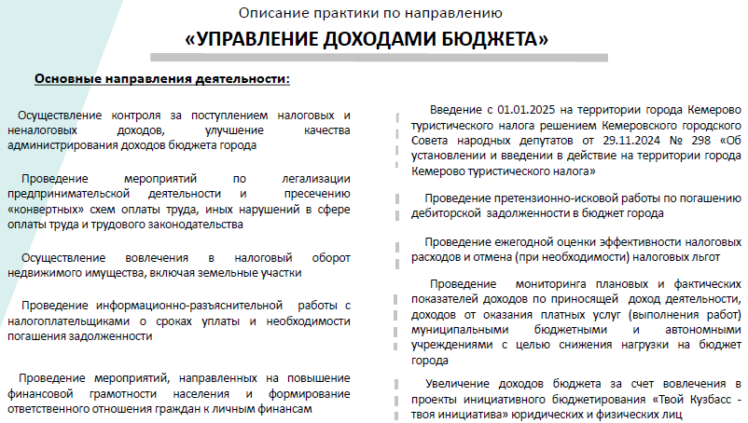
В 2024 году в городе Кемерово была продолжена работа по участию жителей в определении приоритетов расходования средств местного бюджета в рамках инициативного бюджетирования «Твой Кузбасс - твоя инициатива». Благодаря неравнодушным жителям города появились новые спортивные площадки на территории школ №№ 19, 61, 70 и 77. Общая стоимость 4 проектов составила
8,8 млн рублей, в том числе средства областного бюджета - 4,8 млн рублей, средства бюджета города - 3,0 млн рублей, средства юридических и физических лиц - 1,0 млн рублей.
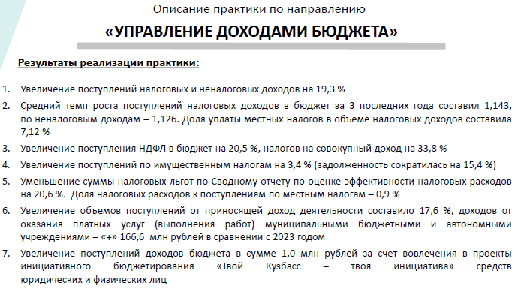

Управление муниципальным долгом, муниципальными заимствованиями
В 2024 году долговая политика города Кемерово реализуется в соответствии с постановлением администрации города Кемерово от 10.11.2023 № 3588
«Об основных направлениях долговой политики города Кемерово на 2024 год и плановый период 2025 и 2026 годов», а также с учетом плана мероприятий по росту доходов, оптимизации расходов и совершенствованию долговой политики, утвержденного постановлением администрации города Кемерово от 06.04.2021
№ 992.
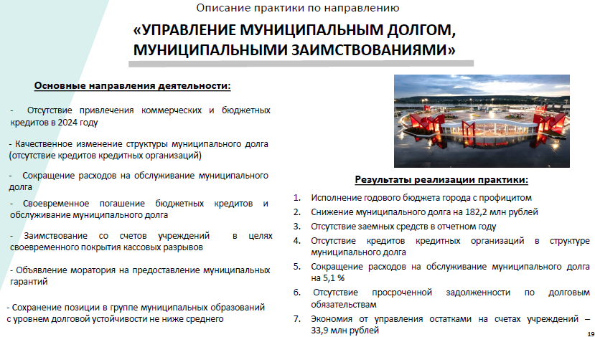
Бюджет города Кемерово за 2024 год исполнен с профицитом в сумме
245,0 млн рублей. Муниципальный долг на 01.01.2025 составил 3 605,8 млн рублей и уменьшился по сравнению с 01.01.2024 на 182,2 млн рублей в связи с погашением бюджетных кредитов (в том числе по графику погашения - 136,4 млн рублей, частично досрочно - 45,8 млн рублей).
Удельный вес муниципального долга к годовому объему налоговых и неналоговых доходов в 2024 году снизился на 7,4% - с 36,7% до 29,3% на 01.01.2025.
С 2022 года качественно поменялась структура муниципального долга, коммерческие кредиты были полностью замещены бюджетными
(в 2019 - 2021 годах доля коммерческих кредитов в общем объеме долга составляла менее 50%).
В 2024 году как коммерческие, так и бюджетные кредиты от других бюджетов бюджетной системы не привлекались.
Отсутствие кредитов кредитных организаций в структуре внутреннего муниципального долга города Кемерово способствует значительному сокращению расходов на обслуживание долговых обязательств. Расходы на обслуживание муниципального долга в 2024 году составили 3,7 млн рублей, в 2023 году -
3,9 млн рублей, к уровню 2023 года сократились на 5,1%.
Просроченная задолженность по долговым обязательствам бюджета города отсутствует.
С целью недопущения роста муниципального долга города Кемерово объявлен мораторий на предоставление муниципальных гарантий
до 1 января 2027 года.
Обеспечение необходимыми бюджетными средствами главных распорядителей бюджетных средств, в целях выполнения полномочий органов местного самоуправления, является первостепенной задачей бюджета города Кемерово. Составление кассового плана, платежного календаря на месяц с понедельным формированием доходной и расходной частей позволяет прогнозировать кассовые разрывы. В условиях уплаты Единого налогового платежа данное планирование является актуальным и позволяет своевременно покрывать кассовые разрывы, возникающие в ходе исполнения бюджета и заимствовать средства со счетов № 3234 «Казначейский счет для осуществления и отражения операций с денежными средствами бюджетных и автономных учреждений», № 3235 «Казначейский счет для осуществления и отражения операций с денежными средствами участников казначейского сопровождения», тем самым, экономя бюджетные средства на обслуживание муниципального долга. Всего за 2024 год привлечено (заимствовано) с вышеуказанных счетов
3 710,0 млн рублей, до конца финансового года обеспечен возврат в полном объеме.
Экономия за 2024 год в части обслуживания муниципального долга города Кемерово в результате заимствования средств с казначейских счетов учреждений составила 33,9 млн рублей.
Кроме того, данный метод планирования позволяет максимально обеспечить выделение предельных объемов финансирования в первый рабочий день недели.
В течение недели финансируются расходы, исключительно связанные с недопущением просроченной кредиторской задолженности.
В течение 2024 года на территории города Кемерово планомерно велась работа по сохранению объема муниципального долга на безопасном уровне, достижению равномерного распределения во времени платежей по погашению и обслуживанию муниципального долга, удешевлению стоимости обслуживания долговых обязательств, а также сохранению позиции в группе муниципальных образований с уровнем долговой устойчивости не ниже среднего.
В соответствии с классификацией муниципальных образований Кузбасса по группам долговой устойчивости в 2024 году в соответствии с приказом Министерства финансов Кузбасса от 06.09.2024 № 109 город Кемерово отнесен к группе заемщиков со средним уровнем долговой устойчивости, как и в 2023 году.

Практика «Новые источники доходов бюджета и управление муниципальными заимствованиями»
Управление доходами бюджета
1. Средний темп роста налоговых доходов бюджета города Кемерово за три последних отчетных финансовых года составил 1,143, неналоговых доходов - 1,126. Увеличение поступлений налоговых и неналоговых доходов в бюджет города Кемерово по итогам 2024 года +1 993,8 млн рублей или 19,3% к 2023 году. Доля поступлений от уплаты местных налогов в объеме налоговых доходов бюджета города за 2024 год составила 7,12%.
2. В 2024 году поступления по имущественным налогам физических лиц увеличились к 2023 году на 13,2 млн рублей или на 3,4%. Задолженность по имущественным налогам физических лиц сократилась на 15,4%.
3. В целом задолженность по налоговым платежам в бюджет города за 2024 год уменьшилась на 30,4 млн рублей (или на 9,9%). Недоимка по местным налогам сократилась на 24,7 млн рублей (или на 17,4%).
4. На территории города Кемерово с 01.01.2025 введен новый туристический налог. Данный налог предусмотрен в решении о бюджете города Кемерово на 2025 год в сумме 15,6 млн рублей, на 2026 год - 17,0 млн рублей, на 2027 год - 25,4 млн рублей.
5. Уменьшение суммы налоговых льгот по Сводному отчету по оценке эффективности налоговых расходов на 20,6%. Доля недополученных доходов по местным налогам в результате действия налоговых льгот к общему объему поступлений по местным налогам составляет 0,9% (в 2023 году - 1,7%).
6. Увеличение поступлений доходов от оказания платных услуг (выполнения работ) муниципальными бюджетными и автономными учреждениями города Кемерово за счет пересмотра действующих тарифов на +166,6 млн рублей в сравнении с 2023 годом.
7. Увеличение объемов поступлений от приносящей доход деятельности в 2024 году относительно поступлений 2023 года составило 213,6 млн рублей или 17,6 %. Направление средств от приносящей доход
деятельности на частичную оплату коммунальных услуг, обеспечение оплаты коммунальных услуг и содержание помещений, предоставляемых в аренду, на +13,5 млн рублей в сравнении с 2023 годом.
8. Привлечение дополнительных источников доходов за счет ежегодного участия юридических и физических лиц в реализации проектов инициативного бюджетирования «Твой Кузбасс - твоя инициатива».
Управление муниципальным долгом, муниципальными заимствованиями
9. Бюджет города Кемерово за 2024 год при запланированном дефиците исполнен с профицитом в сумме 245,0 млн рублей.
10. Снижение муниципального долга в связи с погашением бюджетных кредитов на 182,2 млн рублей.
11. Отсутствие коммерческих кредитов в структуре муниципального долга. Бюджетные кредиты от других бюджетов бюджетной системы также не привлекались.
12. Сокращение расходов на обслуживание муниципального долга составило 0,2 млн рублей или 5,1%.
13. Просроченная задолженность по долговым обязательствам бюджета города отсутствует.
14. Экономический эффект от управления остатками на казначейских счетах и их временного заимствования для покрытия кассовых разрывов составил 33,9 млн рублей.
15. Удельный вес муниципального долга к годовому объему налоговых и неналоговых доходов в 2024 году снизился на 7,4% - с 36,7% до 29,3% на 01.01.2025.
Общие результаты
- Выполнены обязательства, предусмотренные Соглашением о мерах по социально - экономическому развитию и оздоровлению муниципальных финансов города Кемерово от 09.02.2024 № 2024/05.
- По итогам реализации мероприятий по оздоровлению муниципальных финансов города в 2024 году достигнут бюджетный эффект в сумме
1 315,7 млн рублей, в том числе по направлениям муниципальной практики: управление доходами бюджета в сумме 931,5 млн рублей, управление муниципальным долгом, муниципальными заимствованиями в сумме
33,9 млн рублей.

ГОРОДСКОЙ ОКРУГ НОВОКУЗНЕЦКИЙ КЕМЕРОВСКОЙ ОБЛАСТИ-КУЗБАССА

Практика «Новые источники доходов бюджета и управление муниципальными заимствованиями»
Укрепление и развитие доходного потенциала Новокузнецкого городского округа
Базовым принципом бюджетной и налоговой политики являлось обеспечение долгосрочной сбалансированности бюджета, решение текущих и перспективных задач наиболее эффективным способом.
В целях наполнения доходной части бюджета и исключения возможных временных кассовых разрывов в отчетном году регулярно проводилась работа по анализу и контролю за исполнением доходной части бюджета. В отчетном году были реализованы следующие мероприятия:
- проводился ежедневный, еженедельный, ежемесячный и ежеквартальный контроль за исполнением плановых показателей доходов бюджета;
- организовано активное взаимодействие с налоговыми органами
и УФК по Кемеровской области - Кузбасса. Совместно с налоговыми органами города был разработан и реализован в 2024 году План мероприятий по увеличению доходной части бюджета в рамках работы по повышению эффективности взыскания задолженности обязательных платежей в бюджетную систему Российской Федерации.
- проводилась информационная кампания для работников бюджетной сферы о необходимости и сроках уплаты имущественных налогов физическими лицами;
- реализовывалась Дорожная карта главных администраторов (администраторов) доходов бюджета Новокузнецкого городского округа по взысканию дебиторской задолженности по платежам в бюджет Новокузнецкого городского округа, пеням и штрафам по ним.
- проведение анализа бюджетных последствий применения
с 01 января 2023 года новой кадастровой стоимости земель населенных пунктов на территории Новокузнецкого городского округа, сформированной ГБУ «Центр ГКО и ТИ Кузбасса» и выработка мер по сохранению поступлений от земельных платежей.
Проводится ежеквартальный анализ земельных платежей по действующей (новой) кадастровой оценки земель (далее - КС), в том числе в разрезе крупнейших плательщиков. По выявленным отклонениям проводилась работа на предмет сохранения доходов на уровне поступлений до вступления с 01.01.2023 года новой КС.
Главным администратором дохода - Комитетом градостроительства и земельных ресурсов (далее - Комитет) постоянно проводится анализ новой КС применительно к арендной плате за земельные участки. Ведётся постоянный учёт и анализ заявлений об установлении КС в размере их рыночной стоимости, поступивших в Центр оценки.
Комитетом проводится работа по сохранению платежей в бюджет города, в том числе благодаря, проведению альтернативной оценки (в размере рыночной) кадастровой стоимости земель. Комитетом совместно с независимым оценщиком, прорабатываются варианты увеличения ранее (в 2023 году) сниженной КС, на предмет ее увеличения. На основании муниципального контракта Комитет получил отчеты о рыночной стоимости 3-х земельных участков, предоставленных на праве аренды.
Проведение мероприятий по повышению эффективности управления муниципальной собственностью, путем продолжения работы по текущей инвентаризации и структурированию имущественного комплекса города, а также осуществление контроля за использованием имущества, сданного в аренду, переданного в оперативное управление или хозяйственное ведение муниципальным учреждениям и муниципальным предприятиям города.
В рамках реализации Программ финансового оздоровления Кемеровской области - Кузбасса, Новокузнецкого городского округа в 2024 году:
- реализовано распоряжение администрации города Новокузнецка от 06.05.2022 № 632 «О реализации мер, направленных на сокращение задолженности физических и юридических лиц по налоговым и неналоговым платежам в бюджет Новокузнецкого городского округа», в рамках которого проводится работа с организациями по погашению просроченной задолженности по заработной плате, платежам в бюджет и внебюджетные фонды;
- продолжена работа заместителей Главы города с дебиторской задолженностью предприятий-должников в местный бюджет;
- проводились мероприятия по легализации теневой занятости.
Комитетом градостроительства и земельных ресурсов администрации города Новокузнецка в 2024 году была проведена работа по нескольким направлениям:
- претензионно-исковая работа с должниками по арендной плате за пользование земельными участками, государственная собственность на которые не разграничена;
- выявление земельных участков, используемых без оформления договорных отношений, и возмещение стоимости неосновательного обогащения.
Проведение мероприятий по определению кадастровой стоимости объектов недвижимости, в том числе принятие решений об определении категории земель и (или) вида разрешенного использования земельных участков.
В результате принятия мер по укреплению и развитию доходного потенциала Новокузнецкого городского округа, включая реализацию мероприятий по мобилизации доходов в предыдущий трехлетний период налоговые и неналоговые доходы бюджета города имели устойчивую тенденцию к росту. Темп роста к предыдущему году по налоговым и неналоговым доходам 127%. По налоговым доходам рост поступлений к предыдущему году 131,1%. По неналоговым доходам темп роста составил 103%.
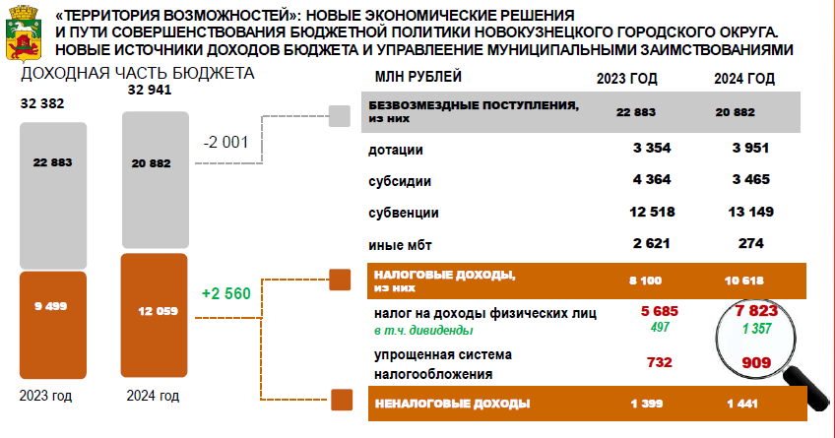
В целом налоговые и неналоговые доходы в 2024 году, по сравнению
с 2023 годом, увеличились на 2 560,2 млн рублей или на 27,0% (в 2023 году по сравнению с 2022 годом рост составил 2,2%).
Управление муниципальными заимствованиями Новокузнецкого городского округа
Долговая политика в 2024 была направлена на реализацию таких основных задач как, поддержание экономически обоснованного объема муниципального долга для сохранения позиции в группе муниципальных образований с уровнем долговой устойчивости не ниже среднего, обеспечение своевременного и равномерного исполнения и обслуживания долговых обязательств, обеспечение заемными финансовыми ресурсами потребностей бюджета.
На 01.01.2024 муниципальный долг - 4 475,3 млн рублей, в том числе, бюджетные кредиты - 4 066 млн рублей (90,9%), кредиты кредитных организаций - 409 млн рублей (9,1%).
По итогу исполнения 2024 года муниципальный долг - 3 785,8 млн рублей и полностью состоял из бюджетных кредитов. Привлечение бюджетных кредитов составило 1 859,0 млн рублей, погашение - 2 548,5 млн рублей, из них:
409 млн рублей - кредиты кредитных организаций, 2 139,5 млн рублей - бюджетные кредиты.
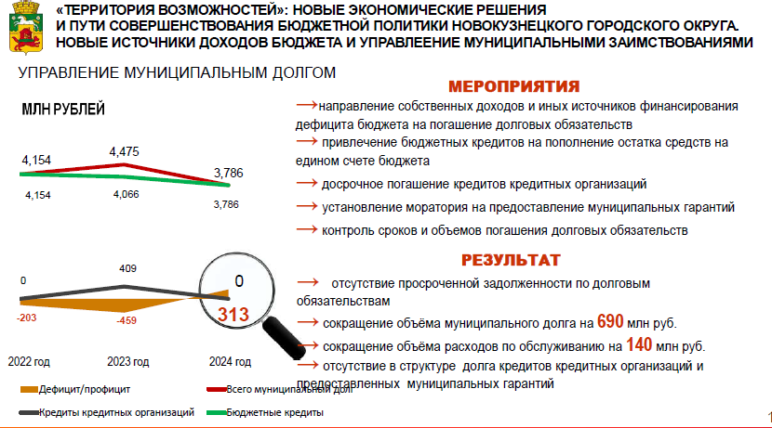
Снижение объема муниципального долга по сравнению с 2023 годом
на 689,5 млн рублей стало возможным:
- в связи с использованием таких источников финансирования дефицита бюджета как: изменение остатков средств на счетах по учету средств бюджета
(36,9 млн рублей), иные источники внутреннего финансирования дефицитов бюджетов, а именно, увеличение финансовых активов в собственности городских округов за счет средств на казначейских счетах для осуществления и отражения операций с денежными средствами, поступающими во временное распоряжение получателей средств местного бюджета, казначейских счетах для осуществления и отражения операций с денежными средствами бюджетных и автономных учреждений, казначейских счетах для осуществления и отражения операций с денежными средствами юридических лиц, не являющихся участниками бюджетного процесса, бюджетными и автономными учреждениями (для увеличения финансовых активов за счет привлечения на единый счет местного бюджета остатков средств на казначейских счетах для осуществления и отражения операций с денежными средствами бюджетных и автономных учреждений, открытых финансовому органу муниципального образования) в сумме
340 млн рублей;
- направлением собственных доходов на погашение долговых обязательств в сумме 312,6 млн рублей.
Исполнение и обслуживание долговых обязательств в течение всего
2024 года осуществлялось своевременно и в полном объеме. При этом,
409 млн рублей кредитов кредитных организаций в целях экономии расходов на обслуживание с учетом роста ключевой ставки ЦБ РФ были погашены досрочно.
Предоставление в 2024 году бюджетных кредитов в сумме 450 млн рублей из областного бюджета, возможность привлечения бюджетного кредита на пополнение остатка средств на едином счете бюджета в сумме 1 409 млн рублей, а также, досрочное погашение кредитов кредитных организаций и дальнейшее их отсутствие в структуре муниципального долга до конца 2024 года позволило снизить фактический объём расходов по обслуживанию муниципального долга на 139,6 млн рублей.
Бюджет Новокузнецкого городского округа за 2024 год исполнен с профицитом 312,6 млн рублей.

ГОРОДСКОЙ ОКРУГ – ГОРОД ТАГАНРОГ РОСТОВСКОЙ ОБЛАСТИ

Практика «Управление муниципальными финансами города Таганрога»
Реализация долговой политики муниципального образования «Город Таганрог» осуществляется в соответствии с основными направлениями бюджетной и налоговой политики муниципального образования «Город Таганрог», разрабатываемыми Администрацией города Таганрога. Характер и направления долговой политики учитывают особенности развития экономики города Таганрога, уровень муниципального долга и требования бюджетного законодательства.
К основным факторам, повлиявшим на формирование долговой политики 2022 - 2024 годов, относятся:
- необходимость обеспечения первоочередных и социально значимых расходов;
- рост расходных обязательств вследствие принятия решений о реализации задач, определенных Указами Президента Российской Федерации
от 07.05.2018 № 204 «О национальных целях и стратегических задачах развития Российской Федерации на период до 2024 года» и от 21.07.2020 № 474
«О национальных целях развития Российской Федерации на период до 2030 года»;
- необходимость ежегодной индексации расходов местного бюджета на выплату заработной платы работникам бюджетной сферы и оплату коммунальных услуг;
- динамика изменения ключевой ставки, устанавливаемой Центральным банком Российской Федерации;
- высокий уровень муниципального долга, обусловивший потребность в привлечении рыночных заимствований для перекредитования ранее полученных кредитных ресурсов.
Начиная с 2023 года бюджет города утверждается без дефицита. Муниципальный долг на 01.01.2025, накопленный за последние 10 лет и впервые сниженный в 2022 году, составил 1937,0 млн рублей. Рост муниципального долга не допускается последние три года.
Основными направлениями долговой политики муниципального образования «Город Таганрог», начиная с 2022 года, ежегодно вводится мораторий на предоставление новых муниципальных гарантий города Таганрога, что способствует снижению бюджетных рисков.
Кроме того, в целях обеспечения прозрачности и открытости информации о заимствованиях муниципального образования «Город Таганрог» ежемесячно размещается информация из долговой книги на официальном сайте Финансового управления г. Таганрога.
На 2025-2027 годы бюджет города принят с профицитом, запланировано погашение ранее привлеченного бюджетного кредита в сумме 230,0 млн рублей и коммерческого кредита в сумме 50,0 млн рублей.
В целях сокращения муниципального долга муниципального образования «Город Таганрог» Администрацией города Таганрога проводится планомерная работа, направленная на увеличение доходов бюджета города и оптимизацию расходов.
Фактическое поступление налоговых и неналоговых доходов в бюджет города Таганрога за последние пять лет имеет положительную динамику.
Рост налоговых и неналоговых доходов к 2023 году составил
602,0 млн рублей или 118,9%. Рост доходов обеспечен за счет налога на доходы физических лиц (темп роста - 122,4%), доходов от упрощенной системы налогообложения (темп роста - 141,1%), доходов от арендной платы за земельные участки (темп роста - 124%).
Рост доходов обусловлен проведением работы по увеличению налогооблагаемой базы и активной претензионно-исковой работой в отношении должников. В целях сокращения задолженности и повышения собираемости Администрацией города Таганрога совместно с ИФНС России по городу Таганрогу регулярно утверждается план мероприятий по увеличению доходов бюджета города Таганрога и повышению эффективности налогового администрирования. На постоянной основе при Администрации города Таганрога проводятся заседания Координационной группы по вопросам собираемости налогов и других обязательных платежей с участием представителей федеральных органов власти. Ежемесячно ведется обмен информацией с налоговыми органами по крупным должникам для индивидуальной работы с ними.
Доля имущественных налогов физических лиц от суммы налоговых и неналоговых доходов в бюджете города за 2024 год составила 12,2%.
В целях своевременной уплаты имущественных налогов, недопущения роста недоимки осуществляются мероприятия по информированию граждан через размещение информационных материалов по уплате имущественных налогов на всех видах общественного транспорта, в том числе на информационных экранах городских трамваев и торговых центров, бюджетных учреждений образования и здравоохранения, МФЦ, объявлений по радио на рынках города; распространение агитационных листовок в целях разъяснительной работы с родителями детей, посещающих образовательные учреждения; размещение баннеров с информацией о сроках уплаты налога в различных районах города.
Для обеспечения собираемости имущественных налогов в адрес руководителей организаций направляется информация о сотрудниках, имеющих задолженность по имущественным налогам, в целях оказания ими содействия в ее урегулировании. На особом контроле своевременность уплаты имущественных налогов сотрудниками бюджетной сферы.
В рамках ежегодной декларационной компании по налогу на доходы физических лиц проводится информационная работа (в общественных местах и в социальных сетях) по привлечению граждан к декларированию доходов.
Представители Администрации города Таганрога принимают участие в работе образованной с 2024 года комиссии ИФНС России по г. Таганрогу по урегулированию задолженности, на которой в том числе рассматривается вопрос неуплаты предприятиями налогов.
Работа по снижению недоимки в бюджет города проводится Администрацией города на постоянной основе. За 2024 год недоимка снизилась на 29,2 млн рублей или на 9,5%, в т.ч. по налогам на 15 млн рублей, по неналоговым платежам - 14,2 млн рублей.
В целях пополнения доходной базы бюджета Администрация города Таганрога проводит мероприятия по вовлечению в оборот земельных участков и недвижимого имущества, по повышению эффективности использования муниципального имущества.
В рамках Федерального закона от 21.12.2001 № 178-ФЗ «О приватизации государственного и муниципального имущества» вносятся изменения в план приватизации муниципального имущества с целью реализации муниципального имущества, а также акций, находящихся в муниципальной собственности.
Проводится ежегодная оценка эффективности предоставления налоговых и иных льгот и преимуществ за счет бюджета города Таганрога в порядке и сроки, установленные постановлением Администрации города Таганрога от 28.11.2019 № 2120 «Об утверждении Порядка формирования перечня налоговых расходов муниципального образования «Город Таганрог» и оценки налоговых расходов муниципального образования «Город Таганрог».
Результаты рассмотрения оценки налоговых расходов учитываются при формировании основных направлений бюджетной и налоговой политики на очередной финансовый год и на плановый период, а также при проведении оценки эффективности муниципальных программ.
По результатам оценки эффективности предоставления налоговых льгот и преимуществ отменена льгота по земельному налогу гаражным и гаражно-строительным кооперативам, повышены ставки земельного налога земельных участков индивидуального жилищного строительства; земельных участков кадастровой стоимостью более 300 млн рублей; по налогу на имущество физических лиц повышены ставки для квартир и комнат с кадастровой стоимостью ниже 3,0 млн рублей и жилых домов стоимостью ниже 1,2 млн рублей, установлена максимальная ставка 0,3% для прочих жилых помещений, кадастровая стоимость которых не превышает 300 млн рублей, и ставка 2,5% для объектов недвижимости, кадастровая стоимость каждого из которых превышает 300 млн рублей.
С 01.01.2025 на территории города введен туристический налог.
В рамках «Дорожной карты мероприятий по финансовому оздоровлению бюджета муниципального образования «Город Таганрог», утвержденной постановлением Администрации города Таганрога от 24.12.2021 № 2147, принимались меры, направленные на повышение эффективности и оптимизации расходов бюджета.
Организовано проведение совместных торгов на закупку идентичных товаров, работ, услуг в соответствии со статьей 25 Федерального закона
от 05.04.2013 № 44-ФЗ «О контрактной системе в сфере закупок товаров, работ, услуг для государственных и муниципальных нужд» в целях сокращения расходов на закупки для муниципальных нужд, а также ограничения доступа недобросовестных поставщиков к крупным лотам. Используются возможности регионального портала закупок малого объема для осуществления закупок малого объема в прозрачной и конкурентной среде, обеспечивающей возможность достижения экономии от таких закупок.
Исполнение муниципальных контрактов производится в соответствии с условиями контрактов с учетом целевого использования бюджетных средств.
Доходы от внебюджетной деятельности направляются на финансирование уставной деятельности муниципальных бюджетных и автономных учреждений, что позволяет сокращать бюджетные расходы.
Просроченная кредиторская задолженность по обязательствам бюджета отсутствует, что свидетельствует о сбалансированном финансовом состоянии бюджета муниципального образования.
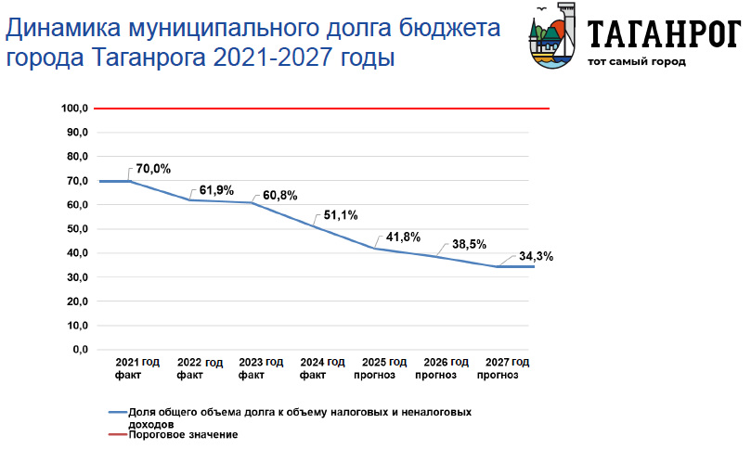
Обеспечивается реализация на портале Администрации города информационно-аналитического проекта «Бюджет для граждан»

Результаты реализации практики «Управление муниципальными финансами города Таганрога»:
- положительная динамика доли муниципального долга к собственным доходам бюджета;
- исполнение долговых обязательств осуществляется своевременно в соответствии с условиями заключенных контрактов(договоров);
- отсутствие задолженности по муниципальным заимствованиям;
- требования бюджетного законодательства Российской Федерации по предельному размеру дефицита, объему муниципального долга и расходам на его обслуживание соблюдаются;
- действие моратория на предоставление муниципальных гарантий;
- средний темп роста налоговых доходов за три последних отчетных финансовых года составил 107,4%;
- средний темп роста неналоговых доходов за три последних отчетных финансовых года составил 111,2%; снижение недоимки в бюджет города по итогам 2024 года на 29,2 млн рублей или на 9,5%, в том числе по местным налогам
на 18,0 млн рублей или 21,8%;
- экономия бюджетных средств в 2024 году по результатам закупок составила 34,5 млн рублей (26,1% от НМЦК);
- экономия средств 2025 года по результатам закупок составила
5,0 млн рублей (3,2% от НМЦК);
- экономия бюджетных средств 2024 года при размещении закупок малого объема составила 1,4 млн рублей (14,1%);
- отсутствие просроченной кредиторской задолженности по обязательствам бюджета города;
- высокий уровень качества финансового менеджмента муниципального образования.

МУНИЦИПАЛЬНЫЙ ОКРУГ ПРЕДГОРНЫЙ СТАВРОПОЛЬСКОГО КРАЯ

Направление «Новые источники доходов бюджета и управление муниципальными заимствованиями»
Целями и главными приоритетами бюджетной политики администрации Предгорного муниципального округа Ставропольского края (далее – администрация округа) в 2024 году определены следующие направления:
1. Обеспечение сбалансированности бюджета и безусловное исполнение принятых расходных обязательств. Мобилизация поступлений в бюджет налоговых и неналоговых платежей, повышение эффективности бюджетных расходов.
2. Достижение доведенных показателей региональных проектов и показателей результатов использования субсидий, установленных соглашениями о предоставлении межбюджетных трансфертов и органами исполнительной власти Ставропольского края.
3. Реализация инициативного бюджетирования в муниципальном округе.
В рамках первого направления осуществлялась работа по реализации Плана мероприятий по росту доходов, оптимизации расходов бюджета Предгорного муниципального округа Ставропольского края и сокращению муниципального долга Предгорного муниципального округа Ставропольского края
на 2023-2025 годы (утвержден распоряжением администрации округа
от 10 апреля 2023 г. № 174-р), в том числе достигнуты следующие результаты:
1. Проведены мероприятия по государственной регистрации прав на объекты недвижимого имущества, в том числе на земельные участки, которые в соответствии с законодательством Российской Федерации и законодательством Ставропольского края подлежат отнесению к муниципальной собственности, а также на земельные участки, собственность на которые не разграничена, в целях вовлечения данных объектов недвижимого имущества в хозяйственный оборот.
По результатам данной работы заключены договоры аренды на 237 земельных участков и 16 договоров аренды объектов недвижимости. Дополнительные поступления по неналоговым доходам в результате проведенных мероприятий в 2024 году составили 12,3 млн рублей.
2. Совместно с МРИ ФНС № 14 и администрацией округа проведены мероприятия по актуализации сведений об объектах недвижимого имущества, в том числе земельных участках, находящихся на территории Ставропольского края, с целью исчисления налога на имущество физических лиц и земельного налога. Принято 156 нормативных правовых актов об установлении вида разрешенного использования земельных участков и категорий земель, а также уточнены адреса местонахождения 2 927 объектов. Уточнены сведения о 5 правообладателях, оказана помощь физическому лицу в регистрации права собственности. Дополнительные поступления в результате составили 140,0 тыс. рублей.
3. Совместно с МРИ ФНС № 14 и администрацией округа проведены мероприятия по легализации «теневой» заработной платы:
- проведено 12 заседаний межведомственной комиссии, на которых заслушаны 63 налогоплательщика;
- информация о легализации «теневой» заработной платы размещается в печатных издания (4 публикации за год);
- информация о легализации «теневой» заработной платы размещена на официальном сайте округа в информационно-телекоммуникационной сети «Интернет» (34 публикации за год);
- проводятся семинары, совещания, встречи по данной теме (28 за год).
Дополнительные поступления в бюджет по налогу на доходы физических лиц в результате работы комиссии по легализации «теневой» заработной платы составили 902,5 тыс. рублей.
4. Проведены заседания межведомственной комиссии по контролю за поступлением в местный бюджет налоговых и неналоговых доходов.
На 11 заседаний комиссии были приглашены 144 налогоплательщика с общей суммой задолженности по налогам, зачисляемым в местный бюджет, -
3,5 млн рублей. В результате данной работы дополнительные поступления в местный бюджет составили 1,3 млн рублей.
5. Эффективное осуществление закупок.
В рамках данного направления продолжена практика осуществления совместных закупок, прежде всего, в сфере образования. По результатам совместных закупок продуктов питания на общую сумму первоначальных цен
27,1 млн рублей экономия составила 25,5% - 6,9 млн рублей.
Кроме того, муниципальными заказчиками (заказчиками) округа проведено свыше 190 аукционов и конкурсов на общую сумму начальных максимальных цен 1 673,8 млн рублей. Экономия по результатам торгов составила 40,5 млн рублей.
В целях повышения эффективности и прозрачности расходования бюджетных средств администрацией Предгорного муниципального округа определен порядок осуществления закупок малого объема для обеспечения муниципальных нужд, устанавливающий обязанность заказчиков муниципального округа закупки свыше 10 тыс. рублей осуществлять посредством электронной торговой системы. В результате применения электронной торговой системы при осуществлении закупок малого объема заказчиками округа получена экономия по расходам на сумму 2,9 млн рублей.
Суммарный экономический эффект от реализации Плана мероприятий по итогам 2024 года составил 64,9 млн рублей.
Администрацией округа обеспечено исполнение бюджета округа в 2024 году:
- по доходам на 107,71% от утвержденных плановых назначений
(4 817,9 млн рублей при плановых назначениях 4 472,9 млн рублей), в том числе по налоговым и неналоговым доходам на 112,67% (1 405,4 млн рублей при плановых назначениях 1 247,4 млн рублей). Рост поступлений по налоговым и неналоговым доходов в равнении с отчетными данными за 2023 год составил 268 млн рублей или 123,59%;
- по расходам на 97,88% от утвержденных плановых назначений
(4 674,3 млн рублей при плане 4 775,6 млн рублей);
- муниципальный долг в 2024 году погашен полностью и по состоянию на 01 января 2025 г. отсутствует.
В рамках второго направления администрацией округа принято участие в реализации 10 государственных программ Ставропольского края для реализации социальных и инфраструктурных проектов в целях повышения качества жизни жителей округа. Всего в 2024 году администрацией округа заключено
22 соглашения с органами власти Ставропольского края о предоставлении субсидий на общую сумму 1 422,1 млн рублей, в том числе 1 342,4 млн рублей – субсидии из федерального и краевого бюджета, 69,6 млн рублей – средства местного бюджета. Кассовое поступление по соглашениям составило 96,41% -
1 371 млн рублей.
В рамках третьего направления в 2024 году продолжена собственная практика инициативного бюджетирования. Для эффективного внедрения практики инициативного бюджетирования администрацией округу создана межведомственная рабочая группа по подготовке нормативных актов, регулирующих вопросы инициативного бюджетирования, в состав которой приглашены депутаты округа. По результатам обсуждения дальнейшего развития инициативного бюджетирования на заседаниях рабочей группы сформированы предложения Главе Предгорного муниципального округа Ставропольского:
- о расширении практики для населенных пунктов, с численностью населения до 5000 человек (до 2024 года было до 500 человек);
- об увеличении финансирования программы с 3 до 7 млн рублей.
В целях эффективного взаимодействия управлений, участвующих в ходе реализации практики инициативного бюджетирования, администрацией округа в 2024 году утвержден План мероприятий по формированию, конкурсному отбору и реализации инициативных проектов в 2024 году (распоряжение администрации от 09 января 2024 года № 02-р «О некоторых вопросах реализации инициативного бюджетирования в Предгорном муниципальном округа в 2024 году»), которым установлены:
- даты и время приема инициативных проектов;
- план мероприятий, предусматривающий проведение обучающих семинаров для инициативных групп, медийное освещение конкурсного отбора, и другие мероприятия с ответственными исполнителями;
- форма отчетности о реализации инициативных проектов, размещаемые в информационно-коммуникационной сети «Интернет».
По результатам работы комиссии в 2024 году отобраны и реализованы
2 крупных инициативных проекта:
- устройство уличного освещения в пос. Подкумок по ул. Уральская,
ул. Карьерная, ул. Солнечная на общую сумму 3,6 млн рублей, в том числе
62 тыс. рублей – инициативные платежи;
- устройство уличного освещения в пос. Мирный по улицам: Трудовая, Комарова, Пролетарская, Пушкина, Подкумская, Тупиковая, Совхозная; переулкам: Кольцевой, Безымянный, Западный, на общую сумму 3,7 млн рублей, в том числе 60 тыс. рублей – инициативные платежи.
Информация о внесенных проектах, ходе их реализации и итогах реализации размещается как на сайте округа, так и в социальных сетях, телеграмм-канале Главы округа (например: https://pmosk.ru/archives/category/programma-podderzhki-mestnyh-iniciativ-stavropolskogo-kraya/vydvizhenie-iniciativnyh-proektov/page/4, https://vk.com/wall-130276595_13163, https://vk.com/wall626272965_15796 .
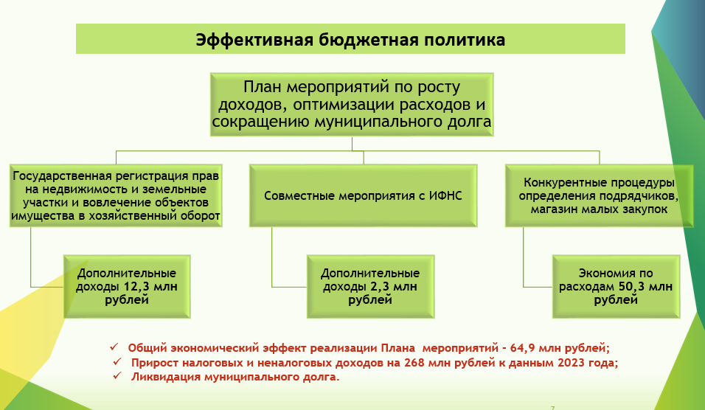
Таким образом, за 2024 год в рамках данного направления администрацией округа достигнуты следующие результаты:
- обеспечены высокие показатели исполнения бюджета округа по доходам и расходам, достигнут прирост налоговых и неналоговых доходов в сумме 268 млн рублей по сравнению с 2023 годом, погашен и ликвидирован муниципальный долг на начало года в сумме 70 млн рублей;
- реализованы социально-значимые мероприятия по развитию социальной инфраструктуры, дорожной сети и благоустройству, в рамках реализации государственных программ Ставропольского края, на общую сумму
1 371 млн рублей;
- при проведении закупок сэкономлено 50,3 млн рублей в результате проведения конкурентных закупок, в том числе совместных аукционов,
и 2,9 млн рублей в результате применения электронной торговой системы при осуществлении закупок малого объема;
- увеличено финансирование на реализацию собственной практики инициативного бюджетирования с 3 до 7 млн рублей, реализовано 2 крупных проекта устройства уличного освещения в 2 поселках округа.

ГОРОДСКОЙ ОКРУГ – ГОРОД СТАВРОПОЛЬ

Практика «Эффективное управление муниципальными финансами и создание условий для устойчивого развития экономики города Ставрополя», направленная на повышение эффективности управления территорией в городе Ставрополе осуществляется в соответствии со Стратегией социально-экономического развития города Ставрополя до 2035 года, утвержденной решением Ставропольской городской Думы от 26.03.2021 № 547.
В рамках правильно выстроенных целей и поэтапных задач ежегодно выполняются многочисленные мероприятия, направленные на повышение качества жизни населения, стабильное функционирование и поэтапный рост экономики города Ставрополя, а так же на максимизацию доходов городского бюджета, сокращению расходов по обслуживанию бюджетного кредита и на проведение сбалансированной бюджетной политики.
Происходит постоянный поиск возможностей для сокращения неэффективных расходов, улучшения качества использования муниципального имущества, привлечения новых источников финансирования. На регулярной основе привлекаются инвестиции в экономику города, создаются новые рабочие места, повышаются заработные платы сотрудников предприятий, отмечается активный рост предпринимательской деятельности и создание благоприятного инвестиционного климата.
Так, в 2024 году объем инвестиций в основной капитал (за исключением бюджетных средств) составил 132,0 млрд рублей, что на 28,5 процента больше, чем в 2023 году (102,8 млрд рублей). В рамках реализации инвестиционных проектов было создано около 800 рабочих мест. Выросла средняя номинальная заработная плата, начисленная работникам крупных и средних организаций города Ставрополя, на 22,7 процента и составила почти 74 тыс. рублей. Увеличился оборот розничной торговли на 23,2 процента и составил 465,1 млрд рублей, оборот сферы общественного питания составил 40,1 млрд рублей, что по сравнению с прошлым годом составляет 144,1 процента.
Количество субъектов малого и среднего предпринимательства
(далее – субъекты МСП) на территории города Ставрополя по итогам 2024 года составило 80 789 единиц, что больше 2023 года на 49,3 процента. Также отмечается тенденция роста количества физических лиц, применяющие налог на профессиональный доход (самозанятые), которых по итогам 2024 года насчитывалось 50 800 единиц, что свидетельствует о легализации доходов и уменьшения теневого сектора экономики города Ставрополя.
В настоящее время в городе Ставрополе предпринимательская деятельность обеспечивает порядка 20,8 процента налоговых поступлений в бюджет города Ставрополя и более 45 процентов рабочих мест. Число работников, занятых у субъектов малого бизнеса, составляет порядка 142 400 человек.
Бюджет города Ставрополя за 2024 год исполнен по доходам
в сумме 21,5 млрд рублей, по расходам – в сумме порядка 21,3 млрд рублей, с превышением доходов над расходами на уровне 146,8 млн рублей. По сравнению с 2023 годом сумма доходов увеличилась на 2,5 млрд рублей, или на 13,3 процента. Объем произведенных расходов увеличился на 12,3 процента.
Поступления по налоговым и неналоговым доходам бюджета города Ставрополя за 2024 год составили почти 8,3 млрд рублей. По сравнению
с 2023 годом поступления налоговых и неналоговых доходов бюджета города Ставрополя увеличились почти на 1,4 млрд рублей, или на 21,2 процента.
В результате реализации Плана мероприятий по росту доходов, оптимизации расходов бюджета города Ставрополя и сокращению муниципального долга города Ставрополя погашена задолженность по налоговым и неналоговым платежам в бюджет города Ставрополя в сумме 336,4 млн рублей.
Расходы на обслуживание муниципального долга города Ставрополя
за 2024 год составили порядка 42,2 млн рублей. В результате замещения кредитов кредитных организаций на бюджетные кредиты, своевременного определения оптимального объема и сроков привлечения муниципальных заимствований, а также привлечения временно свободных средств муниципальных бюджетных и автономных учреждений города Ставрополя в 2024 году удалось сократить первоначально запланированные расходы на обслуживание муниципального долга города Ставрополя на 304,2 млн рублей.
На 2024 год бюджет города Ставрополя был принят с дефицитом 2 процента. При этом по итогам 2024 года за счет реализации долговой политики города Ставрополя, направленной на обеспечение сбалансированности и долговой устойчивости бюджета, его удалось исполнить без привлечения заемных средств, муниципальный долг сокращен на 55 млн рублей.
Муниципальный долг города Ставрополя составил 1,8 млрд рублей
(на начало 2024 года муниципальный долг составлял 1,86 млрд рублей). Соотношение муниципального долга к объему налоговых и неналоговых доходов снизилось с 27,2 процента в 2023 году до 21,8 процента в 2024 году.
Таким образом, объем муниципального долга города Ставрополя поддерживается на экономически безопасном уровне, город Ставрополь остается в группе заемщиков с высоким уровнем долговой устойчивости.
Также в целях повышения эффективности использования земельных участков проведено 6 450 обследований земельных участков, 40 из которых использовались не в соответствии с установленным видом разрешенного использования земель, выявлено 223 случая нарушения земельного законодательства.
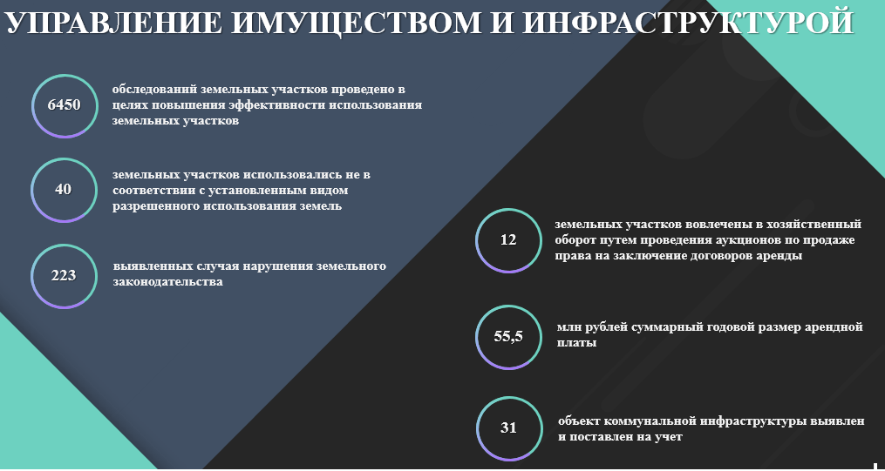
Путем проведения аукционов по продаже права на заключение договоров аренды в хозяйственный оборот вовлечены 12 земельных участков, государственная собственность на которые не разграничена, суммарный годовой размер арендной платы составил 55,5 млн рублей. В рамках выполнения данной задачи проводилась работа с арендодателями земель и объектов недвижимости, направленная на мобилизацию неналоговых доходов, а также снижение недоимки, что позволило увеличить поступление платежей в бюджет города и усилить контроль за соблюдением договорных обязательств.
Вместе с тем, в целях повышения налогооблагаемой базы и увеличения доходной части бюджета право муниципальной собственности зарегистрировано на ряд недвижимых объектов, признанных ранее бесхозяйными. Также выявлен и поставлен на учет 31 объект коммунальной инфраструктуры, ранее находившийся в бесхозном состоянии, включая участки водопроводов, канализационных и газовых сетей различной протяжённости.
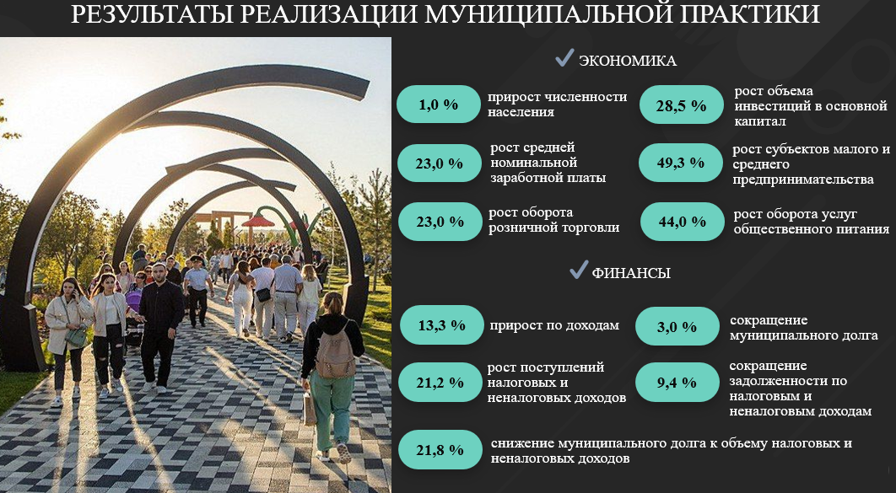
Данная практика направлена на улучшение качества жизни населения, развитие экономики города Ставрополя, создание благоприятного инвестиционного климата, поддержку малого и среднего предпринимательства и внедрение современных технологий и управленческих решений в сфере оптимизации доходов бюджета города Ставрополя и управления муниципальным имуществом.

ГОРОДСКОЙ ОКРУГ – ГОРОД ТВЕРЬ

Практика «Опыт межведомственного взаимодействия при внедрении новых механизмов укрепления доходной базы бюджета города Твери»

Исходные предпосылки и принципиальные подходы практики
Мобилизация налоговых доходов в местные бюджеты муниципальных образований в последние годы стала совместной задачей органов местного самоуправления и территориальных налоговых органов. Активное взаимодействие налоговых органов и органов местного самоуправления способствует максимальному пополнению доходной части местных бюджетов и повышению налоговой грамотности населения.
Предпосылки к созданию действенного механизма, реализуемого Администрацией города Твери для применения налоговыми органами повышенных ставок земельного налога в отношении земельных участков, приобретенных (предоставленных) для индивидуального жилищного строительства, используемых в предпринимательской деятельности, обусловлены внесением изменений в федеральное законодательство, и, как следствие, принятие соответствующих нормативных актов на муниципальном уровне:
- внесение изменений в пункт 18 статьи 396 Налогового кодекса Российской Федерации с 1 января 2024 года в части расширения сведений, предоставляемых в налоговые органы для исчисления земельного налога;
- внесение изменений в Федеральный закон от 31.07.2020 № 248-ФЗ
«О государственном контроле (надзоре) и муниципальном контроле в Российской Федерации» с 1 января 2025 года в части назначения плановых проверок в том числе в рамках земельного контроля только в отношении объектов, отнесённых к категории чрезвычайно высокого и высокого риска;
- внесение изменений в Налоговый кодекс Российской Федерации
с 1 января 2025 года в части предоставления статье 33.1 НК РФ права представительным органам муниципальных образований вводить на своей территории туристический налог;
- введение туристического налога на территории города Твери
с 1 января 2025 года Решением Тверской городской Думы от 19.11.2024 № 175
«Об установлении и введении на территории города Твери туристического налога».
Принципиальными подходами при поиске новых механизмов укрепления доходной базы бюджета города Твери были обозначены:
- комплексность подхода - возможность учета многообразия данных, содержащихся в доступных источниках при формировании материалов для УФНС России по Тверской области для последующего принятия решения;
- рациональное использование имеющихся трудовых ресурсов структурных подразделений Администрации города Твери с учетом их функций;
- простота получения данных - доступность информации и минимальное время на обработку и анализ информации;
- вовлечение в процесс минимального количества участников;
- отсутствие финансовых затрат со стороны органов местного самоуправления;
- ориентация на результат – получение бюджетного эффекта в течение ближайшего налогового периода;
- получение ежегодного бюджетного эффекта от объектов.
Предложенная практика направлена на обеспечение эффективной работы органов местного самоуправления и налоговых органов как единого слаженного механизма. Повышение эффективности управления территорией муниципального образования предусматривается, в том числе за счёт укрепления доходной базы бюджета города Твери для решения задач, стоящих перед органами местного самоуправления.
Эффект от реализации практики
Реализация практики по категории объектов «Временное размещение граждан», расположенных на территории города Твери, позволила в среднем дополнительно получить с каждого объекта 24 тыс рублей земельного налога.
В настоящее время работа продолжается в рамках запланированного графика и согласованных категорий объектов, расположенных на земельных участках, приобретённых (предоставленных) для индивидуального жилищного строительства.
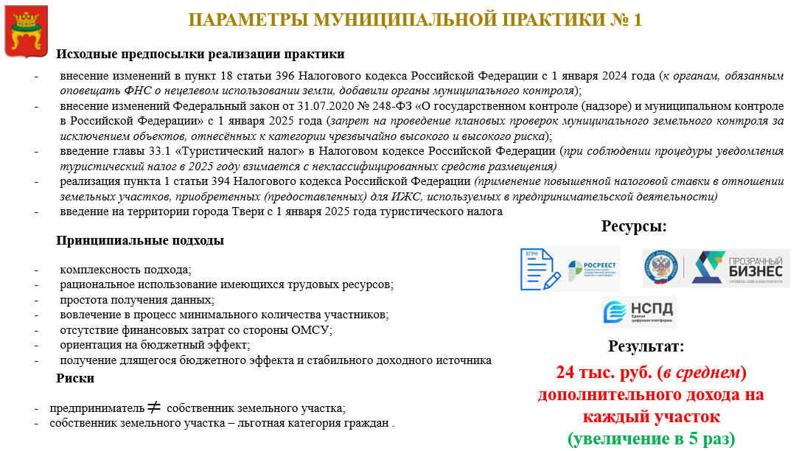
Уникальные преимущества практики
Практика Администрации города Твери универсальна для всех муниципальных образований. Уникальность ее заключается в возможности начать реализацию в любой момент без привязки к временному периоду в рамках фактической штатной численности сотрудников и без ущерба основной работе. Дополнительных финансовых затрат, материальных, людских ресурсов не требуется. Отсутствуют риски оспаривания применённых налоговыми органами повышенных налоговых ставок в суде.
Использование реперных точек при планировании проверок позволит правильно расставить приоритеты, подстроится под обстоятельства и отказаться от нецелевых действий.
Реперными точками для применения практики в отношении объектов являются:
- земельный участок имеет вид разрешенного использования под индивидуальное жилищное строительство;
- на объекте имеются вывески и сведения о профиле деятельности организации, индивидуального предпринимателя и (или) виде реализуемых ими товаров, оказываемых услуг и (или) их наименование (фирменное наименование);
- ФИО предпринимателя, оказывающего услуги (работы) совпадает с ФИО собственника земельного участка под объектом;
- на земельном участке расположен объект, разрешенный для размещения в данной территориальной зоне согласно правилам землепользования и застройки.
Совпадение по 4 критериям является основанием для проработки вопроса с Федеральной налоговой службой России на предмет возможности применения повышенных налоговых ставок по земельному налогу.
Алгоритм действий по внедрению практики
Алгоритм действий по внедрению практики применяется в случае совпадения объекта по четырем критериям, указанным выше. Ниже подробно представлен алгоритм действий Администрации города Твери при работе с объектами, в которых оказываются услуги по предоставлению временных мест размещения для граждан.
1. Определение категории объектов для исследования.
В соответствии с подпунктом 1 статьи 394 Налогового Кодекса Российской Федерации и пунктом 3 статьи 4 Решения Тверской городской Думы от 03.11.2005 № 106 «Об установлении и введении на территории города Твери земельного налога» в отношении земельных участков, приобретенных (предоставленных) для индивидуального жилищного строительства, используемых в предпринимательской деятельности, ставка земельного налога применяется равной 1,5%.
Таким образом, Налоговый Кодекс Российской Федерации допускает использование земельных участков, приобретенных (предоставленных) для индивидуального жилищного строительства в предпринимательской деятельности.
Согласно пункту 2 статьи 7 Земельного кодекса Российской Федерации, земли используются в соответствии с установленным для них целевым назначением. Правовой режим земель определяется исходя из их принадлежности к той или иной категории и разрешённого использования в соответствии с зонированием территорий, общие принципы и порядок проведения которого устанавливаются федеральными законами и требованиями специальных федеральных законов.
Любой вид разрешённого использования из предусмотренных зонированием территорий видов выбирается правообладателем самостоятельно, без дополнительных разрешений и процедур согласования.
Анализ Правил землепользования и застройки города Твери, утвержденный Решением Тверской городской Думы от 02.07.2003 № 71, показал, что в зонах индивидуальной жилой застройки (Ж1-1) основными видами разрешенного использования земельного участка могут быть:
для индивидуального жилищного строительства:
- бытовое обслуживание (размещение объектов капитального строительства, предназначенных для оказания населению или организациям бытовых услуг (мастерские мелкого ремонта, ателье, бани, парикмахерские, прачечные, химчистки, похоронные бюро);
- магазины (размещение объектов капитального строительства, предназначенных для продажи товаров, торговая площадь которых составляет до 5000 кв. м);
- общественное питание (размещение объектов капитального строительства в целях устройства мест общественного питания (рестораны, кафе, столовые, закусочные, бары);
- гостиничное обслуживание (размещение гостиниц, а также иных зданий, используемых с целью извлечения предпринимательской выгоды из предоставления жилого помещения для временного проживания в них);
- обеспечение занятий спортом в помещениях (размещение спортивных клубов, спортивных залов, бассейнов, физкультурно-оздоровительных комплексов в зданиях и сооружениях);
- амбулаторное ветеринарное обслуживание (размещение объектов капитального строительства, предназначенных для оказания ветеринарных услуг без содержания животных);
- дома социального обслуживания (размещение зданий, предназначенных для размещения домов престарелых, домов ребенка, детских домов, пунктов ночлега для бездомных граждан, размещение объектов капитального строительства для временного размещения вынужденных переселенцев, лиц, признанных беженцами) и иное.
Таким образом, на первом этапе была определена категория таких объектов, как гостиницы и гостевые дома, поскольку указанная категория представляла интерес для анализа, в том числе при прогнозировании доходов от планируемого введения туристического налога и формирования перечня объектов, установленных статьей 418.3 Налогового Кодекса Российской Федерации, и последующего направления в налоговый орган по соответствующему субъекту Российской Федерации, в орган исполнительной власти субъекта Российской Федерации, уполномоченный на осуществление регионального государственного контроля (надзора) в сфере туристской индустрии, и в территориальный орган федерального органа исполнительной власти, уполномоченного Правительством Российской Федерации на организацию формирования и ведения единого реестра объектов классификации в сфере туристской индустрии.
Анализ сети Интернет, реестра классифицированных средств размещения, формы КСР-1 (сведения о деятельности коллективного средства размещения), предоставленной Твертстатом, показал, что на территории города Твери деятельность по размещению граждан осуществляют:
- 53 классифицированных средства размещения;
- 21 неклассифицированное средство размещения.
Из них, согласно анализу данных представленных в национальной системе пространственных данных (НСПД), на земельных участках под строительство индивидуального жилого дома расположены:
- 2 классифицированных средства размещения;
- 7 неклассифицированных средств размещения, расположенных в
индивидуальных жилых домах.
Указанный анализ проведен сотрудниками департамента экономического развития администрации города Твери в рамках, вытекающих из статьи 16.1 Федерального закона от 06.10.2003 № 131-ФЗ «Об общих принципах организации местного самоуправления в Российской Федерации» прав органа местного самоуправления – создание условий для развития туризма.
2. Фактическое обследование земельных участков без взаимодействия с собственниками.
Сотрудниками департамента управления имуществом и земельными ресурсами администрации города Твери составлены акты обследования территории (объектов) с фотофиксацией, отражающей наличие вывесок на объектах, парковочных пространств, в отдельных случаях уголков потребителей.
3. Направление запросов о подтверждении факта ведения предпринимательской деятельности в уполномоченные органы.
Департаментом экономического развития администрации города Твери были направлены запросы в:
- АО АтомЭнергоСбыт о категории применяемого к объекту тарифа на энергоснабжение;
- УФНС России по Тверской области о наличии зарегистрированной контрольно-кассовой техники по адресам объектов, регистрации в качестве индивидуальных предпринимателей собственников объектов, об уровне ставок земельного налога, применяемых к земельным участкам, о применяемом налоговом режиме при оказании услуг по предоставлению мест временного размещения индивидуальными предпринимателями (наличии патента) и виду деятельности, по которому уплачивается предпринимателем налог.
4. Направление запросов собственникам земельных участков с информацией о фактах осуществления предпринимательской детальности на земельных участках, предоставленных под индивидуальное жилищное строительство.
5. Систематизация и направление материалов в УФНС России по Тверской области для применения повышенных налоговых ставок в отношении земельных участков, предоставленных под индивидуальное жилищное строительство, на которых осуществляется предпринимательская деятельность.
Ресурсы, необходимые для реализации практики
Для реализации практики потребуются общедоступные информационные ресурсы:
- Национальная система пространственных данных - цифровая платформа Росреестра;
- ФГИС ЕГРН Росреестра – информационная система ведения Единого государственного реестра недвижимости;
- Прозрачный бизнес – информационный сервис ФНС с помощью которого можно собрать информацию о предпринимателе или юридическом лице.
В настоящее время апробированные результаты практики применяются на таких категориях объектов как: объекты бытового обслуживания, магазины, объекты общественного питания, объекты для занятия спортом, объекты для амбулаторного ветеринарного обслуживания, дома социального обслуживания.
Риски, которые необходимо принять во внимание
В результате реализации предлагаемой муниципальной практики Администрация города Твери столкнулась с риском неполучения земельного налога по ставке 1,5% в рамках межведомственного взаимодействия в случаях если:
- индивидуальный предприниматель, осуществляющий деятельность на земельном участке, приобретенном (предоставленном) под индивидуальное жилищное строительство, не является собственником земельного участка.
В данном случае требуется дополнительная работа по получению материалов-оснований от арендаторов либо собственников на пользование объектов.
- собственник земельного участка относится к льготной категории граждан, например, пенсионер (предпенсионер), поскольку имеет право на налоговый вычет в размере кадастровой стоимости 600 кв. м площади одного земельного участка, находящегося в собственности, постоянном (бессрочном) пользовании или пожизненном наследуемом владении.

ГОРОДСКОЙ ОКРУГ – ГОРОД ИЖЕВСК УДМУРТСКОЙ РЕСПУБЛИКИ

Направление муниципальной практики «Новые источники доходов бюджета и управление муниципальными заимствованиями»

Комплексный подход к выявлению и легализации потенциальных источников налоговых поступлений
В условиях необходимости увеличения собственных доходов бюджета, в муниципальном образовании «Город Ижевск» реализована практика комплексной работы по выявлению и легализации потенциальных источников налоговых поступлений. Основное внимание уделяется следующим направлениям:
  - легализация «теневой» заработной платы через работу межведомственных комиссий и выезды на объекты хозяйствования;
  - выявление незарегистрированных обособленных подразделений организаций, работающих на территории города, по итогам анализа заключенных муниципальных контрактов;
  - анализ данных о выдаче контрольно-кассовой техники (ККТ) для установления факта фактической деятельности без регистрации;
  - привлечение новых субъектов предпринимательства к регистрации
в Ижевске, в том числе с использованием льготного налогового режима (УСН)
в переходный период;
  - проведение межведомственной комиссии по снижению недоимки по налоговым и неналоговым доходам бюджета города;
  - информирование населения и сотрудников ОМСУ о необходимости уплаты имущественных налогов.
Механизмы реализации
1. Работа межведомственной комиссии по легализации трудовых отношений:
  - выезды на объекты с участием представителей налоговых органов, прокуратуры и администрации;
  - проведение разъяснительной работы с работодателями;
  - направление материалов в надзорные органы.
2. Сопоставление информации:
  - по исполнителям муниципальных контрактов и отсутствующим обособленным подразделениям;
  - по точкам выдачи ККТ и отсутствующим обособленным подразделениям;
3. Предоставление муниципальных консультаций и информирование о возможностях:
  - регистрации в Ижевске;
  - размещение информации о применении упрощённой системы налогообложения с пониженными ставками в переходный период на территории республики на рекламных конструкциях.
Результаты практики
Основные результаты практики:
- за 2024 год дополнительно зарегистрировано:
  - свыше 500 новых обособленных подразделений организаций, ранее не стоявших на учете в Ижевске;
  - 2 250 новых ИП и организаций зарегистрировалось в городе Ижевск.
- В результате выездной работы увеличилось количество работодателей, заключивших трудовые договоры с ранее неоформленными работниками -
167 трудовых договора.
- Прирост поступлений по НДФЛ от легализованных рабочих мест и регистраций составил в бюджеты всех уровней 1,85 млн рублей.
- Количество налогоплательщиков, применяющих УСН с регистрацией в г. Ижевске, увеличилось на 15,8%.
- Благодаря работе комиссии по взысканию задолженности в бюджет:
  - обеспечено добровольное погашение задолженности в бюджеты всех уровней и внебюджетные фонды на 225 млн рублей, в т.ч. в бюджет города
16 млн рублей;
  - увеличена собираемость неналоговых доходов (аренда, штрафы, пользование имуществом) 13 млн рублей.
Практика доказала эффективность комплексного подхода к легализации экономики. Благодаря межведомственному взаимодействию, анализу открытых данных и выездной работе удалось расширить налоговую базу без усиления налоговой нагрузки, обеспечив дополнительные поступления в бюджет города.
Комплексный подход к управлению муниципальными заимствованиями: отказ от коммерческих кредитов и использование внутренних финансовых ресурсов.
Краткое описание
В городе Ижевске реализована практика управления муниципальными заимствованиями, основанная на отказе от привлечения коммерческих кредитов. Основной акцент сделан на использовании альтернативных и экономически более выгодных источников финансирования. Такой подход позволил своевременно обеспечивать исполнение бюджета, а также сохранять долговую нагрузку на безопасном уровне.
Основные мероприятия, реализованные в 2024 году в рамках практики:
1. Полный отказ от коммерческих кредитов на покрытие дефицита бюджета и кассовых разрывов.
2. Приоритетное использование внутренних ресурсов:
  - использование остатков средств на счете бюджета. Остатки средств сформировались благодаря взвешенному финансовому планированию, за счет формирования резервов, позволяющих при непоступлении доходов обеспечить финансирование социально значимых расходов;
  - мониторинг и оперативное использование остатков средств на счётах автономных и бюджетных учреждений при наличии временной ликвидности;
  - привлечение временно свободных целевых средств за счет использования ресурсов участников казначейского сопровождения.
3. Использование заимствования средств в виде бюджетных кредитов Федерального казначейства (кредитов на пополнение остатков средств на едином счете бюджета).
4. Ежедневное планирование заимствований средств в рамках кассового плана, с учётом динамики доходов и расходов бюджета.
Результаты практики
Внедрение в Ижевске комплексного подхода к управлению муниципальными заимствованиями позволило достичь значимых положительных результатов как по снижению долговой нагрузки, так и по оптимизации расходов на её обслуживание.
- Расходы на обслуживание долга снизились почти в 30 раз
(с 283,9 млн рублей в 2021 году до 9,1 млн рублей в 2024 году. Это стало возможным благодаря полному отказу от коммерческих кредитов и переходу на использование бюджетных кредитов УФК и внутренних источников ликвидности).
- Структура муниципального долга существенно изменилась (если на 01.01.2021 доля коммерческих кредитов составляла 96%, то на 01.01.2025 весь долг на 100% состоит из бюджетных кредитов, не предполагающих высокой процентной нагрузки).
- Доля расходов на обслуживание долга в общем объеме расходов бюджета (без учета субвенций) за три года снизилась с 3,24% (2021) до 0,1% (2024), что говорит об эффективной экономии бюджетных средств и перераспределении их на приоритетные направления.
- Уровень долговой нагрузки (отношение объема долга к годовому объему доходов без учета безвозмездных поступлений) снизился с 83% в 2021 году до 40% в 2024 году, более чем в два раза. Это свидетельствует о выведении муниципального долга на безопасный и контролируемый уровень.
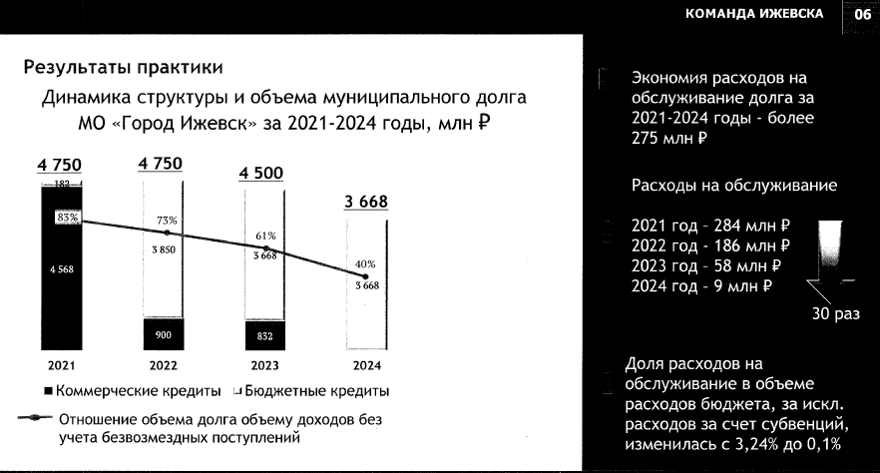
- Повышение эффективности управления остатками средств бюджета и учреждений;
- При этом на всём протяжении реализации практики обеспечивалось бесперебойное исполнение обязательств бюджета — все расходы осуществлялись своевременно и в полном объеме, без возникновения кассовых разрывов.
Практика города Ижевска по отказу от коммерческого заимствования и переходу к использованию внутренних источников ликвидности и бюджетных кредитов показала свою эффективность и может быть успешно реализована в других муниципальных образованиях.


ГОРОДСКОЙ ОКРУГ – ГОРОД КАЛИНИНГРАД

Новые источники доходов бюджета и управление муниципальными заимствованиями
С 2016 года динамика основных параметров бюджета демонстрирует устойчивый рост и улучшение финансового положения города Калининграда.
По итогам исполнения бюджета за отчетный год:
- доходы выросли на 5,5 млрд рублей или на 21% к уровню 2023 года;
- расходы увеличились на 2 млрд рублей;
- уровень муниципального долга снизился на 23,2 п.п. до 10,1% от объема собственных доходов без учета безвозмездных поступлений, что обеспечивает высокий уровень долговой устойчивости и стабильность бюджета.
Всего в казну города в отчетном году поступило 31,657 млрд рублей.
План по доходам выполнен на 109,1%. Сверх плана за 2024 год в бюджет поступило 2,633 млрд рублей.
Финансовая устойчивость бюджета в первую очередь обеспечивается за счет поступлений собственных доходных источников.
Наибольший удельный вес (63%) в структуре налоговых доходов занимает налог на доходы физических лиц – 10,7 млрд рублей, что выше уровня 2023 года на 3,7 млрд рублей.
Налоги на совокупный доход составили 22% налоговых доходов или 3,7 млрд рублей, их них почти 83% – поступления единого налога, взимаемого в связи с применением упрощенной системы налогообложения. По имущественным налогам в бюджет поступило 2,2 млрд рублей.
Если на динамику налога на доходы физических лиц городские власти имеют слабое влияние, то рост поступлений налогов, уплачиваемых малым и средним бизнесом, подтверждает, что политика администрации, направленная на максимальное упрощение условий ведения бизнеса (сопровождение инвестиционных проектов, поддержка СМП, местных товаропроизводителей), способствует устойчивости и развитию предпринимательской среды на территории города.
При этом администрация продолжает осуществлять мониторинг контингента и объема поступлений налоговых доходов, особое внимание уделяя поступлениям налога на доходы физических лиц от резидентов специального административного района «Остров Октябрьский», носящим неопределенный характер.
В целях развития налогового потенциала местного бюджета, начиная
с 2020 года, в соответствии с нормами налогового законодательства произошло постепенное увеличение ставки налога на имущество физических лиц в отношении объектов налогообложения, включенных в перечень, определяемый в соответствии с пунктом 7 статьи 378.2 Налогового кодекса Российской Федерации, а также предусмотренных абзацем вторым пункта 10 статьи 378.2 Налогового кодекса Российской Федерации.
Применяемый в отношении вышеуказанных объектов налогообложения в период с 2017 по 2019 года размер налоговой ставки 0,2% постепенно был увеличен до 1,0% в 2020 году, 1,5% в 2021 году, 2,0% в 2022 году и последующие годы
(п. 3.4 решения городского Совета депутатов Калининграда от 25.11.2015 № 362 «Об установлении на территории городского округа «Город Калининград» налога на имущество физических лиц»).
Таким образом, в настоящее время на территории Калининграда объекты недвижимого имущества, налоговая база по которым определяется как кадастровая стоимость, подлежат налогообложению по единой ставке не зависимо от категории налогоплательщика, что соответствует принципу равенства налогообложения, изложенному в п. 1 ст. 3 Налогового кодекса Российской Федерации.
Объем поступлений по данному источнику при росте контингента на 9,4% увеличился почти в 4 раза (941 млн рублей – 2024 год, 254 млн рублей – 2020 год). Основная причина положительной динамики – внесение указанных изменений в решение представительного органа Калининграда об установлении налога на имущество физических лиц.
Также, положительное влияние на доходы местного бюджета должно оказать введение на территории Калининграда с 1 января 2025 года туристического налога (решение городского Совета депутатов Калининграда от 30.10.2024 № 191
«Об установлении на территории городского округа «Город Калининград» туристического налога»).
В настоящее время в целях реализации права, предусмотренного п. 3 ст. 418 Налогового кодекса Российской Федерации, по наполнению реестра классифицированных средств размещения для исчисления туристического налога за налоговые периоды 2025 года, в муниципалитете проводятся соответствующие мероприятия, в том числе используются данные налоговых органов о хозяйствующих субъектах, осуществляющих деятельность в сфере предоставления услуг по размещению физических лиц, а также информация, размещаемая в интернете в рекламных целях.
С учетом реализуемых мероприятий поступления туристического налога в бюджет Калининграда в 2025 году оцениваются на уровне 134 млн рублей.
Одной из основных задач налоговой политики города Калининграда является сохранение только эффективных налоговых льгот. Администрацией ежегодно проводится анализ обоснованности, эффективности и целесообразности предоставления преференций. Так в 2024 году в целях исключения правовой неопределенности в части применения налоговых льгот внесено изменение в решение городского Совета депутатов Калининграда от 19.10.2005 № 346
«Об установлении на территории города Калининграда земельного налога» – начиная с 01.01.2025 года льгота устанавливается в отношении одного земельного участка, расположенного на территории городского округа «Город Калининград», вне зависимости от видов разрешенного использования и количества оснований. При этом перечень льготных категорий налогоплательщиков сохранен.
Укреплению платежной дисциплины и росту доходного потенциала городского бюджета также способствует совершенствование механизмов межведомственного взаимодействия в рамках деятельности комиссии по мобилизации доходов в бюджет городского округа «Город Калининград».
На постоянной основе проводятся совместные рейды судебных приставов, госавтоинспекторов, сотрудников налоговых органов и представителей администрации города, направленные на выявление должников, в том числе по местным налогам. Итогом проводимых мероприятий является сокращение объема недоимки по местным налогам за отчетный финансовый год на 14,4%.
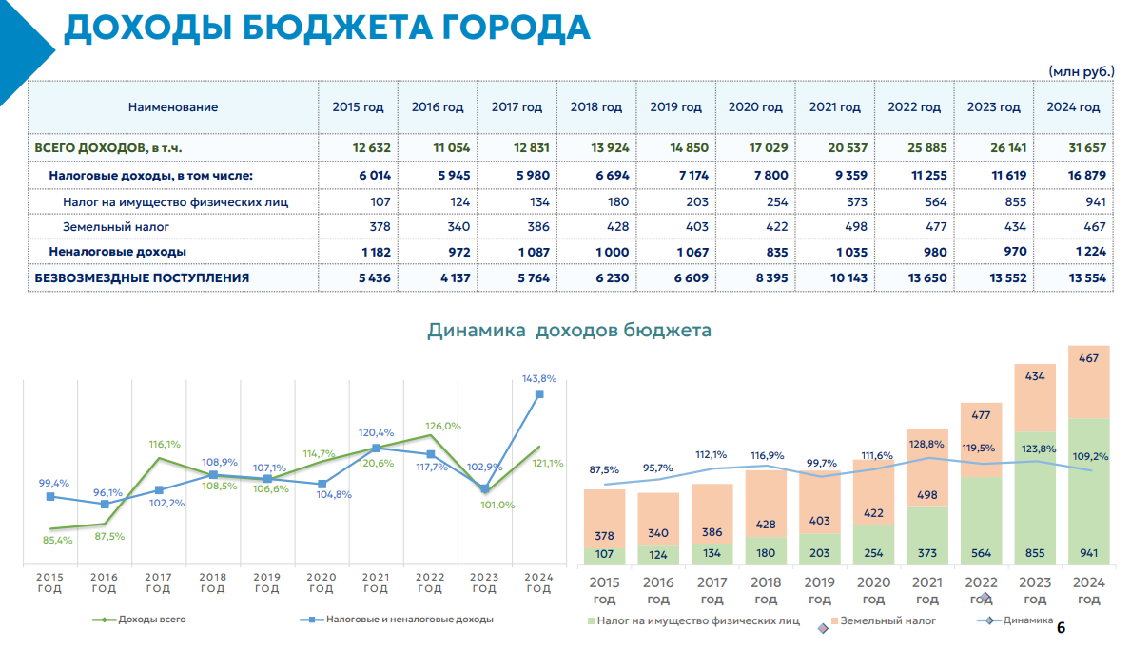

Сохранение долговой устойчивости
Администрация Калининграда смогла значительно снизить долговую нагрузку: если десять лет назад (по состоянию на 01.01.2016) она составляла 110% общего годового объема доходов без учета безвозмездных поступлений и (или) поступлений налоговых доходов по дополнительным нормативам отчислений, пять лет назад (по состоянию на 01.01.2021) – 72,2%, то к началу текущего финансового года достигла уровня 10,1%. При этом структура муниципального долга сейчас состоит только из дешевых бюджетных кредитов, что позволяет городу уверенно вкладываться в инфраструктуру, образование, благоустройство.
Оптимизация процессов управления муниципальным долгом в прошедших периодах в Калининграде заключалась в досрочном погашении долговых обязательств и привлечении в качестве источника финансирования временных кассовых разрывов свободных остатков средств муниципальных бюджетных и автономных учреждений.
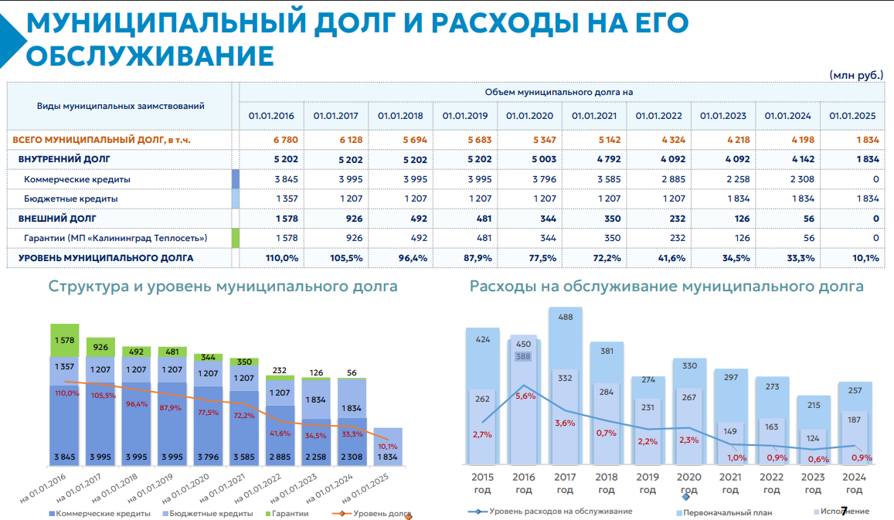
В 2015 и 2022 годах коммерческие кредиты на общую сумму
1 207 млн рублей и 627 млн рублей соответственно замещены бюджетными кредитами по более низкой ставке и более поздним сроком возврата.
В 2023 и 2024 годах, исходя из уровня исполнения доходной и расходной частей бюджета, а также принимая во внимание повышение ключевой ставки Банка России, в целях недопущения роста расходов на обслуживание муниципального долга приняты решения об отказе привлечения коммерческих кредитов на общую сумму 3,799 млрд рублей, в том числе в 2023 году – 1,525 млрд рублей (52,9% планового объема заимствований) и в 2024 году – 2,274 млрд рублей
(100% планового объема заимствований).
Также в 2024 году в соответствии со ст. 232 Бюджетного кодекса Российской Федерации доходы, фактически полученные при исполнении местного бюджета сверх утвержденных решением о бюджете общего объема доходов, в сумме
948 млн рублей направлены на досрочное погашение обязательств 2025 года
по коммерческим кредитам.
По состоянию на 01.01.2025 года объем муниципального долга городского округа составил 1,834 млрд рублей (бюджетные кредиты).
За отчетный финансовый год произошло беспрецедентное сокращение объема долговых обязательств на 2,364 млрд рублей или на 56% в – полностью погашен долг по муниципальной гарантии (56 млн рублей) и коммерческим кредитам (2,308 млрд рублей).
Кроме того, указанные меры при исполнении бюджета города Калининграда (досрочное погашение долговых обязательств, отказ от привлечения новых заимствований) содействовали минимизации стоимости муниципальных заимствований. Экономия бюджетных ассигнований на обслуживание долга за последние пять лет составила 482 млн рублей, в том числе 70 млн рублей
(27% от первоначального плана) – в 2024 году.

Результаты практики
Несмотря на непростую экономическую ситуацию бюджетная и налоговая политика, проводимая в Калининграде, по итогам проведенной Министерством финансов Калининградской области оценки финансового положения и качества управления финансами за 2024 год, позволила городу занять лидирующее место среди муниципальных образований области и войти в первую группу рейтинга муниципальных образований с устойчивым финансовым положением и высоким качеством управления муниципальными финансами.
За пять лет достигнут рост интегральной оценки данных показателей на 17 п.п. (2024 год – 82%, 2020 год – 65%).
В следующие десять лет мы планируем пройти путь по трансформации Калининграда в инновационно-образовательный, креативный и туристический центр Балтики с высоким качеством жизни калининградцев. Ключевой показатель для нас – это устойчивый рост постоянного населения, как за счет рождаемости, так и за счет миграции, особенно специалистов в выбранных сферах специализации городской экономики.


КЕМЕРОВСКИЙ МУНИЦИПАЛЬНЫЙ ОКРУГ КЕМЕРОВСКОЙ ОБЛАСТИ-КУЗБАССА

Новые источники доходов бюджета и управление муниципальными заимствованиями
Планирование и исполнение бюджета Кемеровского муниципального округа осуществляется на принципах сохранения социальной и финансовой стабильности, поддержания высокого уровня открытости бюджетных данных, характеризующих прозрачность бюджетного процесса.
Базовым принципом основных направлении бюджетной и налоговой политики является обеспечение устойчивости бюджета округа, повышение эффективности бюджетных расходов, решение текущих и перспективных задач наиболее эффективным способом.
Налоговая политика Кемеровского муниципального округа в условиях текущей экономической ситуации сохраняет преемственность целей и задач налоговой политики предыдущего периода и ориентирована, в первую очередь, на реализацию следующих задач:
- наращивание налогового потенциала бюджета округа за счет налогового стимулирования деловой активности в округе, привлечения инвестиций, реализации масштабных инвестиционных и инновационных проектов;
- проведение работы по снижению недоимки по налогам и сборам и задолженности по неналоговым доходам бюджета округа в рамках постановления администрации Кемеровского муниципального округа от 13.04.2020 № 159-р
«О мерах по увеличению поступлений налоговых и неналоговых доходов в бюджет Кемеровского муниципального округа» - направление информации заместителям главы округа по курируемым сферам деятельности о крупных предприятиях, индивидуальных предпринимателях и физических лицах, имеющих задолженность в целях организации работы с ними по погашению задолженности;
- проведение штабов по финансовому мониторингу, обеспечению устойчивого развития экономики и социальной стабильности округа, в том числе выездных с привлечением сотрудников налоговой инспекции, направленных на легализацию предпринимательской деятельности, регистрацию граждан в качестве «самозанятых» и вовлечение их в экономику;
- проведение равномерного и поэтапного увеличения налоговой ставки по земельному налогу в отношении земель промышленности в целях сбалансированности бюджета и недопущения высокой налоговой нагрузки на налогоплательщиков;
- введение решением Совета народных депутатов Кемеровского муниципального округа от 29.11.2024 № 24 туристического налога на территории округа с 01.01.2025 года;
- проведение работы по информированию граждан об обязанности и сроках уплаты налогов, размещение информации в общественных местах, средствах массовой информации, на официальном сайте администрации округа;
- проведение работы с подведомственными учреждениями по недопущению налоговой задолженности среди сотрудников путем получения сведений от налоговой инспекции;
- проведение работы с бесхозяйным имуществом. Бесхозяйное имущество передается в муниципальную собственность для дальнейшей реализации или сдачи в аренду;
- проведение разъяснительной работы по побуждению лиц к регистрации прав на имущество, с наследниками о необходимости вступления в права наследства в рамках выполнения Программы финансового оздоровления Кемеровского муниципального округа;
- выявление правообладателей ранее учтенных объектов недвижимости;
- участие в реализации национальных проектов, для решения задач, обеспечивающих достижение целевых показателей в соответствии с «майскими» Указами Президента Российской Федерации;
- реализация 6 проектов инициативного бюджетирования «Твой Кузбасс- твоя инициатива» в целях вовлечения граждан в решение проблем местного значения. В результате были благоустроены территории детских спортивных площадок, Домов культуры и мест захоронения на территории округа;
- участие во Всероссийском конкурсе проектов по представлению бюджета для граждан в целях выявления и распространения лучшей практики формирования бюджета в формате, обеспечивающем открытость и доступность информации для граждан об управлении муниципальными финансами. По итогам конкурса Кемеровский муниципальный округ занял 4-ое место.
Перечень мер, принятых для внедрения и реализации в Кемеровском муниципальном округе описываемой практики
Ежемесячный мониторинг просроченной дебиторской и кредиторской задолженности, а также остатков средств на лицевых счетах муниципальных бюджетных и автономных учреждений способствовал тому, что значительно улучшилось качество предоставляемой в финансовое управление бюджетной отчетности.
Просроченная задолженность по долговым обязательствам отсутствует.
В целях обеспечения реализации Плана мероприятий по недопущению (ликвидации) просроченной кредиторской задолженности округа ежемесячно проводится мониторинг задолженности.
Учреждениями округа ежегодно проводятся финансовые аудиты эффективности использования бюджетных средств муниципальной собственности.
Результат - отсутствие просроченной кредиторской задолженности, своевременное и качественное предоставление отчетности.
Коммерческие кредиты полностью замещены кредитами из областного бюджета. Кроме того, отказ от запланированного привлечения коммерческого кредита в 2024 году в размере 102,0 млн рублей позволил сэкономить на обслуживании муниципального долга.

Результаты реализации муниципальной практики
Исполнение бюджета округа по доходам за 2024 год в целом составило 99,3%, в том числе по налоговым и неналоговым доходам - 101,7%. При этом рост налоговых и неналоговых доходов составил 111% к уровню 2023 года
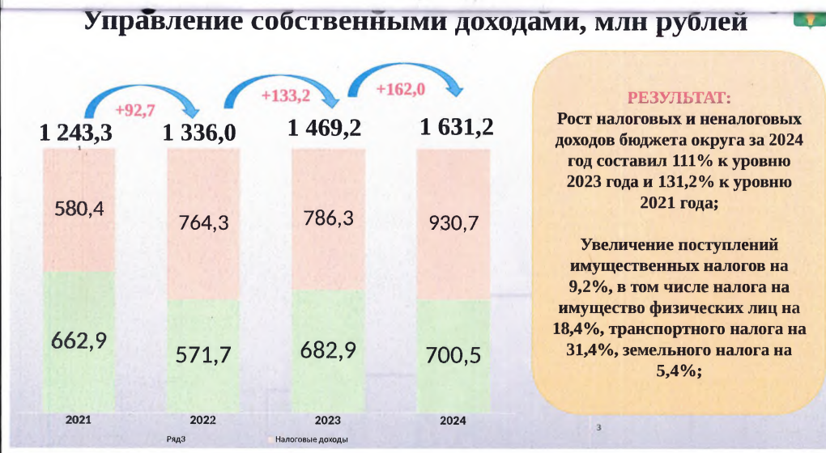
Доля расходов в рамках «программного бюджета» за отчетный период составила 100%.
Анализ итогов реализации муниципальных программ показал, что
из 19 действующих программ 11 реализуются максимально эффективно
(с исполнением более 98% от плановых назначений).
Сокращение расходов на обслуживание муниципального долга за 2024 год составило 10,5 млн рублей. Сэкономленные средства были направлены на решение социально-экономических задач округа.
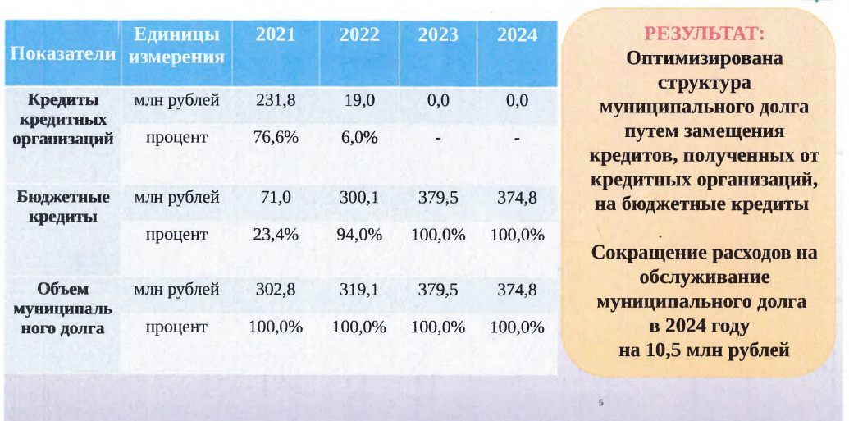
При запланированном дефиците сложился профицит бюджета в размере 27,4 млн рублей.


ГОРОД БОРОВИЧИ НОВГОРОДСКОЙ ОБЛАСТИ

Практика «Новые источники доходов бюджета и управление муниципальными заимствованиями»
Основными целями бюджетной и налоговой политики в городском поселении город Боровичи является обеспечение сбалансированности бюджета городского поселения, как базового принципа ответственной бюджетной политики, поддержка предпринимательской и инвестиционной деятельности, обеспечение поступления в бюджет города Боровичи всех доходных источников в запланированных объемах, а также дополнительных доходов, в том числе за счет погашения налогоплательщиками задолженности по обязательным платежам в бюджет.
По результатам проведенной работы за последние годы удалось увеличить показатели по объему налоговых и неналоговых доходов.
В целях своевременного поступления налогов в бюджет в 2024 году проведено 12 заседаний рабочей группы по укреплению налоговой и бюджетной дисциплины, на которые были приглашены 366 налогоплательщиков. Направлено 366 писем на сумму 221,5 млн рублей должникам по налоговым и неналоговым доходам, страховым взносам об имеющейся задолженности и о необходимости погашения долга.
Проведено 12 рейдовых мероприятий с целью взыскания задолженности и поступлению доходов в консолидированный бюджет. Дополнительно по результатам работы рабочей группы в бюджет получено налоговых и неналоговых доходов, страховых взносов в сумме 111,9 млн рублей По данным УФНС России по Новгородской области эффективность работы рабочей группы за 2024 год составила 50,5%.
В целях увеличения поступлений налоговых доходов проведено 8 заседаний рабочей группы по снижению уровня неформальной занятости, легализации трудовых отношений и заработной платы. Легализовано 283 трудовых отношений работодателей с работниками, бюджетный эффект составил 5 216,0 тыс. рублей.
Совершенствуется работа с просроченной дебиторской задолженностью по неналоговым доходам бюджета путем взаимодействия с должниками. При вручении претензий об уплате задолженности по месту проживания должников и в ходе бесед на заседаниях рабочих групп выясняем причины образования долга, даем разъяснения. В ряде случаев предлагаем работу в бюджетных учреждениях в сфере благоустройства города для возможности погашения долга перед бюджетом.
Регулярно информируется население (публикации в местной газете, на интернет-платформах) о необходимости своевременной оплаты муниципальных услуг с акцентом на важность платежей в бюджет, которые являются финансовым источником для реализации социальных проектов.
Дебиторская задолженность в бюджет города Боровичи снизилась на 4,644 млн рублей по итогам 2024 года.
Основными источниками неналоговых доходов являются доходы от использования имущества, находящегося в государственной и муниципальной собственности (12,5 млн рублей), доходы от продажи материальных и нематериальных активов (9,1 млн рублей), штрафы, санкции, возмещение ущерба (1,2 млн рублей).
Постоянно ведется работа по выявлению объектов, свободных от прав третьих лиц. За 2024 год оформлено в собственность города Боровичи
7 выморочных объектов (5 жилых помещений, 1 нежилое здание, 1 земельный участок), 6 бесхозяйных объектов недвижимости (5 зданий, 1 сооружение коммунального хозяйства). Выявлено и поставлено на учет 2 бесхозяйных объекта (жилой дом, газопровод).
В целях оптимизации структуры муниципального имущества и обеспечения поступления дополнительных доходов Администрацией района проведено
36 аукционов, 10 продаж путем публичного предложения, по результатам которых продано 19 объектов.

Результаты практики
Объем налоговых и неналоговых доходов в 2024 году составил 115,3% к уровню 2023 года (34,1 млн рублей). В бюджет поступило налогов и сборов 232,9 млн рублей (план 195,4 млн рублей). Рост налоговых доходов составил 116,1% (32,3 млн рублей) - в основном за счет увеличения поступлений от налога на доходы физических лиц и налога на имущество физических лиц. Неналоговые доходы составили 23,9 млн рублей или 108,1% к 2023 году.
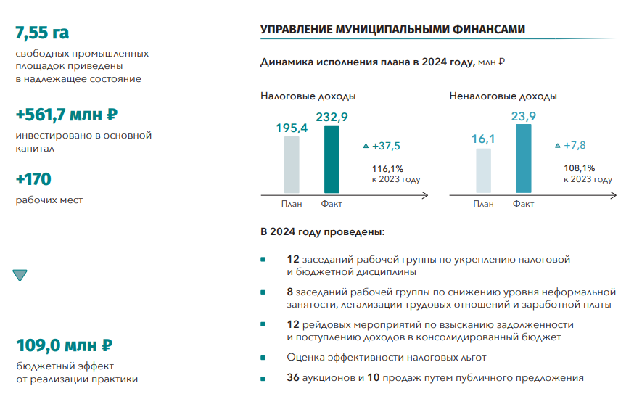
В целях получения дополнительных доходов в части местных налогов, проведена оценка эффективности налоговых льгот, установленных представительным органом местного самоуправления.
В городском поселении г. Боровичи с 01.01.2018 года введены пониженные ставки по налогу на имущество в размере 1% в отношении объектов налогообложения, включенных в перечень, определяемый в соответствии
с п. 7 ст. 378.2 Налогового кодекса Российской Федерации. Целью стимулирующего налогового расхода является поддержка субъектов малого и среднего предпринимательства (индивидуальных предпринимателей). Применение стимулирующего налогового расхода способствует повышению экономической активности субъектов предпринимательской деятельности и последующему увеличению (предотвращению снижения) доходов бюджета городского поселения город Боровичи. В соответствии с методикой оценки эффективности налоговых расходов городского поселения город Боровичи налоговые расходы, утвержденные Решением Совета депутатов города Боровичи от 11.11.2014 № 294 «О налоге на имущество физических лиц», являются эффективными и результативными на основании показателей критериев востребованности и целесообразности.

II – категория

СЕЛЬСКОЕ ПОСЕЛЕНИЕ ДОЛЖАНСКОЕ КРАСНОДАРСКОГО КРАЯ

Основные результаты практики
1. Выполнение установленного плана 2024 года по налоговым и неналоговым доходам на 148,6% к плану.
2. Средний темп роста налоговых доходов за три последних отчетных финансовых года - 112,3%.
3. Снижение недоимки по местным налогам
в 2024 году на 477,6 тыс. рублей.
4. Финансовый год завершен с дефицитом 2 370,0 тыс. рублей, источники финансирования дефицита бюджета поселения - изменение остатков средств на счетах по учету средств бюджета.
Остаток средств бюджета на отчетную дату 01.01.2025 г. -
41 836,9 тыс. рублей, из них целевые средства - 0,0 тыс. рублей.
5. Привлечение дополнительных источников из средств бюджета Краснодарского края в размере 2 246,3 тыс. рублей для исполнения расходных полномочий сельского поселения в 2024 году через участие в государственной программе Краснодарского края «Развитие санаторно- курортного и туристического комплекса».
6. Участие территории Должанского сельского поселения с 2020 года в эксперименте по курортному сбору. За период с 2020 года по 2024 год на территории поселения за счет курортного сбора реализовано 5 мероприятий на общую сумму 7 605,2 тыс. рублей.
7. С 1 января 2025 года введен туристический налог, собранные средства от которого планируется направлять на благоустройство территории.
8. Отсутствие расходных обязательств муниципального образования, не связанных с решением вопросов местного значения.
9. Применение современных и энергосберегающих технологий в области уличного освещения позволяет почти в два раза снизить энергопотребление и расходы на его эксплуатацию.
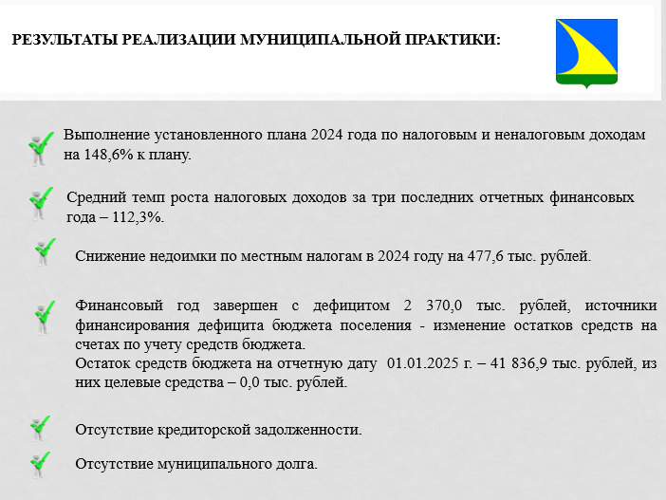
10. Доля расходов бюджета поселения, формируемых в рамках муниципальных программ, в общем объеме расходов бюджета - 62,9%.
11. Вовлечение жителей в реализацию муниципальных проектов по благоустройству. За период с 2020 года по 2024 год реализовано 3 проекта местных инициатив на общую сумму 11 768,5 тыс. рублей.
12. Отсутствие кредиторской задолженности.
13. Отсутствие муниципального долга.
14. Обеспечена прозрачность (открытость) бюджета поселения.

СЕЛЬСКОЕ ПОСЕЛЕНЕ ТАШЛИНСКИЙ СЕЛЬСОВЕТ ОРЕНБУРГСКОЙ ОБЛАСТИ

Практика «Новые источники доходов бюджета и управление муниципальными заимствованиями»
Доходная часть бюджета Ташлинского сельского поселения за 2024 год составила
124,6 млн рублей, из них 41,0 млн рублей (или 32,9%) это налоговые и неналоговые доходы.
Основным бюджетообразующим налогом является налог на доходы физических лиц, на его долю приходится 71,9% всех поступающих в бюджет собственных доходов. Вторыми по объему поступлений являются налоги на имущество 14,2%, акцизы составляют 10,4%.
Ташла динамично развивается, и весьма значительна помощь вышестоящих бюджетов в решении стоящих перед поселением задач. Так, без-возмездные поступления за 2024 год (без учета прочих безвозмездных поступлений) исполнены в сумме 77,8 млн рублей или 62,5% в общем объеме доходов бюджета поселения.
В составе безвозмездных поступлений межбюджетные трансферты из областного бюджета составили 53,0 млн рублей или 99,7% к годовым бюджетным назначениям (53,2 млн рублей).
Местный бюджет по налоговым и неналоговым доходам и прочим безвозмездным поступлениям за 2024 год исполнен на 101,2%. По доходам при плане 123,1 млн рублей фактически поступило 124,6 млн рублей.
В условиях ограниченности бюджетных средств муниципальная финансовая политика направлена на обеспечение дополнительных поступлений доходов в местный бюджет и реализуется через:
- составление администратором доходов бюджета в рамках кассового планирования кассового плана на год и месяц и разбивка доходов по дням;
- расширение системы мониторинга налоговой базы и поступлений;
- выявление и мобилизация собственных резервов роста доходов;
- проведение в целях увеличения налогооблагаемой базы по НДФЛ ежемесячного мониторинга предприятий и организаций, осуществляющих деятельность на территории поселения.
По долговой книге в рамках автоматизированной системы АИС-Налог контролируются поступления по НДФЛ в разрезе налоговых агентов, которые поступают согласно утвержденного подневного кассового плана по доходам.
Систематический анализ данных реестра, позволяет выявлять новых плательщиков, отслеживать дополнительные объемы поступлений налога, уточнять бюджет в течении финансового года, выявлять неплательщиков НДФЛ и анализировать платежи с предыдущими периодами.
В ходе данной работы выявляются налогоплательщики, осуществляющие деятельность на территории поселения без регистрации территориального подразделения. С такими налогоплательщиками проводится разъяснительная работа и оказывается содействие по регистрации их структурных подразделений на территории Ташлинского сельсовета, в целях дальнейшей уплаты НДФЛ на ОКТМО Ташлинского сельсовета.
С приходом на территорию Ташлинского района геологоразведочных и буровых организаций актуальность данных мероприятий возросла, так как они работают на нашей территории не полный год.
В результате проведенной работы за 2024 год в бюджет поселения дополнительно собрано НДФЛ 4,9 млн рублей от:
- Филиала ООО «РуссИнтеграл-Инжиниринг» – 4,4 млн рублей;
- ООО Газпромподземремонт Уренгой» – 355,1 тыс. рублей;
- ООО Газпромнефть-ГЕО – 102,2 тыс. рублей;
- ООО «Стройсфера» – 9,2 тыс. рублей.
В 2024 году зарегистрировано 3 новых налогоплательщика.
При миграции и снятии с учета налогоплательщиков с территории поселения, сведения реестра позволяют оценить объем выпадающих доходов и своевременно оценить бюджетные риски.
Также, анализ ежемесячного поступления НДФЛ позволяет:
- отследить сокращение платежей по основным налогоплательщикам;
- установить факты несвоевременного перечисления налога в бюджет налоговым агентом;
- привлечение к налогообложению доходов, получаемых физическими лицами от сдачи в аренду паевых земель и имущества;
- выявить факты ухода от налогообложения и выплаты теневой заработной платы.
Выявленные таким образом налогоплательщики, становятся объектами контроля. Они приглашаются на межведомственную комиссию с присутствием налогового органа и прокуратуры Ташлинского района.
В 2024 году совместно с налоговой инспекцией и ЦЗН Ташлинского района выявлено 3 физических лица, осуществляющих незаконную предпринимательскую деятельность. Физические лица привлечены к административной ответственности в виде административного штрафа в размере 500 рублей (общая сумма
1,5 тыс. рублей). После проведения контрольных мероприятий физические лица зарегистрировались в качестве индивидуального предпринимателя и плательщика налога на профессиональный доход.
С целью проведения совместной работы с налоговым органом, направленной на выявление и пресечение нарушения налогового законодательства, ежемесячно направляются в адрес налогового органа информация о всех заключенных контрактах (договорах) с подрядными организациями, осуществляющими работы (услуги) по всем муниципальным учреждениям Ташлы, а также о выявленных нарушениях в сфере трудовых отношений.
Территориальный налоговый орган в рамках межведомственного взаимодействия предоставляет Ташлинскому сельсовету информацию
о налогоплательщиках и объектах налогообложения по местным налогам.
Сотрудниками администрации проводится сверка данных представленных МРИ ФНС с данными Росреестра и данными сельского совета (источник – похозяйственная книга, распоряжения о выделении земельного участка, выданные разрешения на строительство, ввод объектов в эксплуатацию и др.).
В целях вовлечения в хозяйственный оборот земельных участков после разграничения государственной собственности на землю расположенных на территории Ташлинского поселения проводится следующие мероприятия:
- из невостребованных земельных долей муниципальными образования-ми сельских советов района оформлено право муниципальной собственности на земельные участки из земель сельскохозяйственного назначения на площади
136,2 га, из них предоставлено в аренду – 136,2 га. За истекший период 2024 года дополнительно поступил доход от аренды имущества в сумме 815,3 тыс. рублей продолжается работа по вовлечению в оборот земель, в 2025 году дополнительно заключено 2 договора аренды земельных участков общей площадью 12,6 га на сумму 5,5 тыс. рублей;
- с целью увеличения арендных платежей в 2024 году 5 арендаторам направлены уведомления об увеличении арендной платы на коэффициент инфляции либо о перерасчете арендной платы в связи с изменением кадастровой стоимости земельных участков.
Муниципальным образованием в соответствии с Федеральным
законом № 518-ФЗ проведена работа по выявлению правообладателей ранее учтенных объектов недвижимости. Согласно предоставленным Росреестром перечням ранее учтенных объектов недвижимости было зарегистрировано право собственности в отношении более 220 объектов недвижимости, дополнительный объем поступлений составил 132,2 тыс. рублей.
В целях выявления внутренних ресурсов роста бюджетных доходов и в целях расширения доходной базы бюджета Ташлинского сельсовета проводится:
- повышение ставок налога на имущество физических лиц в пределах, установленных федеральным законодательством;
- выявление невостребованных земельных участков (долей), принятие мер по оформлению права муниципальной собственности с последующей сдачей их в аренду;
- привлечение к налогообложению доходов, получаемых физическими лицами от сдачи в аренду паевых земель и имущества;
- вовлечение в налогообложение доходов граждан от сдачи в аренду
недвижимого имущества;
- реализация мероприятий по обеспечению поступления недоимки в бюджет;
- ежегодная индексация ставки арендной платы на уровень инфляции;
- работа рабочей группы по повышению эффективности использования земельных ресурсов на территории сельсовета в целях увеличения доходной части бюджета;
- усовершенствована работа по администрированию доходов, поступающих в бюджет сельсовета;
- выявление субъектов предпринимательской деятельности, не состоящих на налоговом учёте;
- активизация работы по выявлению физических лиц, сдающих в аренду жилые и нежилые объекты недвижимого имущества;
- сплошная инвентаризация муниципального имущества, осуществлен переход на программное обеспечение в 1С «Учет и ведение реестра государственного и муниципального имущества».
Оценка установленных на муниципальном уровне налоговых ставок по местным налогам показала, что по земельному налогу в поселении установлены максимальные ставки, предусмотренные Налоговым кодексом Российской Федерации.
В целях пересмотра ставок по налогу на имущество физических лиц
проводится оценка налоговой нагрузки на граждан, после чего принимаются решения об их увеличении с 0,1% до 0,12%. Дополнительные поступления доходов в бюджет составили 52,3 тыс. рублей.
Ежегодно проводится мониторинг эффективности налоговых льгот в соответствии с утвержденным Порядком оценки бюджетной, социальной и экономической эффективности предоставляемых (планируемых к предоставлению) налоговых льгот. Результаты оценки бюджетной, социальной и экономической эффективности налоговых льгот используются в процессе формирования параметров бюджета поселения на очередной финансовый год и плановый период.
Ведется работа по поэтапной отмене неэффективных льгот:
- отменены льготы учреждениям, финансируемым из областного бюджета (дополнительные поступления в бюджет поселения составили
1,5 млн рублей).
- отменены льготы учреждениям, финансируемым из районного бюджета (1,3 млн рублей).
Администрацией Ташлинского сельсовета утверждена муниципальная программа «Развитие муниципального образования Ташлинский сельсовет Ташлинского района Оренбургской области в разных отраслях экономики» на 2023–2030 годы, где одной из целей программы является: создание комфортных условий жизнедеятельности на территории муниципального образования.
Все мероприятия в 2024 году, утвержденные в муниципальной программе выполнены в полном объеме, показатели оценки эффективности муниципальной программы составили 100%, соответственно, это означает, что цели муниципальной программы достигнуты и уровень качества жизни населения сельсовета повышается.
Повышение эффективности использования муниципального имущества достигается путем сдачи неиспользуемого имущества в аренду.
В муниципальную практику введено возмещение арендаторами затрат по оплате коммунальных услуг. Дополнительный объем поступлений в бюджет составил 233,0 тыс. рублей.
В целях сокращения недоимки, сельское поселение организует работу межведомственной комиссии созданной в соответствии с распоряжением администрации Ташлинского сельсовета от 05.10.2017 г. № 54р.
В 2024 году проведено 12 заседаний межведомственной комиссии. На заседания было приглашено 387 должников, общая сумма задолженности которых составляла 1 203,0 тыс. рублей. По итогам проведенной работы
148 налогоплательщиков приняли меры и погасили задолженность, объем поступившей недоимки – 329,0 тыс. рублей.
Ведется работа по легализации трудовых отношений и заработной платы. Совместно с МРИ ФНС № 7 по Оренбургской области проведено заседание комиссии, приглашено 18 работодателей, у которых:
- размер средней заработной платы работников составил ниже МРОТ;
- отмечена тенденция снижения численности работников;
- руководители, заключающие с физическими лицами договора гражданско-правового характера.
На заседании комиссии были проверены трудовые договора, положение об оплате труда, штатные расписания, расчетно-платежные ведомости и табеля учета рабочего времени, договора ГПХ. Присутствующим руководителям и индивидуальным предпринимателям рекомендовано обеспечить доведение средней заработной платы до минимального размера оплаты труда, обратить внимание на оформление трудовых договоров и не допускать впредь нарушения трудового законодательства.
По результатам работы 2 работодателя приняли решение и повысили
заработную плату своим сотрудникам.
Увеличение налогооблагаемой базы по НДФЛ обеспечено также за счет привлечение к налогообложению доходов, получаемых физическими лицами от сдачи в аренду паевых земель и имущества. В 2023 году отмечается рост поступления НДФЛ от налогообложения таких доходов на 160,5 тыс. рублей к уровню 2022 года, а в 2024 году – к уровню 2023 года на 320,0 тыс. рублей. Налог на такие доходы уплачивается при предоставлении налогоплательщиком декларации в налоговый орган. Точечные проверки показали, что не все граждане декларируют полученные доходы.
Согласно утвержденным направлениям бюджетной и налоговой политики Ташлинского поселения на 2024 год выполнены все поставленные задачи и реализованы мероприятия, в том числе и по увеличению уровня собираемости имущественных налогов.
Разработаны и проведены мероприятия, которые дали высокий результат в части собираемости имущественных налогов в Ташлинском поселении. Специалистами администрации сельсовета была проведена сверка начисленных налогов за 2023 год с начисленными налогами за 2022 год. При выявлении граждан, которым не начислен налог за 2023 год в индивидуальном порядке с налоговой проводились доначисления и распечатывались квитанции об уплате.
Во всех 78 учреждениях, организациях, предприятиях и у индивидуальных предпринимателей, находящихся на территории Ташлинского сельсовета специалистами сельсовета была проведена беседа с работниками об уплате имущественных налогов, а их руководителями уплата налогов была проконтролирована.
Гражданам, которым не поступили квитанции через почту, были напечатаны и переданы для их оплаты. Дополнительно с помощью волонтеров сельсовета были разнесены до 15 ноября 2024 года памятки-напоминания каждому налогоплательщику для уплаты налогов.
В газете «Маяк», на сайте сельсовета и в социальных сетях сельсовета 1 раз в неделю начиная с сентября месяца размещалась информация о сроках уплаты имущественных налогов.
В чатах работодателей, осуществляющих деятельность на территории сельсовета, в чате совета ветеранов, в чате классных руководителей школ и детских садов 1 раз в неделю начиная с сентября месяца размещалась информация о сроках уплаты имущественных налогов.
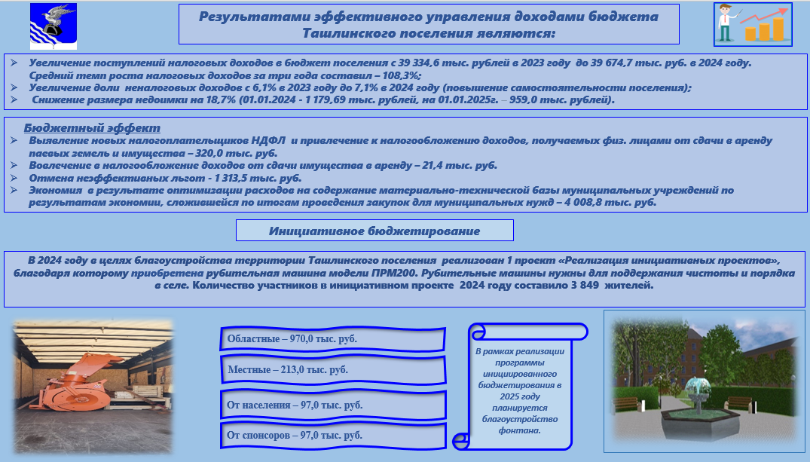
Все это дало результат и собираемость по имущественным налогом от плана в бюджете составила 106,5%.
Бюджетный эффект от реализации проведенных мероприятий в 2024 году составил – 8,4 млн рублей, из них:
- выявление новых налогоплательщиков НДФЛ и привлечение к налогообложению доходов, получаемых физ. лицами от сдачи в аренду паевых земель и имущества – 0,3 млн рублей;
- вовлечение в налогообложение доходов от сдачи имущества в аренду – 21,4 тыс. рублей;
- отмена неэффективных льгот –1,3 млн рублей;
- экономия в результате оптимизации расходов на содержание материально-технической базы муниципальных учреждений по результатам экономии, сложившейся по итогам проведения закупок для муниципальных нужд в соответствии со статьей 93 закона № 44-ФЗ посредством ИС – 4,0 млн рублей;
- от установки энергосберегающих ламп (установлено 1 086 единиц светодиодных светильников взамен менее экономичных) – 1,8 млн рублей;
- передача функций вывоза ТБО региональному оператору –
1,0 млн рублей.
Инициативное бюджетирование
Для вовлечения граждан в бюджетный процесс с 2019 года активно внедряется программа инициативного бюджетирования.
В 2024 году в целях благоустройства территории Ташлинского поселения реализован 1 проект «Реализация инициативных проектов», благодаря которому приобретена рубительная машина модели ПРМ200. Рубительные машины нужны для поддержания чистоты и порядка в селе.
Общая стоимость проекта составила 1 377,0 тыс. рублей, из них: средства областного бюджета – 970,0 тыс. рублей, средства местного бюджета –
213,0 тыс. рублей, средства населения – 97,0 тыс. рублей, средства спонсоров –
97,0 тыс. рублей.
В данном инициативном проекте прияло участие 3 849 жителей с. Ташлы.
В рамках реализации программы инициативного бюджетирования в 2025 году планируется благоустройство фонтана.
Описание механизмов, составляющих управленческую практику
1. Повышение эффективности бюджетных расходов в рамках реализации муниципальной программы.
2. Планирование бюджетных ассигнований на реализацию муниципальной программы, в соответствии с муниципальными нормативными правовыми актами, которые регулируют порядок составления проекта местного бюджета.
3. Направление работы межведомственной комиссии на увеличение налогооблагаемой базы.
4. Ежемесячное проведение мониторинга предприятий и организаций, осуществляющих деятельность на территории сельсовета в целях выявления налогоплательщиков для уплаты НДФЛ.
5. Привлечение к налогообложению доходов, получаемых физическими лицами от сдачи в аренду паевых земель и имущества.
6. Ежегодное проведение оценки эффективности предоставляемых налоговых льгот, ведется работа по поэтапной отмене льгот, признанных неэффективными.
7. Ежегодная индексация ставки арендной платы на уровень инфляции.
8. Создана рабочая группа по повышению эффективности использования земельных ресурсов на территории сельсовета в целях увеличения доходной части бюджета.
9. Усовершенствована работа по администрированию доходов, поступающих в бюджет сельсовета.
10. Проведена сплошная инвентаризация муниципального имущества, осуществлен переход на программное обеспечение в 1С «Учет и ведение реестра государственного и муниципального имущества».
11. Проведена работа, в соответствии с Федеральным законом от 30.12.2020 № 518-ФЗ «О внесении изменений в отдельные законодательные акты Российской Федерации» по выявлению правообладателей ранее учтенных объектов недвижимости согласно предоставленным Росреестром перечням ранее учтенных объектов недвижимости в целях последующей уплаты имущественных налогов этими правообладателями.
12. Повысилось качество планирования бюджетных показателей с использованием единых аналитических классификаторов, в том числе СубКОСГУ в целях прозрачного планирования и проведения расходов.
13. Основные векторы управления доходами и расходами муниципального образования ежегодно закладываются в основных направлениях бюджетной и налоговой политики и утверждаются поселением при формировании бюджета на очередной финансовый год и плановый период (постановление администрации поселения от 10.11.2023 года № 288-п).
14. Утвержден план консолидации бюджетных средств на 2024-2027 годы (постановление администрации Ташлинского сельсовета от 14.02.2024 № 27-п), содержащий меры по увеличению доходов местного бюджета и оптимизации расходов.
15. Заключено соглашение с МРИ ФНС № 7 о межведомственном взаимодействии по обеспечению поступления налоговых доходов в бюджет.
16. С целью приоритизация расходов бюджета поселения осуществляется составление минимального бюджета, включающего расходы на оплату труда и коммунальных услуг, ведется контроль за своевременностью и полнотой исполнения этих бюджетных расходов.
17. Для передачи на уровень муниципального района полномочий, приняты решения Совета депутатов о передаче полномочий, заключены соглашения с муниципальным районом и утверждены методики расчета объема их финансового обеспечения (постановлением администрации поселения от 10.11.2023 № 293-п «Об утверждении методики расчета межбюджетных трансфертов бюджету муниципального образования Ташлинский сельсовет Ташлинского района Оренбургской области для финансового обеспечения передаваемых полномочий в соответствии с заключенными соглашениями»).
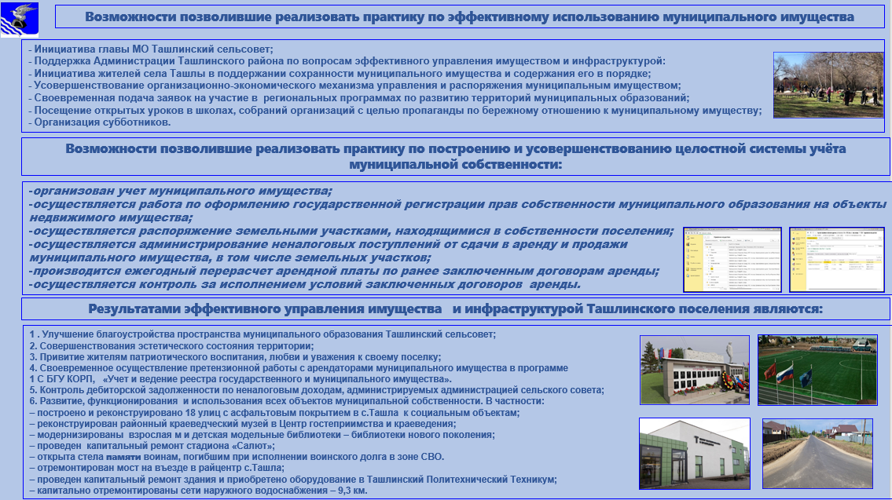
Результаты реализации описываемых муниципальных практик по эффективному управлению доходами и расходами бюджета Ташлинского поселения являются:
1. Планирование бюджетов в 100% программном формате. Согласно подведенным итогам реализации муниципальной программы в 2024 году – все показатели выполнены на 100%. Муниципальная программа признана эффективной, что свидетельствует о результативном использовании бюджетных средств.
2. Уменьшение количества выявленных нарушений и замечаний в два раза по результатам заключений надзорных органов на бюджет сельского поселения и на НПА.
3. Увеличение налоговых доходов в 2024 году по отношению к 2023 году увеличились на 340,1 тыс. рублей по результатам работы межведомственной комиссии и специалистов сельсовета по работе с доходами и муниципального имущества (средний темп роста налоговых доходов за три года составил – 108,3%), в 2024 году на территории района зарегистрировано 3 новых налогоплательщика.
4. Увеличение доли неналоговых доходов с 64,8% в 2023 году до 107%
в 2024 году (повышение самостоятельности поселения).
5. Снижение размера недоимки на 18,7% (01.01.2024 – 1,2 млн рублей,
на 01.01.2025 – 1,0 млн рублей).
6. Исполнены все принятые на 2024 год бюджетные обязательства;
7. Отсутствие просроченной кредиторской задолженности по обязательствам местного бюджета.
8. Сокращены неэффективные расходы, которые направлены на оборудование площадок ТБО, приобретение жилья социального найма малоимущим гражданам, нуждающимся в предоставлении жилья, ремонт водопроводов и дорог.
9. Своевременное осуществление претензионной работы с арендаторами муниципального имущества в программе 1С «Учет и ведение реестра государственного и муниципального имущества». Контроль дебиторской задолженности по доходам, администрируемым администрацией сельского совета.
10. Сэкономленные бюджетные средства в результате оптимизации расходов на содержание материально-технической базы муниципальных учреждений по результатам экономии, сложившейся по итогам проведения закупок для муниципальных нужд в соответствии со статьей 93 закона № 44-ФЗ посредством ИС – 4,0 млн рублей направлены на оборудование площадок ТБО, при-обретение жилья социального найма малоимущим гражданам, нуждающимся в предоставлении жилья, ремонт водопроводов и дорог, благоустройство территории поселения.

СЕЛЬСКОЕ ПОСЕЛЕНИЕ ЗУБОВСКИЙ СЕЛЬСОВЕТ РЕСПУБЛИКИ БАШКОРТОСТАН

Главной задачей в 2024 г для Администрации сельского поселения Зубовский сельсовет муниципального района Уфимский район Республики Башкортостан оставалось построение и поддержание системы в сфере управления бюджетными доходами и расходами, которая бы позволила обеспечить такой уровень доходов, который позволяет развивать территорию поселения и через эффективное управление муниципальными финансами повышать качество жизни местных жителей.
В сложившейся практике по увеличению доходного потенциала используется системный подход, а блок управления бюджетными доходами и расходами имеет 3 составляющие: легализация объектов налогообложения, снижение дебиторской задолженности, повышение эффективности и прозрачности расходов бюджета.
В направлении легализации объектов налогообложения применяются следующие основные меры: вовлечение в оборот имеющихся земельных участков и выявление правообладателей ранее учтенных объектов недвижимости, которые не зарегистрировали свои права, систематическое проведение мероприятий в рамках муниципального земельного контроля, уточнение кадастровых номеров земельных участков и объектов недвижимости в федеральной информационной адресной системе (ФИАС), присвоение и уточнение адресов объектам адресации.
Налоговая инспекция на постоянной основе предоставляет список объектов недвижимости, по которым отсутствует информация о правообладателях. По всем объектам проводится анализ: запрашивается информация в ЕГРН, сверяются данные с похозяйственной книгой и материалами по инвентаризации. В адрес выявленных правообладателей направляются требования об оформлении прав на недвижимость, издаются постановления о выявлении правообладателя. В рамках проводимой работы по выявлению правообладателей ранее учтенных объектов выявлены объекты, прекратившие свое существование на местности, а также дублирующие сведения о зданиях и помещениях в ЕГРН. Для реализации данных мероприятий разработано и принято постановление администрации сельского поселения Зубовский сельсовет муниципального района Уфимский район Республики Башкортостан от 16.12.2021 г. № 14 «Положение о проведении мероприятий по выявлению правообладателей ранее учтенных объектов недвижимости, осмотра зданий, сооружений или объектов недвижимости при проведении мероприятий по выявлению правообладателей ранее учтенных объектов недвижимости на территории СП Зубовский сельсовет МР Уфимский район РБ, (утвержден состав межведомственной комиссии, положение
о межведомственной комиссии).
В целях выявления правообладателей ранее учтенных объектов недвижимости администрацией поселения в 2024 году проанализирована информация о более чем 100 объектах, на которые не зарегистрировано право собственности, направлено 12 уведомлений о необходимости регистрации прав.
В течение 2024 года по 15 объектам было зарегистрировано право собственности, по остальным ведется работа.
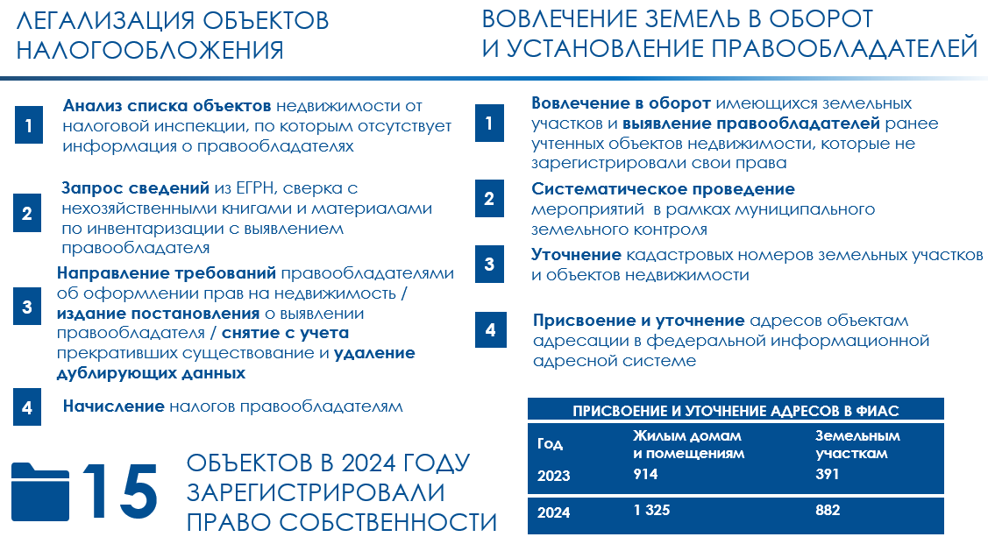
Администрацией поселения направлено 41 обращение о проверке объектов на предмет дублирования, так снято с кадастрового учета 10 дублирующих объектов. Также налоговая инспекция направляет в администрацию поселения реестры объектов, по которым отсутствует полная информация в ФИАС, без которой невозможно сделать соответствующее начисление налогов. Всем объектам присваиваются адреса в соответствии с законодательством.
Также имеются объекты, у которых отсутствуют кадастровые номера в ФИАС, по данным объектам также проводится работа по внесению необходимых сведений.
По 312 объектам проведено уточнение кадастровых номеров в ФИАС
за 2024 год. За 2 года присвоено более 3,5 тысяч адресов.
Работа по увеличению доходного потенциала ведется в сфере вовлечения в оборот имеющихся земельных участков и привлечения инвестиций. На территории реализуется множество инвестиционных проектов, в т.ч. крупных. Кроме поступления в бюджет поселения налогов от пользования землей, их реализация дает новые рабочие места для местных жителей и налоговые поступления в бюджет в виде НДФЛ.
В 2024 году заключено 10 договоров аренды земельных участков на сумму
522 тыс. рублей, 4 договора купли-продажи земли на общую сумму 12,2 млн рублей и 2 соглашения о перераспределении на общую сумму 751 тыс. рублей.
В части снижения дебиторской задолженности администрация поселения ведет работу сразу в нескольких направлениях: снижение задолженности по местным налогам физических и юридических лиц, а также снижение задолженности по арендной плате за землю.
В целях снижения задолженности по налогам сотрудниками администрации ведется уведомление жителей в устной и письменной формах о наличии задолженности по налогам и необходимости обраться в налоговую инспекцию. Используется такое информирование при личном обращении в приемную администрации по любым вопросам, всем обратившимся предлагается провести проверку наличия налоговой задолженности сразу на месте. Также проводится информирование по телефону, если имеются контактные данные жителей, либо направляется уведомление о наличии задолженности в почтовые ящики с просьбой проверить состояние расчетов с налоговой инспекцией. В связи с участившимися случаями мошенничества администрация поселения не рассылает информацию, содержащую какие-либо персональные данные, в уведомлении имеется только ФИО и информация, что имеется задолженность и необходимо обраться в налоговую инспекцию. Ведется активная информационная кампании в сфере налогообложения: размещаются все поступающие информационные сообщения от налоговой инспекции, а также собственные материалы администрации. Для этого используются информационные стенды в здании администрации, а также во всех социальных и торговых объектах поселения, официальный сайт и социальные сети, чаты.
В целях снижения задолженности по налогам физических и юридических лиц Постановлением администрации муниципального района от 13.04.2015 г. № 1265 утверждено Положение о межведомственной комиссии и утвержден состав Межведомственной комиссии по вопросам снижения неформальной занятости населения и своевременной выплаты заработной платы на территории муниципального района Уфимский район и увеличения доходного потенциала бюджета муниципального района Уфимский район. На заседания Межведомственной комиссии: приглашено 8 налогоплательщиков, имеющих крупную задолженность перед бюджетом по налоговым и неналоговым платежам. Погашено 283,3 тыс. рублей задолженности.
Сотрудниками администрации поселения передано лично в руки
186 уведомлений об имеющейся задолженности, в почтовые ящики роздано
154 уведомления, посетителям администрации предлагалось подключить бесплатные сервисы смс-информирования о задолженности по налогам (подключено 127 жителей). За год размещено 36 информационных сообщений на официальном сайте администрации сельского поселения и 33 в социальной сети ВКонтакте, 25 различных листовок, памяток и объявлений на тему уплаты налогов.
В 2024 г проведена полная инвентаризация договоров аренды земельных участков, находящихся в муниципальной собственности сельского поселения. Выявлены договоры с закончившимся сроком аренды, в связи с тем, что на данных участках расположены объекты капитального строительства, пользователям участков была начислена плата за пользование по ставкам в размере арендных платежей. Выявлены арендаторы, недобросовестно оплачивающие аренду, всем направлены досудебные претензии, с некоторым заключены соглашения о рассрочке платежей в течение календарного года. В целях снижения задолженности по арендной плате за землю направлено 6 требований об оплате задолженности по арендной плате, направлено 5 досудебных претензий по оплате задолженности по арендной плате.
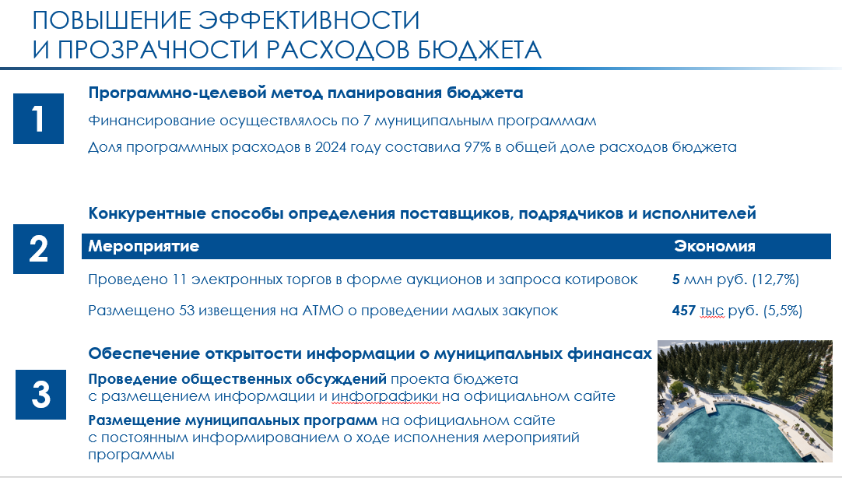
Повышение эффективности и прозрачности расходов бюджета обеспечивается применением программного подхода к расходованию средств, применением конкурентных способов определения поставщиков, подрядчиков и исполнителей, а также информированием населения поселения о производимых расходах посредством использования сети Интернет. С 2017 года применяется программно-целевой метод планирования бюджета. Муниципальные программы принимаются с учетом достижения целевых показателей на период пять лет с ежегодным мониторингом показателей, установленных муниципальными программами. В 2024 году финансирование осуществлялось по 7 муниципальным программам.
Применение конкурентных способов определения поставщиков, подрядчиков и исполнителей в рамках проведенных закупок позволяет высвобождать дополнительные средства и направлять их на новые мероприятия.
С 2021 г. с целью повышения эффективности закупок, их прозрачности, экономии бюджетных средств в сельском поселении закупки в соответствии с п.4 ст.93
За 2024 год объем налоговых и неналоговых доходов составил 115,74 млн. рублей, что выше уровня 2023 года на 37,03 млн рублей или на 47%. Наибольший прирост средств дали налоговые поступления - более 30 млн рублей: за счет роста НДФЛ на 2,96 млн. и земельного налога на 26,7 млн. рублей. В динамике 3 лет налоговые поступления выросли на треть, в т.ч. НДФЛ - в 1,8 раз, налог на имущество физических лиц в 1,5 раза, земельный налог с организаций в 1,7 раз. На рост налоговых поступлений оказывает значительное влияние работа по привлечению инвестиций в экономику сельского поселения, на территории реализуются не только крупные инвестиционные проекты, но активно развивается малое и среднее предпринимательство, а это не только рост НДФЛ, но и поступления
от пользования землей.
В результате досудебного урегулирования задолженности задолженность
по арендной плате за землю снизилась на 5,1 млн рублей. В 2024 году по сравнению с 2023 годом поступления от арендной платы увеличились в 1,4 раза
или на 5 млн рублей. Кроме того, 3 года ежегодный доход от продажи земли,
в т.ч. в результате перераспределения, составляет более 12 млн рублей.
В 2024 году проведено 11 электронных торгов в форме аукционов и запроса котировок. Экономия составила 5 млн рублей или 12,7%. Размещено 53 извещения на АТМО о проведении малых закупок. Экономия - 457 тыс. рублей или 5,5%.
Реализация мероприятий по повышению эффективности расходов позволяет создать необходимую базу для решения ключевых стратегических задач социально-экономического развития поселения в условиях ограниченности финансовых ресурсов. В конечном счете, выгодополучателями реализации настоящей практики в 2024 году являются жители сельского поселения.
В результате работы по пополнению бюджета налоговыми и неналоговыми доходами в сельском поселении успешно реализуются муниципальные программы сельского поселения, в рамках которых также создаются новые и благоустраиваются имеющиеся общественные пространства за счет средств бюджета поселения. В отчетном году на вышеуказанные цели израсходовано
61,6 млн рублей, в т.ч. за счет местного бюджета появились новые общественные пространства: Аллея Аксакова в с. Зубово (пешеходная зона для жителей улиц села, декоративные фонари, озеленение, качели, скамейки, памятник охотнику, аленький цветочек и пр.), пешеходная аллея и пешеходные дорожки в с. Лебяжий, отремонтированы
2 контейнерные площадки со сквозным проездом, благоустроена центральная улица с. Зубово (отсыпаны овраги, высажены сосны), кронированы старые аллеи, приведена в порядок лесополоса вдоль дороги Уфа-аэропорт, установлены хоккейные корты и пр.

СЕЛЬСКОЕ ПОСЕЛЕНИЕ СОЛНЕЧНЫЙ ХАНТЫ-МАНСИЙСКОГО АВТОНОМНОГО ОКРУГА – ЮГРЫ

Сельское поселение Солнечный – муниципальное образование в Сургутском районе Ханты-Мансийского автономного округа – Югры. В состав поселения входят: поселок Солнечный, деревня Сайгатина, поселок ГПЗ.
Сельское поселение Солнечный является динамично развивающейся и инвестиционно-привлекательной территорией. Год от года улучшается качество жизни в поселении: строится новое жилье и объекты социального назначения, модернизируется инфраструктура, развивается образование, здравоохранение, культура и спорт. Это достигается за счет применения различных механизмов, которые часто взаимосвязаны между собой.
Механизм эффективного регулирования и использования муниципальной собственности
В отношении объектов муниципальной собственности следует оценивать не только степень эффективности использования, а еще и степень целесообразности. На территории поселения проводятся мероприятия по переселению граждан из аварийного жилищного фонда. В 2024 году было расселено 2 390,3 кв.м. аварийного жилищного фонда. С одной стороны, получен положительный эффект за счет переселения граждан. Но, с другой стороны, увеличилась площадь неиспользованного муниципального имущества до момента сноса расселенного жилищного фонда, бремя по финансированию расходов на содержание которого ложится на администрацию поселения. При этом за 2024 год в бюджет поселения было осуществлено поступление доходов в сумме 1 928,4 тыс. рублей по договорам мены, заключенных с собственниками жилых помещений аварийного жилищного фонда. Для эффективного использования имущества осуществлена передача объектов благоустройства подведомственному учреждению, уже осуществляющему содержание улично-дорожной сети, для комплексного содержания муниципального имущества. Передача объектов улично-дорожной сети и объектов благоустройства в «одни руки» позволяет оперативно реагировать на обращения граждан без разграничения зоны ответственности, повышает качество выполнения работ, сокращает сроки выполнения работ за счет спецтехники, принадлежащей учреждению.
Механизм программно-целевого планирования и эффективности бюджетных расходов
Одним из инструментов данного механизма является программное (ориентированное на результат) бюджетирование, обеспечение открытости бюджетного процесса и вовлечение в него граждан, цифровизация системы бюджетного процесса. В 2024 году благодаря инициативной группе жителей поселения, путем открытого голосования, был принят и реализован инициативный проект «Обустройство памятника «Павшим за Отечество» участникам Великой Отечественной войны 1941-1945 годы в с.п. Солнечный». Это мероприятие приурочено к 80-летию Победы в Великой Отечественной войне. В рамках мероприятия проведена реставрация памятника, а также созданы новые элементы благоустройства прилегающей территории. Передача благоустройства территории подведомственному учреждению позволяет задействовать в зимний период спецтехнику, приобретенную для содержания улично-дорожной сети, для очищения тротуаров скверов от снега, без заключения дополнительных муниципальных контрактов.
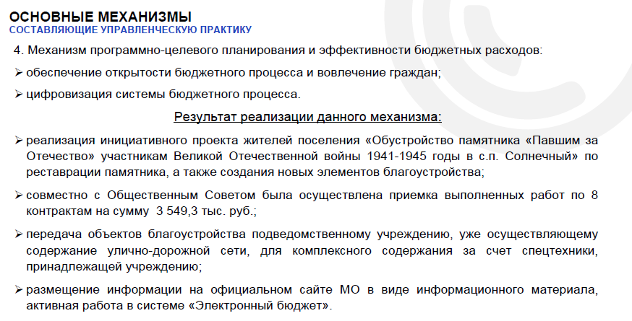
В целях обеспечения прозрачности и открытости муниципальных финансов, повышения доступности информации о бюджете поселения, осуществляется размещение информации на официальном сайте муниципального образования в виде информационного материала «Бюджет для граждан». Также ведется активная работа в системе «Электронный бюджет». Размещение информации создает условия для формирования механизмов общественного контроля за деятельностью органов местного самоуправления. Одним из механизмов реализации общественного контроля является Общественный Совет с.п. Солнечный.
За 2024 год совместно с Общественным Советом была осуществлена приемка выполненных работ по 8 муниципальным контрактам на общую сумму
3 549,3 тыс. рублей.
Механизм муниципального регулирования экономики
Муниципальное регулирование включает в себя прогнозирование, планирование, финансирование, бюджетирование, налогообложение, администрирование, учет и контроль.
Для администрирования неналоговых доходов, а также для эффективного использования муниципальной собственности, осуществляется контроль за начислением, поступлением платы за наем жилых помещений. По условиям договоров коммерческого и социального найма в 2024 году в бюджет поселения поступили доходы на сумму 3 447,5 тыс. рублей.
Ведется претензионная работа по взысканию дебиторской задолженности по договорам коммерческого и социального найма.
Проводится досудебная работа с нанимателями жилых помещений по задолженности, разъяснительная работа с нанимателями о порядке оплаты и правилах пользования жилыми помещениями муниципальной собственности.
Предоставляется рассрочка платежа по уплате задолженности нанимателям. Так, благодаря указанной работе за 2024 год нанимателями жилых помещений погашена задолженность перед администрацией с.п. Солнечный в досудебном порядке на сумму 1 055,5 тыс. рублей.
На территории поселения проводятся мероприятия по формированию благоприятного делового климата за счет предоставления льгот и преференций по земельному налогу.
С целью поощрения капиталовложений, создания новых высокопроизводительных мест, увеличения роста доходов предоставлены льготы организациям в отношении земельных участков, расположенных на территории поселения.
Результатом применения различных механизмов для развития территории с.п. Солнечный, а также постоянной кропотливой работы специалистов администрации с.п. Солнечный является:
- увеличение бюджета поселения по доходам на 68 573,9 тыс. рублей;
- увеличение численности постоянного населения на 2,8%;
- снижение недоимки по местным налогам на 20,2%;
- увеличение объема доходов, поступивших в бюджет поселения,
без учета безвозмездных поступлений, на 11,4%;
- увеличение налоговой базы по земельному налогу на 14,2%;
- увеличение налоговой базы по налогу на имущество на 4,1%;
- увеличение оборота розничной торговли на 19,5%;
- отсутствие муниципального долга.


СЕЛЬСКОЕ ПОСЕЛЕНИЕ РУССКИНСКАЯ ХАНТЫ-МАНСИЙСКОГО АВТОНОМНОГО ОКРУГА – ЮГРЫ

Механизмы, составляющие управленческую практику
Практика направлена на создание объектов спорта без участия средств федерального и регионального бюджетов на условиях муниципальной концессии с привлечением частных инвестиций, а также применения проектного подхода, и позволила привлечь инвестиции на малочисленную и отдаленную территорию, где отсутствует спортивная инфраструктура:
- финансовая модель проекта выстроена по принципу - 90/10, из которых 90% - бюджетные средства, возмещаемые концедентом, 10% - собственные инвестиции концессионера, окупаемые в процессе эксплуатации объекта;
- срок реализации концессионного соглашения - 3 года (срок создания - не более 18 месяцев);
- работа концедента выстроена по принципу «Одного окна». Это снимает нагрузку с концессионера в части административных процедур, существенно ускоряет сроки согласования документов, и позволяет полностью контролировать проект в режиме 24/7;
- для принятия управленческих решений создана специальная рабочая группа, которая оперативно и квалифицированно может принимать необходимые управленческие решения;
- для концессионера:
- установлена льгота: за земельный участок любой площади под объект концессии арендная плата 1 рубль в год;
- обеспечены короткие сроки выдачи разрешения на строительство
и ввод объектов в эксплуатацию (1 рабочий день);
- средства местного бюджета на создание спортивного комплекса (54,4 млн рублей) замещены средствами ПАО «НК ЛУКОЙЛ» в рамках соглашения о сотрудничестве.
В декабре 2022 года заключены концессионные соглашения на создание объектов капитального строительства: спортивного комплекса с универсальным игровым залом и крытого хоккейного корча.
В июле 2024 года объекты введены в эксплуатацию, зарегистрировано право муниципальной собственности. Объекты функционируют согласно утвержденным расписаниям тренировочных занятий и режиму работы.

Результаты муниципальных практик
Реализация мероприятий по направлению «Новые источники доходов бюджета и управление муниципальными заимствованиями» позволила получить следующие результаты.
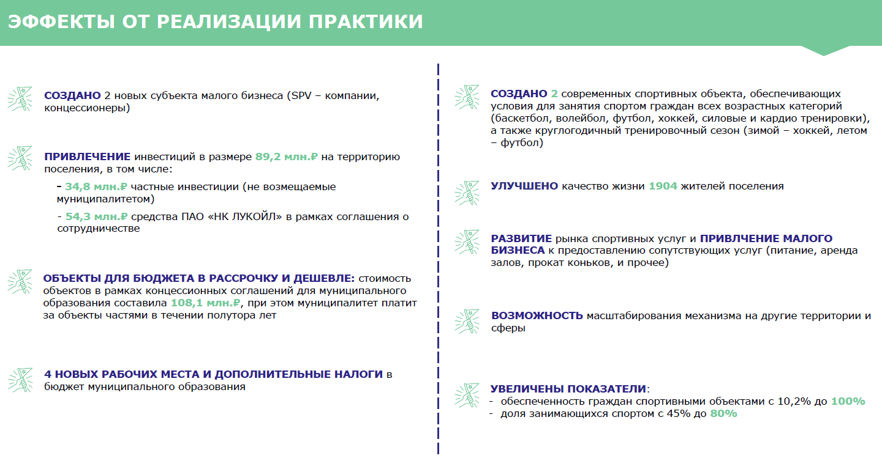
Создание объектов на условиях муниципальной краткосрочной концессии позволило:
- получить объекты сразу в собственность муниципалитета;
- осуществить проектирование, строительство и эксплуатацию объекта одним лицом – концессионером;
- приобрести объекты в рассрочку до окончания периода эксплуатации;
- привлечь инвестиции на малочисленную и отдаленную территорию;
- получить экономию бюджетных средств на эксплуатацию зданий
до окончания срока реализации концессионного соглашения.
Налоговые льготы, иные меры поддержки частных партнеров:
- арендная плата за использование земельного участка, предоставленного в аренду лицу, с которым заключено концессионное соглашение, устанавливается в размере одного рубля в год (Решение Думы Сургутского района от 19.05.2023 г. № 499-нпа).
- налоговые льготы в отношении земельных участков, в границах которых реализуется инвестиционный проект в соответствии с СЗПК (Решение Думы Сургутского района от 01.12.2008 г. № 379).

Реализация механизмов, составляющих управленческую практику, позволила получить следующие финансовые результаты:
- средний темп роста налоговых доходов бюджета муниципального образования за три последних отчетных финансовых года составил 113,5%;
- доля налоговых и неналоговых доходов бюджета (за исключением поступлений налоговых доходов по дополнительным нормативам отчислений)
от общего объема собственных доходов бюджета муниципального образования
в 2024 году составила 31,3%;
- просроченная кредиторская задолженность бюджета и муниципальных казенных учреждений на 1 января 2025 финансового года отсутствовала;
- расходные обязательства, не связанные с решением вопросов местного значения и исполнением полномочий по указанным вопросам, отсутствовали;
- средний темп роста неналоговых доходов бюджета муниципального образования за три последних отчетных финансовых года составил 125,5%.

